

*“Asegurar condiciones para la calidad de vida, participación y autonomía de las personas con discapacidad como ciudadanía de pleno derecho”*

**VERSIÓN EXTENSA**

**Diciembre 2017**

Financiado por:

**PROPUESTA DE**

**SISTEMA SOCIO-SANITARIO**

**DE PRODUCTOS DE APOYO**

**EN NAVARRA**

Índice

PRESENTACIÓN 3

1. MARCO JURÍDICO DE REFERENCIA 8

1.1. MARCO NORMATIVO GENERAL SOBRE EL DERECHO DE LAS PERSONAS CON DISCAPACIDAD A LOS PRODUCTOS DE APOYO COMO MEDIDAS NECESARIAS PARA SU PARTICIPACIÓN, AUTONOMÍA Y VIDA INDEPENDIENTE 8

1.2. MARCO NORMATIVO DE REFERENCIA EN EL SISTEMA DE SERVICIOS SOCIALES Y SISTEMA PARA LA AUTONOMÍA Y ATENCIÓN A LA DEPENDENCIA (SAAD) 10

1.3. MARCO NORMATIVO DE REFERENCIA EN EL SISTEMA DE SALUD 12

1.4. MARCO NORMATIVO DE REFERENCIA EN EL SISTEMA DE VIVIENDA 20

2. CONTEXTUALIZACIÓN Y ANÁLISIS DE LA SITUACIÓN ACTUAL EN NAVARRA Y EN OTRAS COMUNIDADES AUTÓNOMAS 21

2.1. ANÁLISIS COMPARATIVO DE LA SITUACIÓN EN LAS COMUNIDADES AUTÓNOMAS 21

2.2. ANÁLISIS DE LA SITUACIÓN ACTUAL EN NAVARRA 64

3. PROPUESTAS PARA EL DESARROLLO DEL SISTEMA SOCIO-SANITARIO DE PRODUCTOS DE APOYO DE NAVARRA 74

4. RELACIÓN DE PRODUCTOS DE APOYO QUE DEBERÍAN INCLUIRSE EN EL CATÁLOGO SOCIOSANITARIO DE PRODUCTOS DE APOYO 83

ANEXO 1 – PRODUCTOS DE APOYO FACILITADORES EN EL ÁREA DE AUTONOMÍA EN LAS ACTIVIDADES BÁSICAS DE LA VIDA DIARIA DE LAS PERSONAS CON DISCAPACIDAD 88

ANEXO 2 – PRODUCTOS DE APOYO FACILITADORES EN EL ÁREA DE LA COMUNICACIÓN DE LAS PERSONAS CON DISCAPACIDAD 112

ANEXO 3 – PRODUCTOS DE APOYO PARA LA AUDICIÓN: Prótesis auditivas 114

ANEXO 4 – PRODUCTOS DE APOYO FACILITADORES EN EL ÁREA DE LA ALIMENTACIÓN DE LAS PERSONAS CON DISCAPACIDAD 117

ANEXO 5 – OTRAS FUENTES Y REFERENCIAS DE INTERÉS 129

PRESENTACIÓN

El CERMIN (Comité de Representantes de Personas con Discapacidad en Navarra) representa y defiende los derechos e intereses de todas las personas con discapacidad y sus familias en Navarra. Personas, todas ellas, que tienen iguales derechos que cualquier otra persona, y para cuyo ejercicio, en igualdad de oportunidades que las demás, requieren disponer de determinados apoyos y condiciones cuya garantía compete a los poderes públicos.

En efecto, tanto el **marco jurídico de garantía de derechos** (prioritariamente la Convención de las Naciones Unidas sobre los Derechos de las Personas con Discapacidad, de plena aplicación y vigencia como parte de nuestro ordenamiento jurídico desde su ratificación[1] y el Real Decreto Legislativo 1/2013, de 29 de noviembre, por el que se aprueba el Texto Refundido de la Ley General de derechos de las personas con discapacidad y de su inclusión social) como el **marco científico sobre la discapacidad y su abordaje** (en particular, la Modelo bio-psico-social de la Clasificación Internacional del Funcionamiento, de la Discapacidad y de la Salud de la OMS y el Modelo de Calidad de Vida) consideran que **las personas con discapacidad son personas con plenos derechos, cuya participación e igualdad se debe garantizar.**

De hecho, las limitaciones para su participación se producen como consecuencia de las múltiples barreras del entorno a las que se enfrentan en su día a día (barreras de todo tipo: arquitectónicas, de comprensión, de comunicación y actitudinales), y **para ejercer sus derechos y participar activamente en la comunidad (moverse, comunicarse, comprender, desplazarse, etc.) necesitan disponer de apoyos y soportes adecuados y diversos, individualizados y adaptados a las necesidades y particularidades de cada persona (entre otros, productos de apoyo).**

Según la norma UNE EN ISO 9999: "Productos de Apoyo para personas con discapacidad. Clasificación y Terminología", los **productos de apoyo** son cualquier producto (incluyendo dispositivos, equipos, instrumentos, tecnologías y software) fabricado especialmente o disponible en el mercado para prevenir, compensar, controlar, mitigar o neutralizar deficiencias, limitaciones en la actividad y restricciones en la participación. Cuando hablamos de productos de apoyo no se incluyen los cambios que podemos realizar en el medio que rodea a un sujeto para hacerlo más accesible, eliminando todos los obstáculos y barreras sino que se trata de herramientas empleadas por las personas con discapacidad para desenvolverse de forma autónoma. Básicamente, son ayudas materiales y equipamientos.

Los productos de apoyo (como instrumentos o herramientas útiles) constituyen una vía fundamental para la participación en la sociedad de las personas con discapacidad y permiten disfrutar de mayor autonomía, permitiéndoles realizar actividades que, sin su uso, resultarían de gran dificultad o imposibles de llevar a cabo. Todas las ventajas que los productos de apoyo ofrecen, repercute en la calidad de vida de la persona. En efecto, contribuyen a aumentar la capacidad de autonomía y participación y, por el contrario, su carencia o inadecuación levantan barreras que implican inaccesibilidad y dependencia, restringiendo o impidiendo la participación y el ejercicio de los derechos.

En este contexto, **disponer de una oferta garantizada, amplia, diversa, suficiente e individualizada de productos de apoyo constituye:**

1. **Un derecho de las personas con discapacidad para participar plenamente en todos los aspectos de la vida, vivir en forma independiente y estar incluidas en la comunidad.** Para ello, la Convención de las Naciones Unidas sobre los Derechos de las Personas con discapacidad obliga a los poderes públicos a promover su acceso *“a los nuevos sistemas y tecnologías de la información y las comunicaciones”* (Art. 9), así como a facilitar su acceso *“a tecnologías de apoyo, dispositivos técnicos y ayudas para la movilidad de calidad, incluso poniéndolos a su disposición a un costo asequible”* (Art. 20), y a promover*“la disponibilidad, el conocimiento y el uso de tecnologías de apoyo y dispositivos destinados a las personas con discapacidad, a efectos de habilitación y rehabilitación”* (Art. 26).
2. **Un ámbito prioritario de respuesta de los Sistemas de Servicios Sociales y Sistema de Salud:**

* Por un lado, la **Ley 39/2006, de 14 de diciembre, de Promoción de la Autonomía Personal y Atención a las personas en situación de dependencia** (Disp. Adicional Tercera) prevé que las administraciones de las Comunidades Autónomas puedan establecer ayudas económicas con el fin de facilitar la autonomía personal (tanto para apoyar a la persona con ayudas técnicas o instrumentos necesarios para el normal desenvolvimiento de su vida ordinaria, como para facilitar la accesibilidad y adaptaciones en el hogar que contribuyan a mejorar su capacidad de desplazamiento en la vivienda). De hecho, son muchas las Comunidades Autónomas que están apostando de una forma sistemática y periódica por garantizar estas ayudas (no es el caso de Navarra).
* Por otro lado, el marco normativo del **Sistema Nacional de Salud** garantiza entre las prestaciones de la Cartera de servicios la “prestación ortoprotésica”, con unas bases comunes sobre procedimiento y requisitos de acceso, y con una oferta prestacional mínima (Anexo VI del RD 1030/2006). Marco mínimo que cada Comunidad Autónoma adapta y, en algunos casos, amplía. En nuestra Comunidad Foral, el marco normativo de la prestación ortoprotésica se desarrolla en el Decreto Foral 17/1998 y sus posteriores modificaciones, sin realizar ningún tipo de ampliación sobre el catálogo mínimo. No obstante, el Plan de Salud de Navarra (2014-2020) dentro de la Estrategia C (Estrategia de atención a la discapacidad y promoción de la autonomía) prevé entre otras acciones *“promover la adaptación del hogar y el uso de servicios y productos de apoyo para posibilitar una vida independiente*” (C.1.6).
* Por su parte, la **Estrategia Navarra de atención integrada a pacientes crónicos y pluripatológicos** apuesta por desarrollar las ayudas técnicas en el marco de la evaluación y mejora de la capacidad funcional, y entre las actuaciones para la adaptación y rehabilitación funcional domiciliaria.
* Por último, el **Plan Integral de Atención a las Personas con Discapacidad (2010-2013),** prevé entre sus actuaciones dentro de la Medida 1.4. (Apoyo a la autonomía personal) las siguientes:
* *“Se establecerá un catálogo de prestaciones de ayudas técnicas de carácter dinámico, teniendo en cuenta la investigación tecnológica en cada momento, que contribuya al desarrollo de la vida autónoma de las personas con discapacidad, elaborándose la correspondiente regulación de la subvención y acceso a dichos apoyos técnicos”* (Actuación 1.4.1.)
* *“Se planificará, diseñará y creará un Centro de Recursos y Ayudas Técnicas, servicio que pondrá a disposición de las personas con discapacidad la información necesaria y la orientación adecuada sobre productos de apoyo facilitadores para contribuir al desarrollo de una vida independiente”* (Actuación 1.4.1.).

1. **Un elemento esencial con alto impacto para la sostenibilidad de los sistemas de protección social y para el desarrollo económico en nuestra Comunidad Foral, como ámbito de emprendimiento e I+D+i.**

* **Desde el punto de vista preventivo:** disponer de los productos de apoyo adecuados redunda en el mantenimiento de la capacidad y funcionamiento de las propias personas con discapacidad, contribuyendo a retrasar o evitar su deterioro. Asimismo, desde el punto de vista de prevención de riesgos ergonómicos, por levantamiento de pesos o movimientos repetitivos con las personas con discapacidad atendidas, contribuye a evitar situaciones de deterioro debidas al esfuerzo físico y postural, entre las personas cuidadoras (tanto en el ámbito familiar como entre los y las profesionales de atención directa en los servicios).
* **Desde el punto de vista de los ahorros que para el sistema asistencial** supone posibilitar que la persona pueda permanecer el mayor tiempo posible en su domicilio, con apoyos de base comunitaria y contando con los productos de apoyo precisos para posibilitarlo. Muchas personas con discapacidad podrían evitar o retrasar su necesidad de ingreso en un recurso residencial, si dispusieran de apoyos y soportes que les permitan continuar viviendo en su domicilio y entorno. Y ello, además, asegurando su derecho a *“elegir su lugar de residencia y dónde y con quién vivir, sin verse obligadas a vivir con arreglo a un sistema de vida específico”* (Art. 19 de la Convención).

En este sentido distintos estudios sobre el retorno económico y social de programas de apoyo a la vida autónoma en el hogar o asistencia personal, ponen de relieve un retorno de entre 3,62 € -3,71 € por cada euro invertido**[2].**

En esta misma línea, un estudio comparativo entre el retorno de la inversión en dos sistemas de apoyo a personas con gran discapacidad: asistencia personal y servicio residencial, evidencia que el retorno anual de la asistencia personal ha sido de 46.324,31 € (sobre los 35.050,86€ de inversión pública), mientras que el retorno del servicio residencial ha sido de 40.400,66 € (sobre 52.9010,50 € de inversión pública)[3]

* **Desde el punto de vista del impacto para el desarrollo económico en nuestra Comunidad Foral, como ámbito de emprendimiento e I+D+i.**

El mercado de los productos de apoyo es un ámbito con alto potencial (por la demanda sostenida y creciente de un alto número de personas con discapacidad – y también personas mayores -, así como por ser un ámbito en constante evolución y desarrollo, claramente vinculado a la I+D+i).

Pese a ello, la realidad apunta hacia múltiples dificultades, déficits y carencias del sistema actual de productos de apoyo. Por otra parte, existen grandes diferencias entre Comunidades Autónomas, lo que implica que la ciudadanía con discapacidad acceda o no a ayudas en función del lugar donde vive. En el caso de Navarra se observa, de hecho, una **clara situación de desventaja con respecto a otros Territorios y Comunidades Autónomas.**

Por todo ello, **el CERMIN defiende y reivindica en este documento la necesidad de disponer en Navarra de un nuevo SISTEMA SOCIO-SANITARIO DE PRODUCTOS DE APOYO, como cuestión prioritaria, con prestaciones garantizadas, en cuanto que se trata de un derecho de nuestro colectivo para su participación, autonomía personal y calidad de vida.**

La falta o el déficit de un sistema público garantizado de productos de apoyo, para muchas personas con discapacidad supone un grave impedimento en la realización de sus derechos, no sólo en orden a participar en la comunidad y poder realizar una opción de Vida Independiente, sino también en los relativos a la salud, el trabajo, la rehabilitación y la educación.

Este documento es el resultado de un **proceso participativo** de trabajo, desarrollado a partir de varias reuniones realizadas **con la participación directa de más de 40 personas vinculadas a organizaciones del CERMIN: personas con discapacidad y profesionales de atención directa con distintos perfiles profesionales (terapeutas ocupacionales, fisioterapeutas, logopedas, psicólogos/as, neuropsicólogos/as y trabajadores/as sociales).**

También se ha contado con la participación del equipo técnico de la **Sección de Valoración, de la Subdirección de Valoración y Servicios, de la Agencia Navarra de Autonomía y Desarrollo de las Personas.**

Por otro lado, este trabajo se ha completado con la detección y análisis de las ayudas para productos de apoyo que se están desarrollando en **otras Comunidades Autónomas** (tanto en desarrollo de la prestación ortoprotésica del Sistema Nacional de Salud, como de las ayudas individuales para la autonomía personal y para facilitar la accesibilidad y adaptaciones en el hogar del respectivo Sistema de Servicios Sociales). Estas referencias, de hecho, nos aportan elementos de argumentación y propuestas para el desarrollo del Sistema socio-sanitario de productos de apoyo en Navarra.

Tras la exposición del marco jurídico de referencia y contextualización, este documento recoge a continuación el análisis de la situación actual y las propuestas del CERMIN para el desarrollo del SISTEMA SOCIO-SANITARIO DE PRODUCTOS DE APOYO.

1. MARCO JURÍDICO DE REFERENCIA

Se recoge a continuación el marco normativo de referencia que se ha de considerar para asegurar una adecuada oferta y garantía de productos de apoyo para la participación, calidad de vida y autonomía de las personas con discapacidad.

* 1. MARCO NORMATIVO GENERAL SOBRE EL DERECHO DE LAS PERSONAS CON DISCAPACIDAD A LOS PRODUCTOS DE APOYO COMO MEDIDAS NECESARIAS PARA SU PARTICIPACIÓN, AUTONOMÍA Y VIDA INDEPENDIENTE

**Convención de las Naciones Unidas sobre los Derechos de las Personas con Discapacidad.**

<http://www.un.org/esa/socdev/enable/documents/tccconvs.pdf>

* **Art. 9 (Accesibilidad):** establece en su párrafo primero la obligación de los Estados Partes, “*a fin de que las personas con discapacidad puedan vivir en forma independiente y participar plenamente en todos los aspectos de la vida”, de “adoptar medidas pertinentes para asegurar el acceso de las personas con discapacidad, en igualdad de condiciones con las demás, al entorno físico, el transporte, la información y las comunicaciones, incluidos los sistemas y las tecnologías de la información y las comunicaciones, y a otros servicios e instalaciones abiertos al público o de uso público, tanto en zonas urbanas como rurales*.”

Entre otras medidas a que están obligados para ello los Estados Parte, se recogen las siguientes (en el párrafo segundo):

*“f) Promover otras formas adecuadas de asistencia y apoyo a las personas con discapacidad para asegurar su acceso a la información;*

*g) Promover el acceso de las personas con discapacidad a los nuevos sistemas y tecnologías de la información y las comunicaciones, incluida Internet;*

*h) Promover el diseño, el desarrollo, la producción y la distribución de sistemas y tecnologías de la información y las comunicaciones accesibles en una etapa temprana, a fin de que estos sistemas y tecnologías sean accesibles al menor costo”.*

* **Art. 19 (Derecho a vivir de forma independiente y a ser incluido en la comunidad):** *“Los Estados Partes en la presente Convención reconocen el derecho en igualdad de condiciones de todas las personas con discapacidad a vivir en la comunidad, con opciones iguales a las de las demás, y adoptarán medidas efectivas y pertinentes para facilitar el pleno goce de este derecho por las personas con discapacidad y su plena inclusión y participación en la comunidad”.*
* **Artículo 20 (Movilidad personal):** *“Los Estados Partes adoptarán medidas efectivas para asegurar que las personas con discapacidad gocen de movilidad personal con la mayor independencia posible, entre ellas:*

*a) Facilitar la movilidad personal de las personas con discapacidad en la forma y en el momento que deseen a un costo asequible;*

*b) Facilitar el acceso de las personas con discapacidad a formas de asistencia humana o animal e intermediarios, tecnologías de apoyo, dispositivos técnicos y ayudas para la movilidad de calidad, incluso poniéndolos a su disposición a un costo asequible;*

*c) Ofrecer a las personas con discapacidad y al personal especializado que trabaje con estas personas capacitación en habilidades relacionadas con la movilidad;*

*d) Alentar a las entidades que fabrican ayudas para la movilidad, dispositivos y tecnologías de apoyo a que tengan en cuenta todos los aspectos de la movilidad de las personas con discapacidad”.*

* **Artículo 26 (Habilitación y rehabilitación):** prevé en su párrafo primero que *“los Estados Partes adoptarán medidas efectivas y pertinentes, incluso mediante el apoyo de personas que se hallen en las mismas circunstancias, para que las personas con discapacidad puedan lograr y mantener la máxima independencia, capacidad física, mental, social y vocacional, y la inclusión y participación plena en todos los aspectos de la vida”.*

Asimismo, añade en su párrafo tercero que *“Los Estados Partes promoverán la disponibilidad, el conocimiento y el uso de tecnologías de apoyo y dispositivos destinados a las personas con discapacidad, a efectos de habilitación y rehabilitación”.*

**Real Decreto Legislativo 1/2013, de 29 de noviembre, por el que se aprueba el Texto Refundido de la Ley General de derechos de las personas con discapacidad y de su inclusión social.**

<https://www.boe.es/boe/dias/2013/12/03/pdfs/BOE-A-2013-12632.pdf>

* **Artículo 17 (Apoyo para la actividad profesional) prevé en su párrafo tercero que** *“en los procesos de apoyo para la actividad profesional, la habilitación o rehabilitación médico-funcional, comprenderá tanto el desarrollo de las capacidades como la utilización de productos y tecnologías de apoyo y dispositivos necesarios para el mejor desempeño de un puesto de trabajo en igualdad de condiciones con los demás”.*
* **Artículo 23 (Condiciones básicas de accesibilidad y no discriminación)**

En su párrafo segundo prevé que*“Las condiciones básicas de accesibilidad y no discriminación establecerán, para cada ámbito o área, medidas concretas para prevenir o suprimir discriminaciones, y para compensar desventajas o dificultades. Se incluirán disposiciones sobre, al menos, los siguientes aspectos:… c) Apoyos complementarios, tales como ayudas económicas, productos y tecnologías de apoyo, servicios o tratamientos especializados, otros servicios personales, así como otras formas de apoyo personal o animal. En particular, ayudas y servicios auxiliares para la comunicación, como sistemas aumentativos y alternativos, braille, dispositivos multimedia de fácil acceso, sistemas de apoyos a la comunicación oral y lengua de signos, sistemas de comunicación táctil y otros dispositivos que permitan la comunicación”.*

* **Artículo 68 (Contenido de las medidas de acción positiva y medidas de igualdad de oportunidades)**

*“1. Las medidas de acción positiva podrán consistir en apoyos complementarios y normas, criterios y prácticas más favorables. Las medidas de igualdad de oportunidades podrán ser ayudas económicas, ayudas técnicas, asistencia personal, servicios especializados y ayudas y servicios auxiliares para la comunicación.*

*Dichas medidas tendrán naturaleza de mínimos, sin perjuicio de las medidas que puedan establecer las comunidades autónomas en el ámbito de sus competencias.*

*2. En particular, las administraciones públicas garantizarán que las ayudas y subvenciones públicas promuevan la efectividad del derecho a la igualdad de oportunidades de las personas con discapacidad así como las personas con discapacidad que viven habitualmente en el ámbito rural”.*

* **Artículo 71 (Medidas de innovación y desarrollo de normas técnicas)**

*“1. Las administraciones públicas fomentarán la innovación e investigación aplicada al desarrollo de entornos, productos, servicios y prestaciones que garanticen los principios de inclusión, accesibilidad universal, diseño para todas las personas y vida independiente en favor de las personas con discapacidad. Para ello, promoverán la investigación en las áreas relacionadas con la discapacidad en los planes de investigación, desarrollo e innovación (I+D+i).*

*2. Asimismo, facilitarán y apoyarán el desarrollo de normativa técnica, así como la revisión de la existente, de forma que asegure la no discriminación en procesos, diseños y desarrollos de tecnologías, productos, servicios y bienes, en colaboración con las entidades y organizaciones de normalización y certificación y todos los agentes implicados”.*

* 1. MARCO NORMATIVO DE REFERENCIA EN EL SISTEMA DE SERVICIOS SOCIALES Y SISTEMA PARA LA AUTONOMÍA Y ATENCIÓN A LA DEPENDENCIA (SAAD)

**Ley 39/2006, de 14 de diciembre, de Promoción de la Autonomía Personal y Atención a las personas en situación de dependencia.**

<https://www.boe.es/buscar/act.php?id=BOE-A-2006-21990>

* **Disposición adicional tercera. Ayudas económicas para facilitar la autonomía personal.**

*“La Administración General del Estado y las administraciones de las Comunidades Autónomas podrán, de conformidad con sus disponibilidades presupuestarias, establecer acuerdos específicos para la concesión de ayudas económicas con el fin de facilitar la autonomía personal. Estas ayudas tendrán la condición de subvención e irán destinadas:*

*a) A apoyar a la persona con ayudas técnicas o instrumentos necesarios para el normal desenvolvimiento de su vida ordinaria.*

*b) A facilitar la accesibilidad y adaptaciones en el hogar que contribuyan a mejorar su capacidad de desplazamiento en la vivienda”.*

**Ley Foral 15/2006, de 14 de diciembre, de Servicios Sociales**

<http://www.lexnavarra.navarra.es/detalle.asp?r=10855>

* **Artículo 2 (Objetivos de las políticas de servicios sociales):**

*“Las actuaciones de los poderes públicos en materia de servicios sociales tendrán como objetivos esenciales;*

*a) Mejorar la calidad de vida y promover la normalización, participación e integración social, política, económica, laboral, cultural y educativa de todas las personas.*

*b) Promover la autonomía personal, familiar y de los grupos.*

*c) Favorecer la convivencia de las personas y de los colectivos.*

*d) Fomentar la cohesión social y la solidaridad.*

*e) Prevenir y atender las situaciones de exclusión de las personas y de los grupos.*

*f) Atender las necesidades derivadas de la dependencia y de la carencia de recursos básicos.*

*g) Promover la participación de la comunidad en la resolución de las necesidades sociales y en particular de las entidades representativas de los colectivos más desfavorecidos…”.*

**ORDEN FORAL 186/2011, de 2 de junio, de la Consejera de Asuntos Sociales, Familia, Juventud y Deporte, por la que se aprueba la convocatoria de ayudas técnicas y para la movilidad de personas dependientes**

<http://www.navarra.es/home_es/Actualidad/BON/Boletines/2011/122/Anuncio-10/>

NOTA: esta convocatoria está paralizada desde 2011. Hasta la fecha no se ha vuelto a activar, por lo que no existe en la actualidad ningún tipo de apoyo activo a la financiación de ayudas técnicas y para la movilidad de personas dependientes por parte del Sistema de Servicios Sociales en la Comunidad Foral.

Esta Orden Foral 186/2011 establecía el régimen de concesión de subvenciones a personas dependientes, domiciliadas en Navarra, para la adquisición de productos de apoyo y realización de obras de accesibilidad y adaptación del hogar para la promoción de la autonomía personal y la prevención de la dependencia en el ámbito de Asuntos Sociales.

Modalidades.

a) Productos de apoyo dirigidos a facilitar a las personas dependientes el desarrollo de las actividades de la vida diaria de forma autónoma.

b) Ayudas dirigidas a la realización de obras de accesibilidad y adaptación del hogar que contribuyan a mejorar el desarrollo de las actividades de la vida diaria de forma autónoma y faciliten la prestación de cuidados personales a las personas dependientes.

* 1. MARCO NORMATIVO DE REFERENCIA EN EL SISTEMA DE SALUD

**Ley 16/2003, de 28 de mayo, de cohesión y calidad del Sistema Nacional de Salud**

<https://www.boe.es/buscar/act.php?id=BOE-A-2003-10715>

* **Artículo 7 (Catálogo de prestaciones del Sistema Nacional de Salud)**

*“1. El catálogo de prestaciones del Sistema Nacional de Salud tiene por objeto garantizar las condiciones básicas y comunes para una atención integral, continuada y en el nivel adecuado de atención. Se consideran prestaciones de atención sanitaria del Sistema Nacional de Salud los servicios o conjunto de servicios preventivos, diagnósticos, terapéuticos, rehabilitadores y de promoción y mantenimiento de la salud dirigidos a los ciudadanos.*

*El catálogo comprenderá las prestaciones correspondientes a salud pública, atención primaria, atención especializada, atención sociosanitaria, atención de urgencias, la prestación farmacéutica, la ortoprotésica, de productos dietéticos y de transporte sanitario.*

*2. Las personas que reciban estas prestaciones tendrán derecho a la información y documentación sanitaria y asistencial de acuerdo con la Ley 41/2002, de 14 de noviembre, básica reguladora de la autonomía del paciente y de derechos y obligaciones en materia de información y documentación clínica”.*

* **Artículo 8 (Cartera común de servicios del Sistema Nacional de Salud.) y Artículo 8 ter (Cartera común suplementaria del Sistema Nacional de Salud)**

En su párrafo primero establece que *“la cartera común de servicios del Sistema Nacional de Salud es el conjunto de técnicas, tecnologías o procedimientos, entendiendo por tales cada uno de los métodos, actividades y recursos basados en el conocimiento y experimentación científica, mediante los que se hacen efectivas las prestaciones sanitarias”.*

Entre las modalidades en torno a la cuales se articula esta Cartera, se prevé la Cartera común suplementaria del SNS, que incluye, entre otras, la PRESTACIÓN ORTOPROTÉSICA. Se trata de todas aquellas prestaciones cuya provisión se realiza mediante dispensación ambulatoria y están sujetas a aportación del usuario.

Para las estas prestaciones, se aprobará por orden de la persona titular del Ministerio de Sanidad, Servicios Sociales e Igualdad, previo acuerdo del Consejo Interterritorial del Sistema Nacional de Salud, a propuesta de la Comisión de prestaciones, aseguramiento y financiación, la actualización del catálogo de prestaciones, los importes máximos de financiación y los coeficientes de corrección a aplicar para determinar la facturación definitiva a los servicios autonómicos de salud por parte de los proveedores, que tendrá la consideración de precio final. El porcentaje de aportación del usuario se regirá por las mismas normas que regulan la prestación farmacéutica, tomando como base de cálculo para ello el precio final del producto y sin que se aplique el mismo límite de cuantía a esta aportación.

* **Artículo 17. Prestación ortoprotésica.**

*“La prestación ortoprotésica consiste en la utilización de productos sanitarios, implantables o no, cuya finalidad es sustituir total o parcialmente una estructura corporal, o bien de modificar, corregir o facilitar su función. Comprenderá los elementos precisos para mejorar la calidad de vida y autonomía del paciente.*

*Esta prestación se facilitará por los servicios de salud o dará lugar a ayudas económicas, en los casos y de acuerdo con las normas que reglamentariamente se establezcan por parte de las Administraciones sanitarias competentes”.*

**Real Decreto 1030/2006, de 15 de septiembre, por el que se establece la cartera de servicios comunes del Sistema Nacional de Salud y el procedimiento para su actualización**

<https://www.boe.es/buscar/act.php?id=BOE-A-2006-16212>

* **ANEXO VI. Cartera de servicios comunes de prestación ortoprotésica**

La prestación ortoprotésica comprende los implantes quirúrgicos, las prótesis externas, las sillas de ruedas, las ortesis y las ortoprótesis especiales recogidos en este Anexo.

En el ámbito de cada administración sanitaria competente en la gestión de la prestación ortoprotésica, el contenido de la misma estará determinado por aquellos artículos que expresamente se recojan en los catálogos que elaboren en desarrollo de lo establecido en este anexo (Punto 1.3.).

El acceso a la prestación ortoprotésica se hará, garantizando las necesidades sanitarias de los pacientes, en la forma que establezca al efecto la administración sanitaria competente en la gestión de la prestación (Punto 3).

En cuanto al **Procedimiento de obtención** (Punto 4), la prescripción de los productos incluidos en la prestación ortoprotésica debe ser llevada a cabo por un médico de atención especializada, especialista en la materia correspondiente a la clínica que justifique la prescripción.

El procedimiento para la elaboración de los correspondientes catálogos en cada ámbito de gestión, adaptados en su contenido a lo establecido en los apartados 6, 7, 8, 9 y 10 de este anexo, así como las condiciones de acceso, de prescripción, de gestión, de aplicación del catálogo y, si procede, de recuperación de los artículos, serán determinados por la administración sanitaria competente en la gestión de esta prestación.

Las administraciones sanitarias responsables de la gestión de los implantes quirúrgicos establecerán el procedimiento de adquisición de los mismos por las vías que consideren más adecuadas en cada caso para garantizar su provisión a los pacientes con la máxima eficiencia.

En cuanto a los **Requisitos generales** (Punto 5):

*“5.1 Los productos sanitarios incluidos como prestación ortoprotésica, para poder ser suministrados y utilizados, deben cumplir los requisitos contemplados en la legislación vigente que les resulte de aplicación.*

*5.2 Los establecimientos sanitarios elaboradores de ortoprótesis a medida y los que las adaptan individualizadamente deben reunir los requisitos que en cada momento establezca la administración sanitaria competente, a fin de que se salvaguarde una correcta elaboración y adecuación de la prestación prescrita al paciente.*

*5.3 Para las prótesis externas, las sillas de ruedas, ortesis y ortoprótesis especiales, son de aplicación los siguientes aspectos:*

*5.3.1 La entrega de uno de estos productos al usuario ha de ir acompañada del certificado de garantía y una hoja informativa con las recomendaciones precisas para la mejor conservación del mismo en condiciones de utilización normal y las advertencias para evitar su mal uso, de acuerdo con lo que establezca en cada caso la administración sanitaria competente.*

*5.3.2 Cuando se trate de productos que requieren una adaptación específica al paciente:*

*a) Correrán a cargo del establecimiento cuantas rectificaciones imputables a la elaboración y adaptación sean precisas.*

*b) En la elaboración de los productos, el establecimiento se ajustará siempre a las indicaciones consignadas por el especialista prescriptor.*

*c) En los casos que se determine, una vez obtenida la prestación por el usuario, el especialista prescriptor comprobará que el artículo se ajusta rigurosamente a sus indicaciones y se adapta perfectamente al paciente.*

*5.3.3 En el caso de artículos susceptibles de renovación, ésta puede concederse, cuando no sea debida al mal trato del usuario, en las condiciones que al efecto se determinen por la administración sanitaria competente en la gestión de la prestación. Además para aquellos productos susceptibles de renovación que requieren una elaboración y/o adaptación individualizada, se debe tener en cuenta la edad del paciente para fijar el periodo de renovación, de modo que se adecue a la etapa de crecimiento de los niños y a los cambios morfológicos derivados de la evolución de la patología.*

*5.4 En el caso de los implantes quirúrgicos se ha de facilitar a los pacientes una hoja informativa con las instrucciones así como las recomendaciones, contraindicaciones y precauciones que deben tomarse en su caso”.*

**Real Decreto 1506/2012, de 2 de noviembre, por el que se regula la cartera común suplementaria de prestación ortoprotésica del Sistema Nacional de Salud y se fijan las bases para el establecimiento de los importes máximos de financiación en prestación ortoprotésica.**

<https://www.boe.es/buscar/doc.php?id=BOE-A-2012-13647>

Fija las bases para:

1.º Determinar el contenido y aportación de la cartera común suplementaria de prestación ortoprotésica.

2.º Establecer importes máximos de financiación para cada tipo de producto incluido en la prestación ortoprotésica.

Todo ello, con el fin de proporcionar una prestación más racional, equitativa y eficiente a los usuarios del Sistema Nacional de Salud.

**Decreto Foral 17/1998, de 26 de enero por el que se regula la prestación ortoprotésica del Sistema Navarro de Salud**

* [Decreto Foral 17/1998](http://www.cfnavarra.es/bon/982/98223001.htm), de 26 de enero por el que se regula la prestación ortoprotésica del Sistema Navarro de Salud
* [Decreto Foral 224/2000](http://www.cfnavarra.es/bon/008/00802001.htm) de 19 de junio por el que se modifica el Decreto Foral 17/1998, de 26 de enero
* [Decreto Foral 233/2001](http://www.cfnavarra.es/bon/019/01928005.htm), de 27 de agosto, por el que se modifica el Decreto Foral 17/1998, de 26 de enero

Artículo 1.º Objeto.

*El Servicio Navarro de Salud-Osasunbidea facilitará a los pacientes de su ámbito de cobertura las prótesis externas, sillas de ruedas, ortesis y prótesis especiales que precisen, siempre que las mismas estén incluidas en el catálogo de productos ortoprotésicos que figura como Anexo a este Decreto Foral, y sean prescritos para aquellas personas con derecho a la percepción de dicha prestación. También incluye la oportuna renovación de estos materiales y su reparación, salvo cuando el motivo de las mismas se deba a la mala utilización por parte del usuario.*

Artículo 2.º Contenido de la prestación.

*El contenido de la prestación ortoprotésica relativa a prótesis externas, sillas de ruedas, ortesis y prótesis especiales, se determina en el catálogo que figura como Anexo en este Decreto Foral.*

*En dicho catálogo se relacionan los productos sanitarios susceptibles de financiación, sus números de código identificativo, sus precios máximos, en su caso la aportación del usuario, las condiciones especiales para su prescripción, los requisitos para su renovación y el plazo de garantía.*

*El catálogo podrá ser objeto de actualización.*

*Quedan excluidos en la prestación ortoprotésica las estructuras de artículos elaborados en titanio, fibra de carbono y con control por microprocesador, así como los productos para uso deportivo y de neopreno.*

Artículo 3.º Prescripción.

*1. La prescripción de los productos objeto de la prestación regulada en el presente Decreto Foral se efectuará de acuerdo con las siguientes normas:*

*a) La prescripción de los productos ortoprotésicos se hará por los médicos de Atención Especializada del Servicio Navarro de Salud-Osasunbidea, especialistas en la materia correspondiente a la clínica que justifique la prescripción.*

*b) Podrán prescribir estos productos los médicos especialistas de Centros Concertados, cuando los pacientes hayan sido remitidos a los mismos por el Servicio Navarro de Salud-Osasunbidea.*

*c) Excepcionalmente los médicos de Atención Primaria podrán prescribir sillas de ruedas, andadores, muletas y cojines antiescaras, siempre que se trate de pacientes que no precisen asistencia especializada, previa la emisión, por dichos facultativos, del informe justificativo.*

*2. Las prescripciones se harán en el modelo oficial del Servicio Navarro de Salud-Osasunbidea, el cual deberá estar debidamente cumplimentado.*

Artículo 4.º Obligaciones de los establecimientos dispensadores.

*1. Los establecimientos dispensadores de material ortoprotésico deberán cumplir los requisitos contemplados en la legislación vigente que les resulte de aplicación en cada momento.*

*Los productos que suministren deberán cumplir, igualmente, la normativa vigente.*

*2. Los establecimientos dispensadores deberán entregar a los usuarios un certificado de garantía y una hoja informativa con las recomendaciones precisas para la mejor conservación de los productos en condiciones de utilización normal, así como las advertencias para evitar su mal uso.*

*3. En la elaboración de productos a medida y de productos que requieran una adaptación específica al usuario, así como en las reparaciones de todos ellos, los establecimientos se ajustarán estrictamente a las indicaciones consignadas por el facultativo en el documento de prescripción, y correrán a cargo del establecimiento cuantas rectificaciones imputables a la elaboración y adaptación sean precisas.*

*4. El Servicio Navarro de Salud-Osasunbidea podrá formalizar conciertos con los establecimientos dispensadores de material ortoprotésico.*

Artículo 5.º Comprobación de los productos prescritos.

*1. Cuando se prescriban productos a medida y productos que requieran una adaptación específica al usuario y otros artículos que así se determinen en el catálogo, así como para la reparación de todos ellos, el médico especialista prescriptor deberá comprobar que los artículos sanitarios dispensados se ajustan rigurosamente a sus indicaciones y se adaptan perfectamente al usuario.*

*Con el fin de realizar dicha comprobación, el usuario deberá acudir a la consulta provisto de los mencionados productos y del documento prescriptor del médico especialista.*

*El resultado de la comprobación se adjuntará a la solicitud. Si el resultado fuese negativo el médico especialista indicará, razonándolas, las rectificaciones que el establecimiento dispensador debe realizar.*

*2. El establecimiento dispensador está obligado a llevar a cabo todas las rectificaciones de estos productos sanitarios y sus reparaciones, que razonablemente le hubieran sido indicadas por el médico prescriptor. En este caso, será precisa una comprobación posterior del producto.*

Artículo 6.º Garantía de los productos.

*El plazo de la garantía, señalado para cada producto en el catálogo, comenzará a computarse desde la fecha de dispensación al usuario, una vez realizadas las adaptaciones o rectificaciones si fuesen necesarias.*

*Durante el plazo de garantía correrán, por cuenta del establecimiento dispensador, todas aquellas rectificaciones imputables a su elaboración y adaptación que sean precisas.*

Artículo 7.º Abono de la prestación.

*1. Con carácter general el procedimiento administrativo para la tramitación de estas prestaciones será el de reintegro de gastos.*

*2. A la solicitud de reintegro de los gastos realizados, debidamente cumplimentada, se deberá adjuntar la siguiente documentación:*

*a) Informe del médico que realizó la indicación, en el modelo establecido por el Servicio Navarro de Salud-Osasunbidea, en el cual se hará constar la lesión que padece el interesado y el producto prescrito. En los casos en que se prescriban productos a medida y productos que requieran una adaptación específica al usuario y otros artículos que así se determinen en el catálogo, y en las reparaciones de todos ellos, deberá hacerse constar, además, la comprobación por el mismo facultativo.*

*b) Factura original del establecimiento dispensador en el que fue adquirido el producto, donde figurará la descripción del producto dispensado, el código y el plazo de garantía.*

*c) Tarjeta Individual Sanitaria, en vigor, emitida por el Servicio Navarro de Salud-Osasunbidea.*

*d) En los casos de lesión producida por accidente, declaración escrita indicando el origen del mismo.*

*3. Una vez realizados los trámites y comprobaciones necesarios por parte del Servicio Navarro de Salud-Osasunbidea, se reembolsará, si procede, el importe de la factura, el cual no superará en ningún caso, el precio máximo establecido en el catálogo para cada producto. En los productos recogidos en dicho catálogo, en los que figure aportación del usuario, la cuantía a reintegrar consistirá en la diferencia entre la factura, o en su caso entre las tarifas máximas de los correspondientes artículos, y las aportaciones del usuario.*

Artículo 8.º Abono directo de la prestación ortoprotésica a los establecimientos.

*El procedimiento de abono directo de la prestación ortoprotésica al establecimiento dispensador tiene por objeto permitir al usuario acceder a la prestación, sin tener que adelantar el importe, una vez realizadas las comprobaciones oportunas.*

*El Servicio Navarro de Salud-Osasunbidea abonará directamente a los establecimientos dispensadores las cantidades correspondientes a los productos suministrados a las personas incluidas en el ámbito de aplicación del Real Decreto 1088/89, de 8 de septiembre, por el que se extiende la cobertura de la asistencia sanitaria de la Seguridad Social a personas sin recursos económicos suficientes, siempre considerando el importe máximo reconocido en el catálogo de productos.*

*Los usuarios podrán elegir libremente establecimiento dispensador de material ortoprotésico entre aquellos que hubieran suscrito el oportuno concierto con el Servicio Navarro de Salud-Osasunbidea.*

Artículo 9.º Reparaciones.

*1. Cuando sea necesaria la reparación de productos, se adjuntarán a la documentación de la solicitud señalada en el artículo 7.º de este Decreto Foral, dos presupuestos de dos establecimientos distintos.*

*2. El importe a reembolsar no superará el menor de los dos presupuestos presentados, sin exceder, en ningún caso, el precio máximo del producto recogido en el catálogo de productos de esta prestación.*

*3. En ningún caso se abonarán reparaciones de productos en periodo de garantía.*

Artículo 10. Renovación de productos.

*1. La necesidad de renovación de productos ortoprotésicos deberá estar justificada mediante informe médico en el modelo oficial a que se refiere el artículo 3.º de este Decreto Foral.*

*2. El Servicio Navarro de Salud-Osasunbidea podrá comprobar el estado de los materiales a sustituir, ordenando si es preciso, su reparación en lugar de su sustitución.*

*3. En ningún caso se procederá al reembolso por renovación antes de transcurrido del período mínimo señalado en el catálogo para cada producto, considerándose dicho período desde la prescripción facultativa.*

*4. En los menores de tres años que utilicen productos ortoprotésicos, el periodo mínimo de renovación será de seis meses, siempre que quede demostrada su necesidad mediante informe antropométrico del médico.*

Artículo 11. Devolución de productos reutilizables.

*Todos los productos sanitarios que en el catálogo aparezcan como reutilizables, una vez concluida su utilización, deberán ser devueltos por el usuario en las condiciones que le indique el Servicio Navarro de Salud-Osasunbidea.*

*El usuario será informado de que el producto es reutilizable en el momento de la prescripción, en el de la dispensación y con motivo de la solicitud de financiación con cargo a fondos públicos de la prestación ortoprotésica.*

REFERENCIAS EN PLANIFICACIÓN:

* El **Plan de Salud de Navarra (2014-2020)** dentro de la Estrategia C (Estrategia de atención a la discapacidad y promoción de la autonomía) prevé entre otras acciones *“promover la adaptación del hogar y el uso de servicios y productos de apoyo para posibilitar una vida independiente*” (C.1.6).
* La **Estrategia Navarra de atención integrada a pacientes crónicos y pluripatológicos** prevé:
* Dentro del objetivo de evaluación y mejora de la capacidad funcional se prevé *“desarrollar un programa de rehabilitación funcional enfocado a extraer la máxima funcionalidad de las capacidades residuales (físicas, mentales y sensoriales) en aquellas personas en las que no se ha podido prevenir la discapacidad que se desarrolle lo mas próximo posible a entorno de residencia del paciente y que incluya: Evaluación funcional domiciliaria de convalecientes, Rehabilitación funcional del convaleciente, Adaptación de la vivienda, Ortoprótesis, Ayudas Técnicas, etc.”*
* Entre los servicios sociosanitarios de apoyo a la Atención Primaria se prevén una serie de actuaciones para la adaptación y rehabilitación funcional domiciliaria (Evaluación funcional domiciliaria; Adaptación de la vivienda y ayudas económicas – “*la evaluación funcional deberá incluir un análisis de la adecuación funcional del entorno domiciliario y proponer la medidas de readaptación pertinentes. En su caso procederá gestionar las ayudas económicas pertinentes*”; Ortoprótesis – “*Los procesos de rehabilitación se complementaran con la provisión, la adaptación, conservación y renovación de aparatos de prótesis y órtesis requeridos* “-; y Servicios de préstamo de Ayudas Técnicas – “*De igual modo se deberá garantizar un ágil acceso y sin barreras económicas a las ayudas técnicas de sillas de ruedas, andadores, etc*.”-).
* Dentro de las responsabilidades y perfiles (modelo organizativo) se prevé que competa a enfermería de atención primaria *“colaborar en la detección de necesidad de ayudas técnicas, adaptaciones de la vivienda y cualquier tipo de soporte sociosanitario”,* a trabajo social de atención primaria “*asegurar el acceso a las ayudas técnicas y modificaciones de vivienda o entorno necesarias*”, y a trabajo social de atención hospitalaria *“asegurar el acceso a las ayudas técnicas o terapéuticas que requieran indicación de especializada (visados, sillas de ruedas…)”.*
* El **Plan Integral de Atención a las Personas con Discapacidad (2010-2013),** prevé entre sus actuaciones dentro de la Medida 1.4. (Apoyo a la autonomía personal) las siguientes actuaciones:
* *“Se establecerá un catálogo de prestaciones de ayudas técnicas de carácter dinámico, teniendo en cuenta la investigación tecnológica en cada momento, que contribuya al desarrollo de la vida autónoma de las personas con discapacidad, elaborándose la correspondiente regulación de la subvención y acceso a dichos apoyos técnicos”* (Actuación 1.4.1.)
* *“Se planificará, diseñará y creará un Centro de Recursos y Ayudas Técnicas, servicio que pondrá a disposición de las personas con discapacidad la información necesaria y la orientación adecuada sobre productos de apoyo facilitadores para contribuir al desarrollo de una vida independiente”* (Actuación 1.4.1.).

*“Este servicio desarrollará entre otras las siguientes funciones:*

*a) Asesoramiento e información sobre los productos de apoyo existentes en el mercado, y más adecuados a cada tipo de discapacidad.*

*b) Asesoramiento en proyectos de adaptación y eliminación de barreras en domicilios particulares.*

*c) Asesoramiento y apoyo en la solicitud de ayudas técnicas del catálogo.*

*d) Mantenimiento y actualización del catálogo de ayudas técnicas.*

*e) El establecimiento de convenios con las universidades para la elaboración de planes de investigación sobre productos de apoyo, adaptación de materiales y condiciones del entorno, ergonomía y desarrollo de productos y servicios adaptados conforme al diseño universal.*

*f) En coordinación con las Oficinas de Rehabilitación de Viviendas, el asesoramiento para la solicitud de subvenciones de rehabilitación y adaptación de viviendas.*

*g) La difusión de documentos técnicos y divulgativos sobre accesibilidad universal y diseño para todos”.*

* 1. MARCO NORMATIVO DE REFERENCIA EN EL SISTEMA DE VIVIENDA

Hay que tener en cuenta las siguientes referencias:

* LEY FORAL 10/2010, DE 10 DE MAYO, DEL DERECHO A LA VIVIENDA EN NAVARRA.

<http://www.lexnavarra.navarra.es/detalle.asp?r=29980>

* DECRETO FORAL 61/2013, DE 18 DE SEPTIEMBRE, POR EL QUE SE REGULAN LAS ACTUACIONES PROTEGIBLES EN MATERIA DE VIVIENDA.

<http://www.lexnavarra.navarra.es/detalle.asp?r=32564>

* LEY FORAL 22/2016, DE 21 DE DICIEMBRE, POR LA QUE SE ADOPTAN MEDIDAS DE APOYO A LOS CIUDADANOS Y CIUDADANAS EN MATERIA DE VIVIENDA.

<http://www.lexnavarra.navarra.es/detalle.asp?r=38303>

Según el Art. 45.1.d) del DF 61/2013 entre las actuaciones protegibles de rehabilitación de edificios y viviendas se recogen las de Accesibilidad universal y diseño para todas las personas: *“Se consideran obras para la adecuación de la accesibilidad y el diseño para todas las personas las que tengan por finalidad la supresión de barreras para facilitar su acceso y uso por personas con discapacidad”.*

Según el Art. 48.2.a) de este mismo Decreto (con redacción modificada por LF 22/2016) relativo a los límites del presupuesto protegible: *“El presupuesto protegible será determinado por el Departamento competente en materia de vivienda en función de lo previsto en esta sección y de la valoración de calidades y precios medios en obras de la misma naturaleza y tendrá los siguientes límites: Únicamente podrán recibir calificación como actuaciones protegibles de rehabilitación aquellas cuyo presupuesto protegible correspondiente a viviendas, sin incluir los locales, dividido por el número de viviendas resultante tras la actuación, dé como resultado una cantidad igual o superior a 2.000 euros por vivienda”.*

Es decir, que sólo son susceptible de recibir algún tipo de ayuda por parte de Vivienda (a través de ORVE: Oficinas de Rehabilitación de Viviendas y Edificios), las obras de obras para la adecuación de la accesibilidad y el diseño para todas las personas las que tengan por finalidad la supresión de barreras para facilitar su acceso y uso por personas con discapacidad cuyo presupuesto del total de la obra sea igual o superior a 2.000 euros.

Aquellas otras obras que quedan por debajo de este límite inferior, no estarían cubiertas (no se consideran protegibles).

1. CONTEXTUALIZACIÓN Y ANÁLISIS DE LA SITUACIÓN ACTUAL EN NAVARRA Y EN OTRAS COMUNIDADES AUTÓNOMAS

Se recoge a continuación el marco normativo de referencia que se ha de considerar para asegurar una adecuada oferta y garantía de productos de apoyo para la participación, calidad de vida y autonomía de las personas con discapacidad.

* 1. ANÁLISIS COMPARATIVO DE LA SITUACIÓN EN LAS COMUNIDADES AUTÓNOMAS

Asistimos a una realidad generalizada de déficit y desigualdad en el desarrollo y garantía de apoyo a las personas con discapacidad en materia de productos de apoyo entre las Comunidades Autónomas. En particular, en lo que se refiere al reconocimiento y garantía de ayudas económicas para facilitar la autonomía personal por parte de los respectivos Sistemas de Servicios Sociales (en desarrollo de la Disposición adicional tercera de la Ley 39/2006). Esta realidad de desequilibrio se analiza a continuación en distintos aspectos relativos a la financiación, la actualización de la normativa, la información pública a través de la web, el contenido prestacional y el sistema de provisión.

1. **FINANCIACIÓN PÚBLICA**
2. DESIGUALDAD EN LA FINANCIACIÓN PÚBLICA DE PRODUCTOS DE APOYO PARA LA AUTONOMÍA PERSONAL (SISTEMA DE SERVICIOS SOCIALES). En primer lugar, se observan importantes diferencias en la financiación pública destinada a productos de apoyo para la autonomía personal que reconocen los distintos Sistemas de Servicios Sociales en las Comunidades Autónomas y Territorios.

Muchas Comunidades Autónomas no desarrollan ni reconocen estas ayudas (como es el caso de Navarra) y en Territorios como Bizkaia o Álava la financiación pública destinada supera los 20 euros por persona con discapacidad.

**Tabla – Presupuesto anual destinado a ayudas para productos de apoyo para la autonomía personal en Comunidades Autónomas que vienen reconociendo ayudas en este ámbito en su respectivo Sistema de Servicios Sociales.**

|  |  |  |  |  |  |
| --- | --- | --- | --- | --- | --- |
|  |  | **Presupuesto público anual destinado** | **Año** | **Fuente** | **RATIO presupuesto anual por persona con discapacidad en la CCAA o Territorio** |
| **BIZKAIA** | Ayudas directas | 1.550.000,00 € | 2015 | Memoria Departamento Acción Social (2016) | 23,88 € |
| Funcionamiento del servicio | No desglosado en partidas personal |  | Presupuestos Diputación Foral de Bizkaia |  |
| **ÁLAVA** | Ayudas directas | 435.083,33 € | 2017 | Convocatoria pública de ayudas individuales dirigidas a personas que tengan reconocida la situación de discapacidad | 21,35 € |
| **ARAGÓN** | Ayudas directas | 250.000,00 € | 2017 | ORDEN CDS/1052/2017, de 17 de julio, por la que se hace pública la convocatoria de ayudas individuales para personas con grado de discapacidad y personas en situación de dependencia, para 2017 | 2,81 € |
| **COMUNIDAD VALENCIANA** | Ayudas directas | 400.000,00 € | 2017 | RESOLUCIÓN de 30 de diciembre de 2016, de la Vicepresidencia y Conselleria de Igualdad y Políticas Inclusivas, por la que se convocan para el ejercicio 2017 ayudas personales para la promoción de la autonomía personal y la atención especializada residencial de personas con diversidad funcional | 1,26 € |
| **CANTABRIA** | Ayudas directas (pero también recoge el SAD). | 1.900.000,00 € | 2017 | Orden UMA/12/2017, por la que se aprueba la convocatoria de concesión de ayudas para la promoción de la vida autónoma en el ejercicio 2017. | 39,89 € |
| **CASTILLA LA MANCHA** | Ayudas directas (también recoge apoyo especializado en centro residencial). Tanto para pcd como mayores | 908.884,68 € | 2016 | Resolución de 30/09/2016, de la Dirección General de Mayores y Personas con Discapacidad, por la que se convocan para el año 2016 las ayudas de atención adecuada a favor de personas mayores y personas con discapacidad. Extracto BDNS (Identif.): 318636. [2016/10488 | 6,76 € |
| **MURCIA** | Ayudas directas | 240.000,00 € | 2017 | Resolución de 25 de abril de 2017, del Director Gerente del Instituto Murciano de Acción Social, por la que se convocan las ayudas individualizadas a personas con discapacidad para el ejercicio 2017. | 1,50 € |

1. DESIGUALDAD EN LA FINANCIACIÓN PÚBLICA DE PRODUCTOS DE APOYO DEL CATÁLOGO ORTOPROTÉSICO (SISTEMA DE SALUD)

Las diferencias entre Comunidades Autónomas también se observan en el propio desarrollo de la prestación ortoprotésica: en aspectos como el máximo importe financiado, el periodo de garantía o periodo de renovación. A título de ejemplo, en la tabla siguiente se recoge un ejemplo en relación con las sillas de ruedas eléctrica o con motor.

**Tabla – Cuadro comparativo del importe máximo financiado, periodo de garantía y periodo de renovación de sillas de ruedas eléctricas o con motor en los catálogos ortoprotésicos de distintas Comunidades Autónomas (2017).**

|  |  |  |  |  |  |
| --- | --- | --- | --- | --- | --- |
| CCAA | Nombre de la prestación | Importe máximo | Periodo de garantía | Plazo de revisión/renovación | Otras cuestiones |
| ANDALUCÍA | SILLA DE RUEDAS DOTADA DE MOTOR ELÉCTRICO. TAMAÑO PEQUEÑO, MEDIANO O GRANDE. RUEDAS ANTIVUELCO. POTENCIA MINIMA 40A. | 3.277,17 € | 24 meses | 36 meses |  |
| ARAGÓN | Silla de ruedas eléctrica. | 3.524,94 € |  | 48 meses | Reparación: 600 €  Especial prescripción.  Previo informe clínico y exclusivamente para indicaciones recogidas en RD 1030/2006  Recuperable |
| ASTURIAS | NO DISPONIBLE INFORMACIÓN. Uso exclusivo del especialista. |  |  |  |  |
| CANARIAS | Silla de ruedas eléctrica | 3.550 € |  | 48 meses | Recuperable  Especial prescripción |
| CANTABRIA | Silla de ruedas eléctrica. Tamaño pequeño, mediano o grande. | 3.524,94 € |  | 36 meses | Especial prescripción. Previo informe clínico y exclusivamente para indicaciones recogidas en O.M. de 23 de julio de 1999. (1) y (2).  Recuperable |
| CATALUÑA | CADIRES DE RODES AMB MOTOR ELÈCTRIC I DIRECCIÓ ELÈCTRICA |  |  |  |  |
| Cadira de rodes amb motor elèctric, direcció elèctrica i bateries de gel de 30 - 40 - 50 Ah, per a  pacients amb limitacions funcionals greus de l'aparell locomotor per malaltia, malformació o  accidents, que compleixin tots i cadascun dels requisits establerts en el RD 1030/2006. Resten  excloses les cadires amb comandament posterior. D - E - H | 3.100 € | 24 meses | 60 meses | Sin aportación usuario |
| Cadira de rodes infantil (de 3 a 12 anys) amb motor elèctric, direcció elèctrica i bateries de gel de  30 - 40 - 50 Ah, per a pacients amb limitacions funcionals greus de l'aparell locomotor per  malaltia, malformació o accidents, que compleixin tots i cadascun dels requisits establerts en el  RD 1030/2006. Resten excloses les cadires amb comandament posterior. D - E - H | 3.800 € | 24 meses | 60 meses | Sin aportación usuario |
| CASTILLA Y LEÓN | Silla de ruedas eléctrica. Tamaño pequeño, mediano o grande. | 3.524,94 € |  | 36 MESES | Especial prescripción. Previo informe clínico y exclusivamente para indicaciones recogidas en O.M. de 23 de julio de 1999. (1) y (2). Recuperable |
| COMUNIDAD VALENCIANA | SILLAS DE RUEDAS CON MOTOR Y DIRECCION ELECTRICAS: UNAS 70 MARCAS Y MODELOS DIFERENTES | Variedad de modelos y marcas. Horquilla: entre 2.546,30 € y 4.787,04 € | Cláusula general de garantía | 60 meses |  |
| GALICIA | CADEIRAS DE RODAS CON MOTOR ELÉCTRICO E DIRECCIÓN ELÉCTRICA |  |  |  |  |
| Cadeiras de rodas eléctrica para uso interior-exterior, chasis pregable ou desmontable, asento, respaldo, repousabrazos e repousapés adaptables ás características antropométricas do usuario. Autonomía de 20  Km., superar pendentes de 10º, e bordos de 10 cm, baterías de 50-60 A | 3.193 € |  | 48 MESES | Prescribir a pacientes con limitacións funcionais graves do aparello locomotor por enfermidade, malformación ou accidente que cumpran todos e cada un dos seguintes requisitos: incapacidade permanente para a marcha independente e funcional para a propulsión de cadeiras de rodas manuais coas extremidades superiores, con suficiente capacidade mental, visual e de control para manexala, e que non supoñan un risco engadido para a súa integridade e a doutras persoas e que vivan nun ámbito axeitado para o seu uso. sen capacidade para autopropulsarse. |
| Cadeiras de rodas eléctrica para uso interior-exterior, chasis pregable ou desmontable, asento, respaldo, repousabrazos e repousapés adaptables ás características antropométricas do usuario. Autonomía de 30 Km., superar pendentes de máis do 10º, e bordos de 10 cm, baterías de 60-70/75 A | 4.135 € |  | 48 MESES | Prescribir a pacientes con limitacións funcionais graves do aparello locomotor por enfermidade, malformación ou accidente que cumpran todos e cada un dos seguintes requisitos: incapacidade permanente para a marcha independente e funcional para a propulsión de cadeiras de rodas manuais coas extremidades superiores, con suficiente capacidade mental, visual e de control para manexala, e que non supoñan un risco engadido para a súa integridade e a doutras persoas e que vivan nun ámbito axeitado para o seu uso. sen capacidade para autopropulsarse. Precisa a autorización previa conforme protocolo da Comisión Central |
| EUSKADI | Silla especial a motor, sujeta a protocolo | 3.500 € | 24 meses | 60 meses | Sin aportación del usuario. |
| NAVARRA (Catálogo general INSALUD. Julio 2000) | Silla de ruedas eléctrica. Tamaño pequeño, mediano o grande. | 586.500 pts  (=3524,94 €) |  | 36 meses | Especial prescripción. Previo informe clínico y exclusivamente para indicaciones recogidas en O.M. de 23 de julio de 1999. (1) y (2). Recuperable |

(1) Indicaciones O.M. 23-07-99. Exclusivamente para pacientes con limitaciones graves del aparato locomotor por enfermedad, malformación o accidente que cumplan todos y cada uno de los requisitos siguientes:

•= Incapacidad permanente para la marcha independiente.

•= Incapacidad funcional permanente para la propulsión de sillas de ruedas manuales con las extremidades superiores.

•= Suficiente capacidad visual, mental y de control que les permita el manejo de sillas de ruedas eléctricas y ello no suponga un riesgo añadido para su integridad o la de otras personas.

Para la prescripción de las sillas de ruedas eléctricas se tendrán en cuenta los criterios que se recogen en los protocolos que se establezcan al efecto por los Servicios de Salud e INSALUD.

(2) Prescripción por Servicios de Rehabilitación, exclusivamente.

(*) Artículos recuperables: En aquellos casos en que dejen de ser necesarios para el beneficiario, éste podrá proceder a su entrega en cualquier Servicio de Atención al Paciente de los centros

asistenciales o Direcciones Provinciales del INSALUD.

1. **ACTUALIZACIÓN DE LA NORMATIVA APLICABLE Y ACCESO A LA MISMA**

|  |  |
| --- | --- |
| ANDALUCÍA | * DECRETO 195 /1998, DE 13 DE OCTUBRE, POR EL QUE SEREGULA LA PRESTACION ORTOPROTÉSICA. * Resolución de 9 de noviembre, del Servicio Andaluz de Salud por la que se regula la organización de la prestación y el procedimiento para acceder a los productos del Catálogo General de Ortoprotésica * Orden de 26 de junio de 2014, por la que se actualizan los importes de Andalucía. * Orden de 1 de marzo de 2016, por la que se aprueban las bases reguladoras para la concesión de subvenciones, en régimen de concurrencia competitiva, en materia de personas mayores, personas con discapacidad, formación de jóvenes en situación de vulnerabilidad, comunidad gitana, personas migrantes, personas sin hogar, atención en materia de drogodependencia y adicciones, para intervención en zonas con necesidades de transformación social y acción social y voluntariado, en el ámbito de las competencias de la Consejería de Igualdad y Políticas Sociales. * Orden de 13 de marzo de 2017, por la que se convocan subvenciones en régimen de concurrencia competitiva en materia de personas mayores, personas con discapacidad, formación de jóvenes en situación de vulnerabilidad, comunidad gitana, personas migrantes, personas sin hogar, atención en materia de drogodependencias y adicciones para intervención en zonas con necesidades de transformación social y voluntariado, en el ámbito de las competencias de la Consejería de Igualdad y Políticas Sociales, para el ejercicio 2017. |
| ARAGÓN | * Orden de 31 de octubre de 2013, del Consejero de Sanidad, Bienestar Social y Familia, por la que se regulan las ayudas económicas sobre la prestación ortoprotésica. * ORDEN CDS/1052/2017, de 17 de julio, por la que se hace pública la convocatoria de ayudas individuales para personas con grado de discapacidad y personas en situación de dependencia, para 2017. |
| ASTURIAS | * RESOLUCIÓN DE 15 DE ABRIL DE 2009, DE LA CONSEJERÍA DE SALUD Y SERVICIOS SANITARIOS, POR LA QUE SE APRUEBA EL NUEVO MODELO NORMALIZADO DE SOLICITUD DE LAS PRESTACIONES SANITARIAS CONTEMPLADAS EN EL DECRETO 234/2003, DE 4 DE DICIEMBRE, POR EL QUE SE REGULA EL PROCEDIMIENTO DE SOLICITUD Y CONCESIÓN DE LAS PRESTACIONES SANITARIAS EN LAS MODALIDADES DE ORTOPRÓTESIS, GASTOS DE DESPLAZAMIENTO Y MANUTENCIÓN DE REINTEGROS DE GASTOS POR ASISTENCIA SANITARIA CON MEDIOS AJENOS AL SISTEMA NACIONAL DE SALUD. BOPA 23 de abril de 2009 * DECRETO 234/2003, DE 4 DE DICIEMBRE, POR EL QUE SE REGULA EL PROCEDIMIENTO DE SOLICITUD Y CONCESIÓN DE LAS PRESTACIONES SANITARIAS EN LAS MODALIDADES DE ORTOPRÓTESIS, GASTOS POR ASISTENCIA SANITARIA CON MEDIOS AJENOS AL SISTEMA NACIONAL DE SALUD. (CONSEJERÍA DE SALUD Y SERVICIOS SANITARIOS)   BOPA 22 de diciembre de 2003 * REAL DECRETO 63/1995, DE 20 DE ENERO, SOBRE ORDENACION DE PRESTACIONES SANITARIAS DEL SISTEMA NACIONAL DE SALUD.   BOE 10 de febrero de 1995 * ORDEN DE 18 DE ENERO DE 1996, DEL MINISTERIO DE SANIDAD Y CONSUMO, DE DESARROLLO DEL REAL DECRETO 63/1995, DE 20 DE ENERO, PARA LA REGULACION DE LA PRESTACION ORTOPROTESICA.   BOE 07 de febrero de 1996. * EXTRACTO DE LA RESOLUCIÓN DE 17 DE MARZO DE 2017, DE LA CONSEJERÍA DE SERVICIOS Y DERECHOS SOCIALES DEL PRINCIPADO DE ASTURIAS, POR LA QUE SE CONVOCAN AYUDAS INDIVIDUALES A PERSONAS MAYORES Y PERSONAS CON DISCAPACIDAD. [CÓD. 2017-03176]   BOPA 28 de marzo de 2017 * RESOLUCIÓN DE 4 DE ABRIL DE 2011, DE LA CONSEJERÍA DE BIENESTAR SOCIAL Y VIVIENDA, POR LA QUE SE APRUEBAN LAS BASES REGULADORAS DE LA CONCESIÓN DE AYUDAS INDIVIDUALES A PERSONAS MAYORES Y PERSONAS CON DISCAPACIDAD. [CÓD. 2011-08337]   BOPA 25 de abril de 2011 |
| CANARIAS | * ORDEN de 9 de febrero de 2004, por la que se regula la prestación de material ortoprotésico y se aprueba el Catálogo General de Material Ortoprotésico en la Comunidad Autónoma de Canarias.   <http://www3.gobiernodecanarias.org/sanidad/scs/content/6e44fcff-30a7-11de-b47b-c9f1b85acace/1_Orden09_02_2004.pdf> |
| CANTABRIA | * PRESTACIÓN ORTOPROTÉSICA: Normativa estatal, no específica. * AYUDAS INDIVIDUALES: * ORDEN UMA/5/2016, DE 2 DE MARZO, POR LA QUE SE APRUEBAN LAS BASES REGULADORAS DE LA CONCESIÓN DE AYUDAS PARA LA PROMOCIÓN DE LA VIDA AUTÓNOMA. * Orden UMA/12/2017, de 17 de marzo, por la que se aprueba la convocatoria de concesión de ayudas para la promoción de la vida autónoma en el ejercicio 2017. |
| CASTILLA Y LEÓN | * PRESTACIÓN ORTOPROTÉSICA: Normativa estatal, no específica. * AYUDAS INDIVIDUALES: no detectada. Desde CERMI CyL informan de que la Gerencia de Servicios sociales no todos los años publica subvenciones para ayudas técnicas y productos de apoyo. |
| CASTILLA LA MANCHA | * Orden de 5 de diciembre de 2007, de la Consejería de Sanidad, sobre el procedimiento de acceso a la prestación ortoprotésica en el ámbito del Servicio de Salud de CLM. * Catálogo: normativa estatal. * [DOCM: 07/08/14](http://docm.castillalamancha.es/portaldocm/detalleDocumento.do?idDisposicion=1406880515138830741) Orden de 31/07/2014, por la que se establecen las bases reguladoras de ayudas de atención adecuada para mayores y personas con discapacidad y se efectúa su convocatoria para el ejercicio 2014. * [DOCM: 20/12/02](http://docm.castillalamancha.es/portaldocm/detalleDocumento.do?idDisposicion=123062868983630485) Decreto 179/2002, de 17/12/2002, , DE DESARROLLO DEL INGRESO MINIMO DE SOLIDARIDAD, AYUDAS DE EMERGENCIA SOCIAL Y PRESTACIONES ECONOMICAS EN FAVOR DE COLECTIVOS DESFAVORECIDOS, Y DE LA COLABORACION Y COOPERACION EN MATERIA DE SERVICIOS SOCIALES * [DOCM: 05/10/16](http://docm.castillalamancha.es/portaldocm/detalleDocumento.do?idDisposicion=1475229964463770388) Resolución de 30/09/2016, de la Dirección General de Mayores y Personas con Discapacidad, por la que se convocan para el año 2016 las ayudas de atención adecuada a favor de personas mayores y personas con discapacidad. Extracto BDNS (Identif.): 318636 |
| COMUNIDAD VALENCIANA | PRESTACIÓN ORTOPROTÉSICA:   * Decreto Ley 2/2013, de 1 de marzo, del Consell, de Actuaciones Urgentes de Gestión y Eficiencia en Prestación Farmacéutica y Ortoprotésica. (DOCV núm. 6978 de fecha 05.03.2013) * Decreto 76/2010, de 30 de abril, del Consell, por el que se regula la prestación ortoprotésica en el marco de la sanidad pública, en el ámbito de la Comunitat Valenciana. (DOCV núm. 6260 de fecha 05.05.2010)   AYUDAS INDIVIDUALES:   * - Orden 1/2016, de 20 de enero, de la Vicepresidencia y Conselleria de Igualdad y Políticas Inclusivas por la que se establecen las bases reguladoras para la concesión de ayudas y subvenciones en materia de atención a personas con diversidad funcional, promoción de la autonomía personal y de la accesibilidad (DOCV núm. 7705, de 26.01.2016). * Resolución de 30 de diciembre de 2016, de la Vicepresidencia y Conselleria de Igualdad y Políticas Inclusivas, por la que se convocan para el ejercicio 2017 ayudas personales para la promoción de la autonomía personal y la atención especializada residencial de personas con diversidad funcional (DOGV núm. 7958, de 16.01.2017). * Corrección de errores de la Resolución de 30 de diciembre de 2016, de la Vicepresidencia y Conselleria de Igualdad y Políticas Inclusivas, por la que se convocan para el ejercicio 2017 ayudas personales para la promoción de la autonomía personal y la atención especializada residencial de personas con diversidad funcional (DOGV nº 7971, de 02/02/2017). * Resolución de 24 de febrero de 2017, de la Vicepresidencia y Conselleria de Igualdad y Políticas Inclusivas, por la que se amplía el plazo de resolución y notificación de ayudas personales para la promoción de la autonomía personal, convocadas por Resolución de 30 de diciembre de 2016, de la Vicepresidencia y Conselleria de Igualdad y Políticas Inclusivas, para el ejercicio 2017 (DOGV nº 7993, de 06/03/2017). |
| GALICIA | PRESTACIÓN ORTOPROTÉSICA:   * ORDE do 28 de maio de 2013 pola que se regula a prestación ortoprotésica na Comunidade Autónoma de Galicia. * ANEXO I ORDE do 28 de maio de 2013 - Catálogo xeral de material ortoprotésico   <https://www.sergas.es/Asistencia-sanitaria/Documents/117/Catalogo%20de%20material%20ortoprotesico_2013.pdf> |
| MADRID | PRESTACIÓN ORTOPROTÉSICA   * Normativa estatal * Resolución 22/2010, de 12 de abril, de la Viceconsejería de Asistencia Sanitaria, por la que se habilita al Registro Telemático de la Consejería de Sanidad, para la realización de trámites telemáticos durante la tramitación del expediente del procedimiento denominado “Solicitud de reintegro de gastos por material ortoprotésico.   AYUDAS INDIVIDUALES   * Orden 111.2/2009 de 3 de febrero, de la Consejería de Familia y Asuntos Sociales, por la que se aprueban las bases reguladoras de ayudas para el fomento de la autonomía personal y la promoción de la accesibilidad a personas con discapacidad [(BOCM nº 65, de 18 de marzo).](http://www.madrid.org/cs/Satellite?blobcol=urlordenpdf&blobheader=application%2Fpdf&blobkey=id&blobtable=CM_Orden_BOCM&blobwhere=1142535492657&ssbinary=true) |
| MURCIA | PRESTACIÓN ORTOPROTÉSICA   * Orden de 3 de febrero de 2006, de la Consejería de Sanidad por la que se regula el procedimiento para las prestaciones ortoprotésicas.   <https://www.borm.es/borm/documento?obj=anu&id=140674>  AYUDAS INDIVIDUALES:   * Ley 1/2002, de 20 de marzo, de Adecuación de los Procedimientos de la Administración Regional de Murcia a la Ley 30/1992, de 26 de noviembre, de Régimen Jurídico de las Administraciones Públicas y del Procedimiento Administrativo Común. (BORM nº 73, de 30/03/2002). * Orden de 1 de septiembre de 2016 de la Consejería de Familia e Igualdad de Oportunidades, por la que se establecen las normas reguladoras de las ayudas individualizadas a personas con discapacidad. (BORM nº 215, de 15/09/2016). * Resolución de 25 de abril de 2017, del Director Gerente del Instituto Murciano de Acción Social, por la que se convocan las ayudas individualizadas a personas con discapacidad para el ejercicio 2017. (BORM nº 98, de 29/04/2017). |
| EUSKADI | PRESTACIÓN ORTOPROTÉSICA (DEPARTAMENTO DE SALUD GOBIERNO VASCO – OSAKIDETZA)   * [Decreto 9/97, de 22 de enero,](http://www.euskadi.net/bopv2/datos/1997/02/9700688a.pdf) por la que se regula la prestación ortoprotésica relativa a prótesis externas, sillas de ruedas, órtesis y prótesis especiales.(BOPV de 12 de febrero de 1997). * [Decreto 62/2000, de 4 de abril](http://www.euskadi.net/bopv2/datos/2000/05/0001871a.pdf) de modificación del Decreto por el que se regula la prestación ortoprotésica relativa a prótesis externas, sillas de ruedas, órtesis y prótesis especiales. (BOPV nº 82 de 3 de mayo de 2000). * [Orden de 29 de marzo de 2007](http://www.euskadi.net/cgi-bin_k54/bopv_20?c&f=20070730&s=2007145), del Consejero de Sanidad por la que se aprueban el Catálogo General de Material ortoprotésico y el baremo de las condiciones socio-económicas que dan lugar al abono directo de la prestación ortoprotçesica. (BOPV nº 145, de 30 de julio de 2007).   AYUDAS INDIVIDUALES:  GIPUZKOA:   * Decreto Foral 87/2008, de 23 de diciembre.   <https://ssl4.gipuzkoa.net/castell/bog/2008/12/31/c0814563.htm>  BIZKAIA:   * Decreto Foral de la Diputación Foral 24/2009, de 17 de Febrero, por el que se regula el acceso al «Servicio público foral de orientación y préstamo de productos de apoyo para la promoción de la autonomía personal (Gizatek) * Decreto Foral de la Diputación Foral 180/2016, de 20 de Diciembre, por el que se aprueba la convocatoria pública de subvenciones destinadas a la adquisición de productos de apoyo para personas en situación de dependencia o con discapacidad durante el año 2017 integradas en GIZATEK.   <http://apps.bizkaia.net/JXW5/servlet/webAgentJXW5?ATOMQINPUTQsourceObject=/mlJXW5ProcedimientoDetalle.jsp&ATOMQINPUTQtemplatelistonError=/mlJXW5_Error.jsp&ATOMQINPUTQOption=1&ATOMQINPUTQoperationName=MOSTRARPROCEDIMIENTODETALLE&ATOMQINPUTQtransactionName=JXW5&ATOMQINPUTQuserId=web&ATOMQINPUTQaplicationName=jx&Tem_Codigo=&tab=4&clave=1114&nvar=0&numPagina=&paginaInicio=&paginaFin=&numPaginas=&tabH=11111>  ÁLAVA:   * DECRETO FORAL 20/2014, del Consejo de Diputados de 8 de abril, que aprueba las bases generales reguladoras de la concesión por el Departamento de Servicios Sociales y su Organismo Autónomo Instituto Foral de Bienestar Social (IFBS) de las ayudas individuales dirigidas a personas que tengan reconocida su situación de discapacidad. * INSTITUTO FORAL DE BIENESTAR SOCIAL. Convocatoria pública de ayudas individuales dirigidas a personas que tengan reconocida la situación de discapacidad. Ejercicio 2017. BOTHA Nº 66. 2017. |
| NAVARRA | PRESTACIÓN ORTOPROTÉSICA (SISTEMA DE SALUD)   * [Decreto Foral 17/1998](http://www.cfnavarra.es/bon/982/98223001.htm), de 26 de enero por el que se regula la prestación ortoprotésica del Sistema Navarro de Salud * [Decreto Foral 224/2000](http://www.cfnavarra.es/bon/008/00802001.htm) de 19 de junio por el que se modifica el Decreto Foral 17/1998, de 26 de enero * [Decreto Foral 233/2001](http://www.cfnavarra.es/bon/019/01928005.htm), de 27 de agosto, por el que se modifica el Decreto Foral 17/1998, de 26 de enero |

1. **INFORMACIÓN PÚBLICA EN LA WEB SOBRE LAS AYUDAS Y PROCEDIMIENTO DE ACCESO**

|  |  |
| --- | --- |
| ANDALUCÍA | INFORMACIÓN SOBRE LA PRESTACIÓN ORTOPROTÉSICA (SISTEMA DE SALUD):  En la web del Servicio Andaluz de Salud se recoge:   * Información clara y actualizada sobre la normativa aplicable. * Información clara y actualizada sobre el contenido de la prestación, importe máximo financiable, periodo de garantía, plazo de revisión, si se trata o no de un producto recuperable. * El Catálogo de productos ortoprotésicos, con fácil acceso a cada uno de los ámbitos de la prestación y con importes actualizados desde el 1 de agosto de 2014.   LINK: <http://www.juntadeandalucia.es/servicioandaluzdesalud/principal/documentosacc.asp?pagina=gr_serviciossanitarios7>  INFORMACIÓN SOBRE AYUDAS INDIVIDUALES PARA PERSONAS CON DISCAPACIDAD (SISTEMA SERVICIOS SOCIALES).  En la web de la Junta de Andalucía “Información a la ciudadanía” se recoge información clara y actualizada sobre:   * Subvenciones para Facilitar la Autonomía a las personas con discapacidad. Línea 2. Subvenciones Individuales. Personas con Discapacidad.   LINK:  <https://www.juntadeandalucia.es/ciudadania/web/guest/procedimientos?p_p_id=catalogoProcedimientos_WAR_catalogoProcedimientosportlet&p_p_lifecycle=0&p_p_col_id=column-2&p_p_col_count=2&p_r_p_564233524_idProcedimiento=2108&_catalogoProcedimientos_WAR_catalogoProcedimientosportlet_cmd=detalle> |
| ARAGÓN | INFORMACIÓN SOBRE LA PRESTACIÓN ORTOPROTÉSICA (SISTEMA DE SALUD):   * Información clara y actualizada sobre la normativa aplicable. * Información clara y actualizada sobre el contenido de la prestación, importe máximo financiable, periodo de renovación, si se trata o no de un producto recuperable y otras observaciones. * El Catálogo de productos ortoprotésicos actualizado (Revisado: 11/06/2014).   LINK:  <https://www.saludinforma.es/portalsi/web/salud/servicios-prestaciones/prestacion-ortoprotesica/ayudas-economicas-en-la-prestacion-ortoprotesica;jsessionid=fIMebNu2tVVk4l7KAbGKuEI1.mov-saludinforma-03>  INFORMACIÓN SOBRE AYUDAS INDIVIDUALES PARA PERSONAS CON DISCAPACIDAD (SISTEMA SERVICIOS SOCIALES).   * Información clara y actualizada a la ciudadanía (2017):   <http://www.aragon.es/DepartamentosOrganismosPublicos/OOAA/IASS/Noticias/ci.noticia_33_ayudas.detalleInaem> |
| ASTURIAS | INFORMACIÓN SOBRE LA PRESTACIÓN ORTOPROTÉSICA (SISTEMA DE SALUD):   * Información clara y actualizada sobre la normativa aplicable y tramitación. * No se recoge el Catálogo de productos ortoprotésicos ni importes que se financian. Se recoge en la web que: *“Las condiciones económicas de esta prestación y los productos amparados por ella están definidas en el Catálogo de Material Ortoprotésico que se actualiza periódicamente y es de uso exclusivo del especialista”.*   LINK:  <https://sedemovil.asturias.es/portal/site/Asturias/menuitem.46a76b28f520ecaaf18e90dbbb30a0a0/?vgnextoid=c56e5a8a9ad4f010VgnVCM100000b0030a0aRCRD&i18n.http.lang=es>  INFORMACIÓN SOBRE AYUDAS INDIVIDUALES PARA PERSONAS CON DISCAPACIDAD (SISTEMA SERVICIOS SOCIALES).   * Información clara y actualizada (2017).   LINK:  <https://sede.asturias.es/portal/site/Asturias/menuitem.46a76b28f520ecaaf18e90dbbb30a0a0/?vgnextoid=dc0afe3f6fd4f010VgnVCM100000b0030a0aRCRD> |
| CANARIAS | INFORMACIÓN SOBRE LA PRESTACIÓN ORTOPROTÉSICA (SISTEMA DE SALUD):   * Información clara y actualizada sobre la normativa aplicable. * Información clara y actualizada sobre el contenido de la prestación, importe máximo financiable, periodo de renovación, si se trata o no de un producto recuperable y otras observaciones. * El Catálogo de productos ortoprotésicos actualizado (Orden 9 febrero 2004).   LINK:  <http://www3.gobiernodecanarias.org/sanidad/scs/contenidoGenerico.jsp?idDocument=69d76260-3a3e-11de-ac1c-2ff2cc426c4d&idCarpeta=99f93dcb-b0aa-11dd-a7d2-0594d2361b6c> |
| CANTABRIA | INFORMACIÓN SOBRE LA PRESTACIÓN ORTOPROTÉSICA (SISTEMA DE SALUD):   * Información clara y actualizada sobre la normativa aplicable y tramitación. * Remisión al Catálogo Insalud 2000, al que también se puede acceder desde esta web. Precios actualizados a euros.   LINK:  <http://www.scsalud.es/prestaciones-ortoprotesicas>  INFORMACIÓN SOBRE AYUDAS INDIVIDUALES PARA PERSONAS CON DISCAPACIDAD (SISTEMA SERVICIOS SOCIALES).   * Información clara y actualizada   <http://www.serviciossocialescantabria.org/index.php?page=prestacion-economica-individual-para-la-promocion-de-la-vida-autonoma> |
| CATALUÑA | INFORMACIÓN SOBRE LA PRESTACIÓN ORTOPROTÉSICA (SISTEMA DE SALUD):   * Información clara y completa. * Información Catálogo, importes de financiación, garantía, periodo de renovación, copago.   (Actualizada 2008).  LINK:  <http://catsalut.gencat.cat/es/serveis-sanitaris/prestacions-complementaries/prestacions-ortoprotetiques/> |
| CASTILLA Y LEÓN | INFORMACIÓN SOBRE LA PRESTACIÓN ORTOPROTÉSICA (SISTEMA DE SALUD):   * Información clara y completa. * Información Catálogo, importes de financiación, garantía, periodo de renovación.   <https://www.saludcastillayleon.es/ciudadanos/es/prestaciones-ayudas/prestacion-ortoprotesica/procedimiento-acceso> |
| CASTILLA LA MANCHA | INFORMACIÓN SOBRE LA PRESTACIÓN ORTOPROTÉSICA (SISTEMA DE SALUD):   * Claridad sobre tramitación. * Escaso contenido sobre las prestaciones. * No detectada información sobre cuantías de financiación, periodo de renovación, etc.   <http://sescam.castillalamancha.es/ciudadanos/tramitesyprestaciones/prestacion-ortoprotesica>  INFORMACIÓN SOBRE AYUDAS INDIVIDUALES PARA PERSONAS CON DISCAPACIDAD (SISTEMA SERVICIOS SOCIALES).  Información sobre contenido y tramitación:  <https://www.jccm.es/tramitesygestiones/ayudas-de-atencion-adecuada-para-mayores-y-personas-con-discapacidad> |
| COMUNIDAD VALENCIANA | INFORMACIÓN SOBRE LA PRESTACIÓN ORTOPROTÉSICA (SISTEMA DE SALUD):  Información completa y actualizada (2017) de productos, renovación, copago, marcas, modelos y referencias.  <http://www.san.gva.es/web/dgfps/prestaciones-especificas-cv>  INFORMACIÓN SOBRE AYUDAS INDIVIDUALES PARA PERSONAS CON DISCAPACIDAD (SISTEMA SERVICIOS SOCIALES).  Ayudas personales de promoción de la autonomía personal para personas con diversidad funcional para el ejercicio 2017  Información completa y actualizada (2017): PROCEDIMIENTO Y CONTENIDO  <http://www.gva.es/es/inicio/procedimientos?id_proc=369> |
| GALICIA | INFORMACIÓN SOBRE LA PRESTACIÓN ORTOPROTÉSICA (SISTEMA DE SALUD):  Información completa:   * Tramitación * Catálogo * Establecimientos autorizados para la dispensación de productos ortoprotésicos. * Tramitación por reintegro de gastos.   <https://www.sergas.es/Asistencia-sanitaria/Prestaci%C3%B3n-ortoprot%C3%A9sica-ambulatoria?idioma=es>  INFORMACIÓN SOBRE AYUDAS INDIVIDUALES PARA PERSONAS CON DISCAPACIDAD (SISTEMA SERVICIOS SOCIALES).   * No detectadas. |
| MADRID | INFORMACIÓN SOBRE LA PRESTACIÓN ORTOPROTÉSICA (SISTEMA DE SALUD):  Información sobre reintegro de gastos de la prestación ortoprotésica:  <http://www.madrid.org/cs/Satellite?c=CM_ConvocaPrestac_FA&cid=1142596836530&definicion=AyudaBecaSubvenciones&idConsejeria=1109266187266&language=es&pagename=ComunidadMadrid%2FEstructura&pid=1109265444835&segmento=1&tipoServicio=CM_ConvocaPrestac_FA>  INFORMACIÓN SOBRE AYUDAS INDIVIDUALES PARA PERSONAS CON DISCAPACIDAD (SISTEMA SERVICIOS SOCIALES).  Información completa en la web.  <http://www.madrid.org/cs/Satellite?buscador=true&c=CM_ConvocaPrestac_FA&cid=1142535601655&pagename=ComunidadMadrid/Estructura> |
| MURCIA | INFORMACIÓN SOBRE LA PRESTACIÓN ORTOPROTÉSICA (SISTEMA DE SALUD):   * Información general para la tramitación:   <https://www.carm.es/web/pagina?IDCONTENIDO=1667&IDTIPO=240&RASTRO=c819$m4796,4811>  INFORMACIÓN SOBRE AYUDAS INDIVIDUALES PARA PERSONAS CON DISCAPACIDAD (SISTEMA SERVICIOS SOCIALES).   * Información sobre tramitación, contenido y normativa aplicable:   <https://www.carm.es/web/pagina?IDCONTENIDO=582&IDTIPO=240&RASTRO=c174$m2526,2383> |
| EUSKADI | INFORMACIÓN SOBRE LA PRESTACIÓN ORTOPROTÉSICA (SISTEMA DE SALUD):   * Información sobre tramitación:   <https://www.osakidetza.euskadi.eus/r85-ckproc02/es/contenidos/procedimiento_otro/1908/es_5050/es_18016.html>  INFORMACIÓN SOBRE AYUDAS INDIVIDUALES PARA PERSONAS CON DISCAPACIDAD (SISTEMA SERVICIOS SOCIALES).  GIPUZKOA:   * Decreto Foral 87/2008, de 23 de diciembre.   <https://ssl4.gipuzkoa.net/castell/bog/2008/12/31/c0814563.htm>  BIZKAIA:   * Servicio público foral de orientación y préstamo de productos de apoyo para la promoción de la autonomía personal.   <http://www.bizkaia.eus/home2/Temas/DetalleTema.asp?Tem_Codigo=4658&Idioma=CA>  ÁLAVA:   * Ayudas individuales dirigidas a personas que tengan reconocida su situación de discapacidad.   <http://www.araba.eus/cs/Satellite?c=Page&cid=1224009774312&idenlace=1223988803891&language=es_ES&pagename=IFBS%2FPage%2FIFBS_contenidoFinal&title=Convocatoria+de+ayudas+dirigida+a+personas+que+tengan+reconocida+la+situaci%C3%B3n+de+discapacidad.+2016> |
| NAVARRA | INFORMACIÓN SOBRE LA PRESTACIÓN ORTOPROTÉSICA (SISTEMA DE SALUD):   * Información general sobre adquisición, reparación y renovación de diversos productos ortoprotésicos.   <http://www.navarra.es/home_es/servicios/ficha/2200/Adquisicion-reparacion-y-renovacion-de-diversos-productos-ortoprotesicos>  INFORMACIÓN SOBRE AYUDAS INDIVIDUALES PARA PERSONAS CON DISCAPACIDAD (SISTEMA SERVICIOS SOCIALES).   * No detectada |

1. **CONTENIDO PRESTACIONAL**

|  |  |
| --- | --- |
| ANDALUCÍA | En el **Sistema de Salud:** ver contenido prestacional en este link:  <http://www.juntadeandalucia.es/servicioandaluzdesalud/principal/documentosacc.asp?pagina=gr_catalogo_ortoprotesico>  Incorpora estos conceptos:   * PERIODO DE GARANTÍA: Periodo de tiempo durante el cual serán por cuenta del establecimiento dispensador las rectificaciones necesarias que tengan relación con defectos en los materiales del producto dispensado o, en su caso, en la elaboración o adaptación del mismo. El periodo de garantía se computará desde la fecha de dispensación o, en el caso de productos que requieran adaptación individualizada, desde la fecha del visto bueno del facultativo prescriptor. En todo caso se estará a lo dispuesto en la legislación general en materia de defensa de consumidores y usuarios. * PLAZO DE REVISIÓN: Transcurrido el periodo de tiempo que el Catálogo fija para cada artículo como plazo de revisión, la Administración sanitaria financiará la reparación o sustitución de los componentes deteriorados de los productos ortoprotésico que anteriormente se dispensó. Sólo cuando el deterioro del producto fuera generalizado, de tal forma que comprometiera significativamente la efectividad de su acción terapéutica, y ello no fuera solventable mediante sustituciones parciales de sus componentes, aquél podrá ser sustituido por la prescripción de uno nuevo. En cualquier caso ello ha de producirse de forma excepcional y una vez agotado el plazo que se fija para cada artículo.   En el **Sistema de Servicios Sociales:**  Concesión de subvenciones destinadas a facilitar la mayor autonomía posible a las personas con discapacidad. Podrán solicitarse estas subvenciones para las siguientes actuaciones:  - La adaptación de vehículos a motor.  - La adquisición, renovación y reparación de prótesis y órtesis, así como la adquisición, renovación y reparación de productos de apoyo, siempre que, en los dos casos no se encuentren en el catálogo general de prestaciones ortoprotésicas del SAS. |
| ARAGÓN | En el **Sistema de Salud:**  Ver link:  [*https://www.saludinforma.es/portalsi/documents/10179/19181/anexo4_ortoprotesica.pdf/fe04f835-044c-474c-acde-72c36d81c45d*](https://www.saludinforma.es/portalsi/documents/10179/19181/anexo4_ortoprotesica.pdf/fe04f835-044c-474c-acde-72c36d81c45d)  En el **Sistema de Servicios Sociales** (ORDEN CDS/1052/2017):  *Podrán concederse ayudas, con un importe máximo que nunca cubrirá el cien por cien del gasto efectuado hasta el límite que en cada caso se indica, para los siguientes conceptos:*  *b) Movilidad y comunicación:*  *1.º Obtención del permiso de conducir: Hasta 600 euros.*  *2.º Adquisición de vehículo a motor: Hasta 2.200 euros.*  *La persona beneficiaria deberá tener reconocida la dificultad de movilidad para utilizar transportes colectivos, conforme al baremo del anexo del Real Decreto 1971/1999, de 23 de diciembre, con 7 o más puntos.*  *3.º Adaptación de vehículo a motor: Hasta 2.100 euros.*  *La persona beneficiaria deberá tener reconocida la dificultad de movilidad para utilizar transportes colectivos, conforme al baremo del anexo del Real Decreto 1971/1999, de 23 de diciembre, o requerir adaptación en el vehículo por discapacidad que le afecte directamente a la conducción.*  *c) Eliminación de barreras arquitectónicas y adaptación funcional de la vivienda habitual, siempre que corresponda al domicilio de empadronamiento de la persona solicitante:*  *1.º Adaptación del baño o construcción de baño adaptado para personas con limitaciones graves de movilidad y con la capacidad suficiente que les permita usar el baño adaptado (uno por vivienda): Hasta 1.800 euros.*  *2.º Construcción o colocación de rampas: Hasta 600 euros.*  *3.º Ensanche y cambio de puertas: Hasta 600 euros.*  *4.º Colocación de puertas automáticas: Hasta 600 euros.*  *5.º Adaptación de cocina para personas con movilidad reducida pero con capacidad*  *suficiente para hacer uso de la adaptación solicitada: Hasta 1.500 euros.*  *6.º Ascensor o plataforma salva-escaleras para vivienda habitual: Hasta 2.500 euros.*  *d)Ayudas técnicas para:*  *1.º Grúa con arnés: Hasta 700 euros.*  *2.º Somier articulado: Hasta 350 euros.*  *3.º Colchón de aire antiescaras: Hasta 100 euros.*  *e)Desenvolvimiento personal y la potenciación de las relaciones con el entorno:*  *1.º Adquisición de un par de gafas o de lentillas no desechables: Hasta 350 euros.*  *2.º Audífonos: Hasta 1.000 euros por unidad. A partir de los dieciséis años.*  *3.º Ordenador personal para personas mayores de dieciséis años con deficiencias motrices o sensoriales o con problemas específicos de comunicación grave: Hasta 300 euros.*  *4.º Tableta para personas con deficiencias motrices o sensoriales o con problemas específicos de comunicación grave: Para niños en edad escolar entre seis a dieciséis años. Hasta 100 euros.*  *5.º Procesador de palabras o “Mobil speak”. Hasta 2.000 euros*  *6.º Pañales: Hasta 500 euros anuales.*  *Quedaran excluidos los solicitantes que hayan obtenido ayuda para esta finalidad proveniente de entidades públicas o privadas y los menores de 3 años.*  *La persona, con discapacidad sensorial, solicitante de ayudas para adquisición de gafas y/o audífonos, deberá acreditar un grado de deficiencia auditiva y/o visual como mínimo del 25% valorado conforme a los baremos del Real Decreto 1971/1999, de 23 de diciembre.*  *f)Otras prestaciones, dirigidas a mejorar el bienestar físico, material, personal y social de las personas con discapacidad y personas en situación de dependencia:*  *1.º Silla adaptada para niños con lesiones cerebrales hasta cumplir los dieciocho años: Hasta 400 euros.*  *2.º Mantenimiento implante coclear (Baterías y cables): Hasta 150 euros.* |
| ASTURIAS | En el **Sistema de Salud:**   * No se recoge el Catálogo de productos ortoprotésicos. Se recoge en la web que: *“Las condiciones económicas de esta prestación y los productos amparados por ella están definidas en el Catálogo de Material Ortoprotésico que se actualiza periódicamente y es de uso exclusivo del especialista”.*   En el **Sistema de Servicios Sociales:**   * Obtener ayudas económicas para la adquisición de productos de apoyo y la eliminación de barreras arquitectónicas en el hogar para potenciar la permanencia de las personas con discapacidad en su medio habitual de vida o en un entorno adecuado y facilitar su desenvolvimiento en las actividades de la vida diaria, así como para fomentar la autonomía personal y promocionar la accesibilidad para mejorar su calidad de vida y su integración social.   Se cubre:   * ELIMINACIÓN DE BARRERAS ARQUITECTÓNICAS: Adaptación de Baños: 1.500€. * Para ADQUISICIÓN DE PRODUCTOS DE APOYO * Prótesis dentales removibles (unidad) 750 €. * asiento para inodoro 100 €. * asiento para baño/ducha 140 €. * silla baño/ducha con ruedas 300 €. * Cojín antiescaras 120 €. * Grúa 600 €. * Cama articulada eléctrica 580 €. * Cama articulada manual 260 €. * Colchón antiescaras 300 €. * Gafas 200 €. * audífono 1.000 €/unidad. |
| CANTABRIA | En el **Sistema de Salud:**   * Catálogo Insalud 2000.   En el **Sistema de Servicios Sociales:**   * Prestación económica que bajo la condición de subvención va destinada para la adquisición de ayudas técnicas o dispositivos para la eliminación de barreras arquitectónicas y de la comunicación, para la realización de adaptaciones en el domicilio y para otros servicios que favorezcan la autonomía personal. * Atender las necesidades de las personas, facilitándoles el acceso a prestaciones destinadas a mejorar su calidad de vida y su integración en el entorno social en que han de desenvolverse, mediante: * Adquisición de ayudas técnicas. * Dispositivos para la eliminación de barreras arquitectónicas y de la comunicación. * Realización de adaptaciones en el domicilio habitual que favorezcan la autonomía personal. * Otras |
| CATALUÑA | En el **Sistema de Salud:**  Catàleg de prestacions ortoprotètiques a càrrec del Servei Català de la Salut Vàlid a partir del dia 15 d’octubre 2008.  <http://catsalut.gencat.cat/web/.content/minisite/catsalut/proveidors_professionals/acreditacions/documents/arxius/cataleg_pao2014.pdf>  En el **Sistema de Servicios Sociales:**   * No detectada. |
| CASTILLA Y LEÓN | En el **Sistema de Salud:**   * Catálogo de la prestación ortoprotésica de Castilla y León. * No supera el mínimo estatal.   En el **Sistema de Servicios Sociales:**   * No detectada. |
| CASTILLA LA MANCHA | En el **Sistema de Salud:**   * Catálogo estatal.   En el **Sistema de Servicios Sociales:**   * CATÁLOGO DE PRODUCTOS DE APOYO Y AYUDAS TÉCNICAS EN EL MARCO DEL SAAD EN CASTILLA-LA MANCHA.   Catálogo de ayudas técnicas y productos promovido por el Gobierno Regional y dirigido a la promoción de la autonomía personal de las personas que se encuentran en situación de dependencia. El objetivo principal de este catálogo es permitir a los y las profesionales implicados en el SAAD una adecuada prescripción de cada uno de los dispositivos recogidos en el mismo.  Se recogen las diferentes tipologías de productos de apoyo y ayudas técnicas, así como sus características principales, clasificados en las siguientes categorías de referencia:  Grupo 1. Baño y Aseo.  Grupo 2. Sedestación y descanso.  Grupo 3. Traslados.  Grupo 4. Prevención de Úlceras por Presión.  Grupo 5. Movilidad.  Grupo 6. Transferencias.  Grupo 7. Sujección.  Grupo 8. Dispositivos Tecnológicos de Vida y Entorno Seguro.  Las Ayudas Técnicas y Productos de Apoyo se agrupan en 3 niveles diferentes, según el grado y nivel de dependencia del usuario, y la forma deacceso a las mismas:  A.T. Básicas  A. T. Complementarias  A.T. Con Prescripción Médica   * PRESTACIONES A PERSONAS CON DISCAPACIDAD   - Fomento de la movilidad y de la autonomía personal  Adquisición y/o adaptación de vehículos a motor y/o eliminación de barreras en vehículos a motor: cuantía máxima 2.500 e.  Adquisición de ayudas técnicas: hasta un 75% de su coste real, sin superar el límite 3000 e.  - Adquisición de audífonos, gafas, lentillas: hasta un 75% del coste real, sin superar el límite de 1800 e.  - Ayudas para compensar deficiencias ortodóncicas: hasta un 75% del coste real sin superar el límite de 2000 e. |
| COMUNIDAD VALENCIANA | En el **Sistema de Salud:**   * Catálogo en la Comunidad Valenciana:   <http://www.san.gva.es/documents/152919/157902/Decreto_76_2010_PrestacionOrtoprotesica.pdf>  Amplía los productos, mayor actualización de la oferta que en otros Catálogos: por ejemplo bidepestación y gran amplitud en sillas de ruedas y todos los demás productos del catálogo.  <http://www.san.gva.es/documents/152919/6341341/Cat%C3%A1logo+Exopr%C3%B3tesis>   * Reutilización de productos: La Conselleria de Sanidad determinará los artículos susceptibles de reutilización y potenciará su uso. La administración impulsará la implantación de los sistemas de información que den soporte y faciliten la gestión integral de todo el proceso, desde el registro de la prescripción hasta la adaptación y facturación de los productos. * Garantías: El catálogo de prestación ortoprotésica externa establecerá el plazo de garantía de los artículos, durante el cual, de acreditarse la existencia de vicios o defectos en el producto no imputables a un mal empleo por parte del usuario, el usuario o la Conselleria de Sanidad, podrá reclamar del establecimiento de adaptación la reposición de los bienes inadecuados o la reparación de los mismos si fuera suficiente. Todo ello sin perjuicio de los derechos que los usuarios tienen reconocidos por la normativa general de consumo   En el **Sistema de Servicios Sociales:**  Ayudas personales de promoción de la autonomía personal para personas con diversidad funcional para el ejercicio 2017  A) Adquisición de ayudas técnicas y productos de apoyo  1. Sillas de ruedas con motor eléctrico: 2.100 euros  2. Grúa hidráulica / eléctrica: 1.350 euros  3. Audífonos: 1.200 euros  4. Otros productos y ayudas técnicas: 1.600 euros  B) Ayudas destinadas a la eliminación de barreras arquitectónicas en el interior de la vivienda y la adaptación funcional del hogar  1. Adaptaciones en el cuarto de baño: 2.800 euros  2. Eliminación de barreras en el interior de la vivienda: 4.000 euros  C) Adaptación de vehículo de motor: 1.500 euros  En el caso de ayudas personales para facilitar la autonomía personal, se acompañará a la solicitud: un presupuesto detallado de la acción para la que se solicita ayuda.  Asimismo será preciso aportar los siguientes documentos:  a) Para ayudas técnicas consistentes en audífonos y otros productos de apoyo para personas con discapacidad auditiva o visual: informe con prescripción facultativa.  b) Para ayudas de eliminación de barreras arquitectónicas en la vivienda y adaptación funcional del hogar:  - Justificación de la propiedad de la vivienda (mediante fotocopia de la escritura notarial de propiedad o cualquier otro medio válido en derecho).  - Fotocopia del contrato de arrendamiento y autorización del propietario para realizar las reformas, en caso de que la vivienda sea alquilada.  c) Para ayudas de adaptación de vehículos de motor:  - Justificante de permiso de circulación.  - Declaración responsable de la afectación del vehículo, que se encuentra a su nombre y es utilizado para su uso exclusivo y privado. |
| GALICIA | En el **Sistema de Salud:**   * ANEXO I ORDE do 28 de maio de 2013 - Catálogo xeral de material ortoprotésico   <https://www.sergas.es/Asistencia-sanitaria/Documents/117/Catalogo%20de%20material%20ortoprotesico_2013.pdf>  Productos recuperables: As cadeiras de rodas teñen o carácter de recuperables para a súa posible reutilización por outros/as pacientes, polo que poderán ser devoltas ao Servizo Galego de Saúde unha vez finalizado o seu uso. Para tal efecto, as persoas usuarias desta prestación asumirán por escrito un compromiso para facer efectiva tal devolución, quedando condicionado o reintegro da achega efectuada á devolución do material en bo estado de uso. O Servizo Galego de Saúde poderá establecer o carácter de recuperable doutros artigos, cando, tras o informe da Comisión Central para a Regulación e Seguimento da Prestación Ortoprotésica da Comunidade Autónoma de Galicia, así se considere  En el **Sistema de Servicios Sociales:**   * No detectadas. |
| MADRID | En el **Sistema de Salud:**   * Gestión y Resolución de las solicitudes de ayudas por la adquisición del material ortoprotésico prescrito por un facultativo de atención especializada del Sistema Nacional de Salud en la materia correspondiente a la clínica que justifique la prescripción. * El material ortoprotésico es el contemplado en la cartera de servicios comunes del Sistema Nacional de Salud, incluido en el vigente catálogo general de material ortoprotésico.   En el **Sistema de Servicios Sociales:**  Movilidad:  2.1. Adquisición de vehículos a motor: Cuantía máxima, 2.400 euros.  2.2. Adaptación de vehículos a motor: Cuantía máxima, 1.000 euros.  2.3. Eliminación de barreras en vehículos a motor: Cuantía máxima, 2.400 euros.  3. Adaptación funcional de la vivienda habitual: Cuantía máxima, 4.000 euros.  4. Adquisición de audífonos: Cuantía máxima, 840 euros por cada uno.  5. Adquisición de gafas o lentillas: Cuantía máxima, 300 euros.  6. Adquisición de ayudas técnicas: Cuantía máxima, 3.500 euros.  7. Excepcionalmente, cobertura de necesidades relevantes e inherentes a las características específicas de la discapacidad, cuantía a determinar por la Comisión de Valoración y Propuesta. |
| MURCIA | En el **Sistema de Salud:**   * Catálogo general estatal, no se cuelga en la web.   En el **Sistema de Servicios Sociales:**  1. Los conceptos objeto de esta convocatoria y sus cuantías máximas son las siguientes:  - Adaptación funcional del hogar: hasta 3.000 €.  - Eliminación de barreras arquitectónicas: hasta 3.000 €.  - Tratamiento bucodental: hasta 3.000 €.  - Prótesis dental: hasta 1.500 €.  - Audífonos (máximo 2 unidades): hasta 3.000 €.  - Otras ayudas técnicas auditivas: hasta 3.000 €.  - Repuestos y accesorios para ayudas técnicas auditivas: hasta 3.000€.  - Adaptación de vehículos a motor: hasta 1.800 €.  - Grúa eléctrica (arnés incluido): hasta 1.200 €.  - Cama eléctrica/ articulada completa (incluye somier articulado, colchón articulado y barandillas): hasta 1.100 €.  - Colchón articulado/ látex: hasta 400 €.  - Colchón antiescaras: hasta 200 €.  - Silla de baño/ ducha hasta 450 €.  - Silla de baño/ ducha con reposacabezas hasta 1.300 €.  - Gafas (máximo 2 unidades): hasta 400 €.  - Lentes (máximo 4 unidades): hasta 400 €.  - Lentillas (presupuesto anual): hasta 400 €.  2. Podrá concederse ayuda para un solo concepto por solicitante.  3. En cualquier caso, la ayuda máxima a conceder por solicitante será de 3.000€. |
| EUSKADI | En el **Sistema de Salud:**   * Catálogo de material ortoprotésico específico (2007). Recoge los productos, garantía, financiación máxima, aportación del usuario, y periodo de renovación.   <http://www.ortopediaguzman.com/fckeditor_nuevo/UserFiles/File/Pais%20Vasco%202007%20completo.pdf>   * Garantía de los productos sanitarios. El plazo de garantía señalado para cada producto sanitario en el Catálogo General de Material Ortoprotésico comenzará a computarse desde la fecha de dispensación al usuario, excepto cuando se trate de productos a medida, productos que requieran una adaptación específica al usuario o la adaptación de estos últimos, en cuyo caso comenzará a computarse desde la obtención del visto bueno del prescriptor. Durante el plazo de garantía correrán por cuenta del establecimiento dispensador cuantas rectificaciones imputables a su elaboración y adaptación sean precisas. * POR PARTE DE LAS DIPUTACIONES SE COMPLEMENTA ESTA PRESTACIÓN ORTOPROTÉSICA EN LA ADQUISICIÓN DE DETERMINADOS PRODUCTOS (VER AYUDAS INDIVIDUALES DEL SISTEMA DE SERVICIOS SOCIALES).   En el **Sistema de Servicios Sociales:**  GIPUZKOA:  Ayudas económicas para la compra de productos de apoyo para favorecer la autonomía personal, o cesión de los mismos:  A los efectos de este decreto foral se entiende por productos de apoyo (hasta ahora conocidos como «ayudas técnicas») «cualquier producto (incluyendo dispositivos, equipos, instrumentos, tecnologías y software) fabricado especialmente o disponible en el mercado, para prevenir, compensar, controlar, mitigar o neutralizar deficiencias, limitaciones en las actividades y restricciones en la participación».  Estas ayudas se clasifican, por su función, de la siguiente forma:  — Para la movilidad personal y acceso al transporte.  — Para la accesibilidad urbanística y de la edificación.  — Para la protección y el cuidado personal  — Mobiliario y adaptaciones para vivienda.  — Para la comunicación, la información y la señalización.  Asimismo, estas ayudas pueden tener el carácter de recuperables o de no recuperables.  Se consideran recuperables aquellos productos de apoyo que pueden ser reutilizados por sucesivas personas y que pueden ser trasladadas de lugar sin más costes que los de transporte.  Se consideran no recuperables los productos de apoyo que por sus características son intransferibles y benefician, por tanto, a una única persona usuaria o excepcionalmente a varias de forma simultánea. Las obras civiles para adaptación de domicilios, así como las obras necesarias para el uso de productos de apoyo recuperables serán asimismo consideradas como no recuperables.  En Gipuzkoa, Gizartekintza-Departamento de Servicios Sociales concede –incluyendo en el Plan de Ayudas Individuales- sillas especiales, al igual que otro tipo de Ayudas Técnicas, no en régimen de propiedad sino como ayudas “recuperables”, pudiendo ser utilizadas sucesivamente por varias personas beneficiarias.  En el caso de las “sillas especiales” será condición indispensable para la concesión de la subvención, copia de la solicitud presentada al Servicio Vasco de Salud y denegación de la misma.  Productos de apoyo recuperables.  1. El Departamento de Política Social podrá resolver la solicitud del producto de apoyo recuperable del siguiente modo:  — Mediante la cesión en uso de un producto de apoyo, proveniente del almacén.  — Concediendo a la persona solicitante una subvención para la compra del producto, cuando no hubiera existencias disponibles para su cesión en uso.  En ambos casos se exigirá el correspondiente compromiso de devolución del aparato una vez terminado el periodo de uso necesario.  2. En lo que respecta a los productos de apoyo considerados como recuperables:  — La garantía de los dos primeros años de los productos nuevos la cubrirá el fabricante del aparato.  — El servicio foral Etxetek del Departamento de Política Social se ocupará de la recogida, de la puesta a punto y de la entrega de los productos de apoyo recuperables, haciéndose cargo de los gastos de reparación de averías de funcionamiento que una utilización habitual de estos productos pudieran ocasionar durante los dos años posteriores a la entrega a la persona usuaria en el caso de ser un aparato en cesión. A partir de dicho periodo, y en todo momento si la reparación es debida a un mal uso del producto, será la persona usuaria quien se hará cargo de dichos gastos. Salvo casos excepcionales, los gastos del normal mantenimiento de los aparatos (sustitución de baterías, de ruedas o de otros elementos que pueden sufrir desgaste por su uso, etc.) correrá por cuenta de la persona usuaria.  — Los productos de apoyo recuperables, siendo propiedad de la Diputación Foral de Gipuzkoa, no podrán trasladarse de forma permanente fuera de Gipuzkoa. En caso de necesidad, la persona usuaria deberá contar con la autorización previa y expresa del Departamento de Política Social.  Las ayudas económicas para adquisición de productos de apoyo o para adaptaciones de vivienda son compatibles con las obtenidas por la persona solicitante para el mismo fin, siempre y cuando la cantidad total de las ayudas recibidas por la persona usuaria no supere el importe total del dispositivo adquirido o de la obra realizada.  CATÁLOGO DE PRODUCTOS DE APOYO (AYUDAS TÉCNICAS) OBJETO DE SUBVENCIÓN O DE CESIÓN:      BIZKAIA:  Se dispone:   * Por un lado, de GIZATEK como servicio público de orientación, asesoramiento, valoración y préstamo.   DECRETO FORAL de la Diputación Foral de Bizkaia 24/2009, de 17 de febrero, por el que se regula el acceso al «Servicio público foral de orientación y préstamo de productos de apoyo para la promoción de la autonomía personal (Gizatek)»   * Por otro lado, de ayudas económicas para la adquisición de productos de apoyo (también a través de GIZATEK).   Decreto Foral de la Diputación Foral 180/2016, de 20 de Diciembre, por el que se aprueba la convocatoria pública de subvenciones destinadas a la adquisición de productos de apoyo para personas en situación de dependencia o con discapacidad durante el año 2017 integradas en GIZATEK.  **Gizatek es un servicio público de naturaleza social, dirigido a la orientación, integración social y promoción de la autonomía** de aquellas personas, de cualquier edad, afectadas de alguna discapacidad o situación de dependencia que conlleve deficiencias, limitaciones de la actividad o restricciones en la participación ciudadana, que puedan ser compensadas o mitigadas mediante la aplicación de productos y métodos tecnológicos diversos.  Gizatek tiene como objetivo general prevenir, promocionar la autonomía personal e integrar socialmente a personas con limitaciones o restricciones en su actividad mediante una actuación técnica de orientación acerca de los productos de apoyo y métodos tecnológicos que resulten idóneos, conforme al tipo de discapacidad o situación de dependencia, para compensar o paliar las limitaciones que sufren las personas afectadas, así como mediante el préstamo de estos productos a las mismas.  El servicio cuenta con las siguientes áreas de actividad:   1. Área de demostración, sensibilización, formación y divulgación. 2. Área de orientación y asesoramiento. Podrá realizarse tanto en el propio establecimiento de Gizatek como en el domicilio o, en caso de autónomos, local de negocio de la persona solicitante, cuando sea necesario, en supuestos de productos de apoyo y medidas de adaptabilidad o de accesibilidad con los que debe equiparse el domicilio particular o local de negocio. 3. Área de préstamo de productos de apoyo. Esta área se refiere a todas aquellas actividades relativas a préstamo de productos de apoyo y, en su caso, mantenimiento de los mismos. El acceso a esta actividad de préstamo se realizará de conformidad con su normativa específica y, en todo caso, requerirá el informe técnico de idoneidad. 4. Área técnica y de gestión administrativa del servicio; complementaria y de apoyo a las actividades desarrolladas en las áreas anteriores.   **Las ayudas económicas destinadas a la adquisición de productos de apoyo:**   * Para acceder a estas ayudas se requiere estar en posesión, en el momento de presentar la solicitud, de Informe Técnico de Idoneidad del producto de apoyo o, en su caso, productos de apoyo, emitido por personal técnico competente del Servicio Público Foral de Información y Orientación de Productos de Apoyo para la promoción de la autonomía personal, en adelante Servicio Gizatek, conforme a la normativa foral específica que lo regule, donde deberá constar debidamente identificado el producto de apoyo o, en su caso, productos de apoyo, para el que se solicita la subvención.   En el supuesto de productos de apoyo relacionados con la mejora de la accesibilidad en el hogar, el informe técnico de idoneidad indicará el tipo de adaptación de que se trata y deberá especificar su contenido con el suficiente detalle. El informe técnico de idoneidad deberá ser previo a la ejecución de cualquier obra.  Se sustituirá el Informe Técnico de Idoneidad en el siguiente caso, y siempre que se cumplan las condiciones que se indican a continuación:  Productos de apoyo para audición (22 06) del Anexo II: - informe o certificado emitido por personal facultativo colegiado con indicación de patología o  diagnóstico médico donde se prescriba el citado producto de apoyo.  - audiometría emitida por personal facultativo colegiado o establecimiento especializado, en la que quede constancia de la pérdida de audición de cada oído, de lo que resulte la existencia de una deficiencia auditiva igual o superior a 25 puntos por hipoacusia en limitaciones de la actividad, de acuerdo con lo establecido en el capítulo 13 del Real Decreto 1971/1999, de 23 de diciembre, de procedimiento para el reconocimiento, declaración y calificación del grado de discapacidad.  El Informe Técnico de Idoneidad, así como el informe o certificado indicado en los puntos anteriores, no podrá tener una antigüedad superior a un (1) año contado desde la fecha de presentación de la solicitud.  ANEXO I.  CATÁLOGO DE PRODUCTOS DE APOYO (SALVO AUDICIÓN).  Anexo I.1 .  Catálogo de productos de apoyo .  Clase/Subclase División Coste máx.  subvencionable Requisitos específicos.  04 33 Productos de apoyo a)  Productos de apoyo para preservar 100 /ud a)  Discapacidad con informe de idoneidad y  destinados a preservar la integridad de los tejidos en posición Para colchones hallarse en alguna de las situaciones descritas  la integridad de los tejidos tumbada (04 33 06) antiescaras estándar como «encamado» o que cumpla los apartados .  04 33 06 00 A en el baremo para determinar la existencia de .  800 /ud dificultad para utilizar los transportes colectivos .  Para colchones de acuerdo con lo establecido en el Real Decre antiescaras de to 1971/1999, de 23 de diciembre, de procedi características miento para el reconocimiento, declaración y cali especiales ficación del grado de discapacidad.  04 33 06 01 b)  Dependencia, requisitos generales con informe de idoneidad y además, tener una puntuación FM en todos los apartados de la Sección G del baremo aprobado por Real Decreto 504/2007, de 20 de abril, y tener una puntuación negativa en todos los apartados de la Sección G del baremo, en «apoyos personales» tipo SM ó AE en las tareas de «transferir el propio cuerpo mientras se está acostado» y «cambiar el centro de gravedad del cuerpo mientras se está acostado» y en «frecuencia» una puntuación de 2 ó más según el Real Decreto 174/2011, de 11 de febrero, por el que se aprueba el baremo de valoración de la dependencia (BVD).  05 03 Productos de apoyo a)  Productos de apoyo para el 300 /ud a)  Discapacidad, requisitos generales con inforpara terapia y entrenamiento/aprendizaje de la lengua me de idoneidad.  entrenamiento/aprendizaje hablada (05 03 03) b)  Dependencia, requisitos generales con inforde la comunicación b)  Materiales para 300 /ud me de idoneidad.  entrenamiento/aprendizaje para desarrollar c)  En cualquier caso, debe presentar alguna limi la capacidad lectora (05 03 06) tación funcional o sensorial que justifique su nece c)  Materiales para 300 /ud sidad.  entrenamiento/aprendizaje desarrollar  las habilidades de escritura (05 03 09).  05 06 Productos de apoyo a)  Productos de apoyo para el 300 /ud a)  Discapacidad, requisitos generales con inforpara el entrenamiento/aprendizaje me de idoneidad.  entrenamiento/aprendizaje en de la dactilología (05 06 03) b)  Dependencia, requisitos generales con inforcomunicación alternativa b)  Productos de apoyo para el 300 /ud me de idoneidad.  y aumentativa entrenamiento/ aprendizaje de la c)  En cualquier caso, debe presentar alguna limi lengua de signos (05 06 06) tación funcional o sensorial que justifique su nece c)  Productos de apoyo para el 300 /ud sidad.  entrenamiento/ aprendizaje de la  lectura labial (05 06 09)  d)  Productos de apoyo para el 300 /ud  entrenamiento/ aprendizaje del lenguaje .  «cued speech» (05 06 12)  e)  Productos de apoyo para el 300 /ud  entrenamiento/ aprendizaje de lengua .  Braille (05 06 15)  f)  Productos de apoyo para el 300 /ud  entrenamiento/ aprendizaje de otros  símbolos táctiles excluyendo Braille.  (05 06 18)  g)  Productos de apoyo para el 300 /ud  entrenamiento/ aprendizaje de iconos  y símbolos (05 06 21)  h)  Productos de apoyo para el 300 /ud  entrenamiento/ aprendizaje de  comunicación Bliss (05 06 24)  i)  Productos de apoyo para el 300 /ud  entrenamiento/aprendizaje en comunicación  con imágenes y dibujos (05 06 27) .  09 03 Ropa y calzado a)  Dispositivos de cierre y abotonadura 25 /ud a)  Discapacidad, requisitos generales con infor (09 03 48) me de idoneidad.  b)  Dependencia, requisitos generales con infor me de idoneidad y, además, tener alguna pun tuación en la Sección E en el baremo aprobado  por Real Decreto 504/2007, de 20 de abril, y en  el Real Decreto 174/2011, de 11 de febrero, por  el que se aprueba el baremo de valoración de la  dependencia (BVD).  09 09 Productos de apoyo a)  Productos de apoyo para ponerse 40 /ud a)  Discapacidad, requisitos generales con infor  para vestirse y desvestirse calcetines, pantys (09 09 03) me de idoneidad.  b)  Calzadores y sacabotas (09 09 06) 10 /ud b)  Dependencia, requisitos generales con infor c)  Ganchos o varillas para vestirse 10 /ud me de idoneidad y, además, tener alguna pun y desvestirse (09 09 12) tuación en la Sección E en el baremo aprobado  d)  Tiradores para cremalleras (09 09 15) 10 / ud por Real Decreto 504/2007, de 20 de abril, y en  e)  Abotonadores (09 09 18) 10 /ud el Real Decreto 174/2011, de 11 de febrero, por  el que se aprueba el baremo de valoración de la  dependencia (BVD).  09 12 Productos de apoyo a)  Sillas con orinal (09 12 03) 130 /ud a)  Discapacidad, requisitos generales con infor  para funciones de aseo b)  Inodoros (09 12 06) me de idoneidad y hallarse en alguna de las situa(evacuación). Incluye obra (Ver instrucciones para el resto de productos 500 /ud ciones descritas en los apartados A, B o C, o tener  civil auxiliar de apoyo ligados a la mejora de la 7 o más puntos, en el baremo para determinar  accesibilidad en el Anexo I.2) la existencia de dificultad para utilizar los trans c)  Asientos para inodoros (09 12 09) 200 /ud portes colectivos de acuerdo con lo establecido  d)  Alzas para inodoro montadas sobre 55 /ud en el Real Decreto 1971/1999, de 23 de diciem una estructura con patas (09 12 12) bre, de procedimiento para el reconocimiento,  e)  Alzas para inodoros apoyadas en el 55 /ud declaración y calificación del grado de discapa inodoro (09 12 15) cidad.  f)  Alzas para inodoros fijadas al inodoro 55 /ud b)  Dependencia, requisitos generales con infor (09 12 18) me de idoneidad y además, tener puntuación  g)  Asientos para inodoros con mecanismo 500 /ud negativa en la Sección H tipo de apoyo SM o supe de elevación incorporado para ayudar rior y/o tener puntuación negativa en la Sección  a levantarse y sentarse (09 12 21) I con un apoyo SM o superior en los ítems 3, 5  h)  Duchas y secadores de aire caliente 800 /ud y/o 2, o tener puntuación con un apoyo mínimo  adaptables a inodoro (09 12 36) de FP y una frecuencia de 3 o más en la Sección H, o tener puntuación negativa del tipo F o A con ayuda de tipo FP o superior, con una frecuencia 3 o más en el ítem 3 de la sección C, y tener puntuación en los ítems 3 y 5 de la sección G, y tener varios ítems negativos del tipo F o A con un tipo de ayuda FP o superior y una frecuencia de 2 o más en la sección H, del baremo aprobado por Real Decreto 504/2007, de 20 de abril, y en el Real Decreto 174/2011, de 11 de febrero, por el que se aprueba el baremo de valoración de la dependencia (BVD).  Así mismo, el expediente debe reflejar la existencia de barreras de tipo arquitectónico en la vivienda.  09 33 Productos de apoyo a)  Sillas de baño/ducha 300 /ud a)  Discapacidad, requisitos generales con inforpara lavarse, bañarse y ducharse. (con o sin ruedas), tablas de bañera, Para sillas de me de idoneidad y hallarse en alguna de las situaIncluye obra civil auxiliar taburetes, respaldo y asientos (09 33 03) ducha móviles ciones descritas en los apartados A, B o C, o tener  estándar 09 33 03 00 7 ó más puntos en el baremo para determinar la .  800 /ud existencia de dificultad para utilizar los transportes .  Para sillas de colectivos de acuerdo con lo establecido en el Real  ducha de Decreto 1971/1999, de 23 de diciembre, de  características procedimiento para el reconocimiento, declara especiales ción y calificación del grado de discapacidad.  09 33 03 01 b)  Dependencia, requisitos generales con infor b)  Duchas y cabinas de ducha (09 33 09), me de idoneidad y además, tener puntuación  producto ligado al Grupo Subvencionable 1, negativa en la sección H tipo de apoyo SM o supe Plato de ducha, del Anexo I.2 rior y/o tener puntuación negativa en la sección  c)  Camillas para baño, camillas para 800 /ud I con un apoyo SM o superior en los ítems 3, 5  ducha y camillas para cambio de pañales y/o 2, o tener puntuación con un apoyo mínimo .  (09 33 12) de FP y una frecuencia de 3 o más en la sección  d)  Lavabos (09 33 15), producto ligado 1.800 /ud H, o tener puntuación negativa del tipo F o A con  al Grupo Subvencionable 2, Lavabo, ayuda de tipo FP o superior, con una frecuencia  del Anexo I.2 Bañera (09 33 21) 3 o más en el ítem 3 de la sección C, y tener pun tuación en los ítems 3 y 5 de la sección G, y tener  varios ítems negativos del tipo F o A con un tipo  de ayuda FP o superior y una frecuencia de 2 o  más en la sección H, del baremo aprobado por .  Real Decreto 504/2007, de 20 de abril, y en el .  Real Decreto 174/2011, de 11 de febrero por el que se aprueba el baremo de valoración de la dependencia (BVD).  Así mismo, el expediente debe reflejar la existencia de barreras de tipo arquitectónico en la vivienda.  09 36 Productos de apoyo a)  Tijeras para uñas y corta-uñas 70 /ud a)  Discapacidad, requisitos generales con inforpara manicura y pedicura (09 36 09) me de idoneidad.  b)  Dependencia, requisitos generales con infor me de idoneidad y además, tener alguna pun tuación en la Sección D, apartado «cortar uñas»,  del baremo aprobado por Real Decreto 504/2007,  de 20 de abril, y por el Real Decreto 174/2011,  de 11 de febrero, por el que se aprueba el bare mo de valoración de la dependencia (BVD).  12 06 Productos de apoyo a)  Andadores para caminar sentado 800 /ud a)  Discapacidad, requisitos generales con inforpara caminar manejados (12 06 09) me de idoneidad, y hallarse en alguna de las situapor ambos brazos b)  Andadores con apoyo para la parte 800 /ud ciones descritas en los apartados A, B ó C, o tener  superior del cuerpo (12 06 12) 7 puntos ó más, en el baremo para determinar  la existencia de dificultad para utilizar los trans portes colectivos de acuerdo con lo establecido  en el Real Decreto 1971/1999, de 23 de diciem bre, de procedimiento para el reconocimiento,  declaración y calificación del grado de discapa cidad.  b)  Dependencia, requisitos generales con informe de idoneidad y además, tener puntuación negativa en la sección H con un problema F o A tipo de apoyo SM o superior y/o tener puntuación negativa en la sección I con un apoyo SM o superior en los ítems 3, 5 y/o 2, o tener puntuación con un problema F o A con un tipo de apoyo mínimo de FP y una frecuencia de 3 o más en la sección H, o tener puntuación negativa del tipo F o A con ayuda de tipo FP o superior, con una frecuencia 3 o más en el ítem 3 de la sección C, y tener puntuación en los ítems 3 y 5 de la sección G, y tener varios ítems negativos del tipo F o A con un tipo de ayuda FP o superior y una frecuencia de 2 o más en la sección H, del Real Decreto 504/2007, de 20 de abril, y del Real Decreto 174/2011, de 11 de febrero, por el que se aprueba el baremo de valoración de la dependencia (BVD).  12 12 Accesorios y adaptaciones a)  Accesorios y adaptaciones de vehículos 1.800 /ud a)  Discapacidad, requisitos generales con inforpara vehículos. para controlar la velocidad (12 12 04) me de idoneidad y hallarse en alguna de las situaIncluye mano de obra b)  Accesorios y adaptaciones de vehículos 1.500 /ud ciones descritas en los apartados A, B ó C, o tener  para controlar el freno y activar o desactivar 7 puntos ó más, en el baremo para determinar  el freno de mano (12 12 05) la existencia de dificultad para utilizar los trans c)  Accesorios y adaptaciones de vehículos 125 /ud portes colectivos de acuerdo con lo establecido  para accionar el sistema de dirección en el Real Decreto 1971/1999, de 23 de diciem (12 12 07) bre, de procedimiento para el reconocimiento,  d)  Accesorios y adaptaciones de vehículos 1.600 /ud declaración y calificación del grado de discapa para accionar funciones complementarias cidad. O bien presentar limitaciones graves en  necesarias para conducir un vehículo EESS que justifiquen la adaptación del vehícu (12 12 08) lo y sean necesarias para la conducción.  e)  Cinturones de seguridad y arneses 200 /ud b)  Dependencia, requisitos generales con infor para vehículos a motor (12 12 09) me de idoneidad y además, tener alguna pun f)  Asientos y cojines para vehículo a motor 2.300 /ud tuación en la Sección I, en las tareas: despla y accesorios y adaptaciones relacionadas zamientos cercanos, lejanos y medios de trans con los asientos de los vehículos (12 12 12) portes, del baremo aprobado por Real Decreto  g)  Productos de apoyo para transferir 4.000 /ud 504/2007, de 20 de abril, y Real Decreto  a una persona sentada en una silla de 174/2011, de 11 de febrero, por el que se aprue ruedas hacia el interior o exterior ba el baremo de valoración de la dependencia  del vehículo (12 12 18) (BVD).  h)  Productos de apoyo para sujetar 1.300 /ud c)  Estar en posesión del permiso de conducir  las sillas de ruedas en los vehículos salvo que, siendo mayor de 18 años, se carez (12 12 24) ca de las aptitudes psicofísicas exigidas a toda persona conductora, según la normativa general de circulación.  d)  La persona titular del vehículo deberá ser la persona solicitante, salvo que se dé la excepción contemplada en la letra anterior, en cuyo caso, la persona titular deberá ser alguna de las personas unidas a la persona solicitante por alguna de las relaciones de parentesco (consanguinidad o afinidad) o de hecho contempladas en el artículo 9 del presente Decreto Foral.  e)  Destinar el vehículo para el transporte personal y uso privado de la persona solicitante.  f)  Además, para la adaptación de vehículos a motor mediante plataformas elevadoras se deberá tener más de tres (3) años.  12 17 Otros vehículos a)  Dispositivos sube escaleras (12 17 03) 2.300 /Ud a)  Discapacidad, requisitos generales con informotorizados me de idoneidad y hallarse en alguna de las situa ciones descritas en los apartados A, B o C, o tener .  7 ó más puntos en el baremo para determinar la  existencia de dificultad para utilizar los transportes  colectivos de acuerdo con lo establecido en el Real .  Decreto 1971/1999, de 23 de diciembre, de pro cedimiento para el reconocimiento, declaración  y calificación del grado de discapacidad.  b)  Dependencia, requisitos generales con informe de idoneidad, y además, tener puntuación negativa en la sección H tipo de apoyo SM o superior y/o tener puntuación negativa en la sección I con un apoyo SM o superior en los ítems 3, 5 y/o 2, o tener puntuación con un apoyo mínimo de FP y una frecuencia de 3 o más en la sección H, o tener puntuación negativa del tipo F o A con ayuda de tipo FP o superior, con una frecuencia 3 o más en el ítem 3 de la sección C, y tener puntuación en los ítems 3 y 5 de la sección G, y tener varios ítems negativos del tipo F o A con un tipo de ayuda FP o superior y una frecuencia de 2 o más en la sección H, del baremo aprobado por Real Decreto 504/2007, de 20 de abril, y en el Real Decreto 174/2011, de 11 de febrero, por el que se aprueba el baremo de valoración de la dependencia (BVD), en cualquier caso, debe presentar alguna afectación funcional que justifique su necesidad.  Así mismo, el expediente debe reflejar la existencia de barreras de tipo arquitectónico en la vivienda.  c)  Sólo para viviendas unifamiliares.  12 22 Sillas de ruedas manuales a)  Sillas de ruedas bimanuales 2.200 /ud a)  Discapacidad, requisitos generales con infor propulsadas por aros (12 22 03) me de idoneidad y hallarse en alguna de las situa b)  Sillas de ruedas propulsadas 1.000 /ud ciones descritas en los apartados A, B ó C, o tener  por palancas (12 22 06) 7 puntos ó más en el baremo para determinar la  c)  Sillas de ruedas propulsadas 800 /ud existencia de dificultad para utilizar los transportes  manualmente por un solo lado (12 22 09) colectivos de acuerdo con lo establecido en el Real  d)  Sillas de ruedas manuales manejadas 300 /ud Decreto 1971/1999, de 23 de diciembre, de pro por asistente (12 22 18) cedimiento para el reconocimiento, declaración  e)  Sillas de ruedas manuales de propulsión 1.000 /ud y calificación del grado de discapacidad.  asistida manejadas por un asistente b)  Dependencia, requisitos generales con infor (12 22 21) me de idoneidad y además, tener alguna pun tuación en la Sección I, en las tareas: desplazamientos cercanos, lejanos y medios de transportes, del baremo aprobado por Real Decreto 504/2007, de 20 de abril, y en el Real Decreto 174/2011, de 11 de febrero, por el que se aprueba el baremo de valoración de dependencia (BVD).  c)  En el caso de menores de 3 años, debe presentar alguna afectación funcional que afectando a capacidades matrices, justifique su necesidad.  d)  Incompatible con el otorgamiento de la subvención por parte del Departamento de Salud del Gobierno Vasco.  12 3 Sillas de ruedas motorizadas a)  Sillas de ruedas propulsión eléctrica 1.700 /ud a)  Discapacidad, requisitos generales con infor y dirección manual, scooter (12 23 03) me de idoneidad y hallarse en alguna de las situa b)  Sillas de ruedas de propulsión eléctrica 2.000 /ud ciones descritas en los apartados A ó B, o tener  y dirección eléctrica (12 23 06) 7 puntos ó más en el baremo para determinar la  c)  Sillas de ruedas de propulsión eléctrica 2.000 /ud existencia de dificultad para utilizar los transportes  manejada por asistente (12 23 12) colectivos de acuerdo con lo establecido en el Real .  Decreto 1971/1999, de 23 de diciembre, de pro cedimiento para el reconocimiento, declaración  y calificación del grado de discapacidad.  b)  Dependencia, requisitos generales con informe de idoneidad y además, tener alguna puntuación en la sección I en las tareas: desplazamientos cercanos, lejanos y medios de transportes del baremo aprobado por Real Decreto 504/2007, de 20 de abril y en el Real Decreto 174/2011, de 11 de febrero, por el que se aprueba el baremo de valoración de la dependencia (BVD).  c)  Incompatible con el otorgamiento de la subvención por parte del Departamento de Salud del Gobierno Vasco.  12 24 Accesorios para sillas a)  Unidades de propulsión para sillas 700 /ud a)  Discapacidad, requisitos generales con inforde ruedas de ruedas manuales (12 24 09) me de idoneidad y hallarse en alguna de las situa b)  Sistemas de sujeción/retención del 200 /ud ciones descritas en los apartados A ó B , o tener  ocupante de una silla de ruedas (12 24 30) 7 puntos ó más, en el baremo para determinar  la existencia de dificultad para utilizar los trans portes colectivos de acuerdo con lo establecido  en el Real Decreto 1971/1999, de 23 de diciem bre, de procedimiento para el reconocimiento,  declaración y calificación del grado de discapa cidad.  b)  Dependencia, requisitos generales con informe de idoneidad y además, tener alguna puntuación en la Sección I, en las tareas: desplazamientos cercanos, lejanos y medios de transportes, del baremo aprobado por Real Decreto 504/2007, de 20 de abril, y 174/2011, de 11 de febrero, por el que se aprueba el baremo de valoración de la dependencia (BVD) y se deberá acreditar que sea usuario de silla de ruedas.  c)  Incompatible con sillas de ruedas motorizadas (12 23).  12 31 Productos de apoyo a)  Tablas de transferencia, tapetes 100 /ud a)  Discapacidad, requisitos generales con inforpara transferencia y giro deslizantes y sabanas para giro (12 31 03) me de idoneidad y hallarse en alguna de las situa b)  Discos de transferencia (12 31 06) 100 /ud ciones descritas como «encamado» o que cum c)  Barras autoportantes para levantarse 50 /ud pla los apartados A ó B en el baremo para deter por sí mismo (12 31 09) minar la existencia de dificultad para utilizar los  d)  Escalas de cuerda (12 31 12) 100 /ud transportes colectivos de acuerdo con lo esta e)  Sillas arneses y cestas de transporte 200 /ud blecido en el Real Decreto 1971/1999, de 23 de .  (12 31 18) diciembre, de procedimiento para el reconoci miento, declaración y calificación del grado de dis capacidad.  b)  Dependencia, requisitos generales con informe de idoneidad y además, tener alguna puntuación FP, FM/ SM ó ES/AE en la Sección G, del baremo aprobado por Real Decreto 504/2007, de 20 de abril, y 174/2011, de 11 de febrero, por el que se aprueba el baremo de valoración de la dependencia (BVD).  12 36 Productos de apoyo para a)  Grúas móviles con asientos no rígidos 750 /ud a)  Discapacidad, requisitos generales con inforla elevación de personas. (arneses) para transferencia de una persona me de idoneidad y hallarse en alguna de las situaIncluye obra civil auxiliar en posición sentada (12 36 03) ciones descritas como encamado o que cumpla  b)  Grúas móviles para transferencia de 1.500 /ud los apartados A ó B en el baremo para determi una persona en posición de bipedestación nar la existencia de dificultad para utilizar los trans (12 36 04) portes colectivos de acuerdo con lo establecido  c)  Grúas móviles con asientos rígidos para 800 /ud en el Real Decreto 1971/1999, de 23 de diciem transferencia de una persona en posición bre, de procedimiento para el reconocimiento,  sentada (12 36 06) declaración y calificación del grado de discapa d)  Grúas fijadas a la pared, al suelo o 3.800 /ud cidad.  al techo (12 36 12) b)  Dependencia, requisitos generales con infor e)  Grúas estacionarias fijadas o montadas 3.800 /ud me de idoneidad y además, o bien, tener pun sobre o en algún otro producto (12 36 15) tuación negativa en la sección H con un tipo de  f)  Unidades de soporte corporal para 150 /ud apoyo SM o superior y/o tener puntuación nega grúas (12 36 21) tiva en la sección I con un apoyo SM o superior  en los ítems 3, 5 y/o 2, o tener puntuación con un tipo de apoyo mínimo de FP y una frecuencia de 3 o más en la sección H, del baremo aprobado por Real Decreto 504/2007, de 20 de abril, y 174/2011, de 11 de febrero, por el que se aprueba el baremo de valoración de la dependencia (BVD).  15 03 Productos de apoyo para a)  Productos de apoyo para cortar, picar 130 /ud a)  Discapacidad, requisitos generales con inforpreparar comida y bebida y dividir al preparar comida y bebida me de idoneidad.  (15 03 06) b)  Dependencia, requisitos generales con infor b)  Productos de apoyo para limpiar y pelar 30 /ud me de idoneidad y además, tener alguna pun (15 03 09) tuación en problemas de tipo físico o ambos de  c)  Productos de apoyo para cocinar y freír 30 /ud la Sección A y/o en la Sección J, del baremo apro (15 03 18) bado por Real Decreto 504/2007, de 20 de abril,  y en el Real Decreto 174/2011, de 11 de febrero, por el que se aprueba el baremo de valoración de la dependencia (BVD).  15 06 Productos de apoyo a)  Cepillos para lavar la vajilla y para 30 /ud a)  Discapacidad, requisitos generales con inforpara lavar la vajilla frascos (15 06 06) me de idoneidad.  b)  Dependencia, requisitos generales con infor me de idoneidad y además, tener alguna pun tuación en problemas de tipo físico o ambos de  la Sección J, del baremo aprobado por Real .  Decreto 504/2007, de 20 de abril, y Real Decre to 174/2011, de 11 de febrero, por el que se aprue ba el baremo de valoración de la dependencia .  (BVD).  15 09 Productos de apoyo a)  Productos de apoyo para servir comida 40 /ud a)  Discapacidad, requisitos generales con inforpara comer y beber y bebida (15 09 03) me de idoneidad.  b)  Cubiertos, palillos y pajitas (15 09 13) 50 /ud b)  Dependencia, requisitos generales con infor c)  Tazas, vasos, copas y tacitas con 30 /ud me de idoneidad y además, tener alguna pun platos (15 09 16) tuación en problemas de tipo físico o ambos de  d)  Platos y boles (15 09 18) 30 /ud la Sección A, del baremo aprobado por Real .  Decreto 504/2007, de 20 de abril, y Real Decre to 174/2011, de 11 de febrero, por el que se aprue ba el baremo de valoración de la dependencia (BVD).  18 09 Mobiliario para sentarse a)  Sillas para anquilosis (18 09 09) 2.000 /ud a)  Discapacidad, requisitos generales con infor (18 09 09 00) me de idoneidad y hallarse en alguna de las situa b)  Asientos con mecanismos para ayudar 700 /ud ciones descritas en los apartados A ó B ó C, ó  a levantarse y/o sentarse (18 09 09) (18 09 09 01) tener 7 puntos ó más, en el baremo para deter c)  Sistemas modulares de asiento 2.500 /ud minar la existencia de dificultad para utilizar los .  (18 09 39) transportes colectivos de acuerdo con lo esta blecido en el Real Decreto 1971/1999, de 23 de  diciembre, de procedimiento para el reconoci miento, declaración y calificación del grado de dis capacidad. Excepto para los productos 18 09 12,  donde se requerirá hallarse en alguna de las situa ciones descritas en el apartado B, ó tener 7 pun tos ó más, en el baremo antes mencionado.  b)  Dependencia, requisitos generales con informe de idoneidad y además, tener alguna puntuación en problemas de tipo físico o ambos de la Sección G, en las tareas: sentarse, ponerse de pie, y transferir en sentado, del baremo aprobado por Real Decreto 504/2007, de 20 de abril, y en el Real Decreto 174/2011, de 11 de febrero, por el que se aprueba el baremo de valoración de la dependencia (BVD).  18 10 Accesorios de mobiliario a)  Bandejas y mesas que se pueden fijar 100 /Ud a)  Discapacidad, requisitos generales con inforpara sentarse a sillas (18 10 24) me de idoneidad y hallarse en alguna de las situa ciones descritas en los apartados A ó B , o tener .  7 puntos ó más, en el baremo para determinar  la existencia de dificultad para utilizar los trans portes colectivos de acuerdo con lo establecido  en el Real Decreto 1971/1999, de 23 de diciem bre, de procedimiento para el reconocimiento,  declaración y calificación del grado de discapa cidad.  b)  Dependencia, requisitos generales con informe de idoneidad y además, tener alguna puntuación en la Sección I, en las tareas: desplazamientos cercanos, lejanos y medios de transportes, del baremo aprobado por Real Decreto 504/2007, de 20 de abril, y 174/2011, de 11 de febrero, por el que se aprueba el baremo de valoración de la dependencia (BVD) y se deberá acreditar que sea usuario de silla de ruedas.  18 12 Camas a)  Camas y lechos desmontables con 650 /ud a)  Discapacidad, requisitos generales con infor ajuste motorizado (18 12 10) me de idoneidad y hallarse en alguna de las situa (será imprescindible que la cama ciones descritas como «encamado» o que cum incluya carro elevador) pla los apartados A, B, ó tener 7 puntos ó más  b)  Barandillas para cama y barras para 100 /ud en el baremo para determinar la existencia de difi incorporarse por sí mismo para ser cultad para utilizar los transportes colectivos de  fijadas a la cama (18 12 27) acuerdo con lo establecido en el Real Decreto .  1971/1999, de 23 de diciembre, de procedimiento  para el reconocimiento, declaración y calificación del grado de discapacidad.  b)  Dependencia, requisitos generales con informe de idoneidad y además, tener puntuación negativa en la sección H con un tipo de apoyo SM o superior y/o tener puntuación negativa en la sección I con un apoyo SM o superior en los ítems 3, 5 y/o 2, o tener puntuación con un tipo de apoyo mínimo de FP y una frecuencia de 3 o más en la sección H, del baremo aprobado por Real Decreto 504/2007, de 20 de abril, y Real Decreto 174/2011, de 11 de febrero, por el que se aprueba el baremo de valoración de la dependencia (BVD).  c)  Será imprescindible que la cama incluya el carro elevador.  d)  No será necesario cumplir los requisitos mencionados en los apartados a)  y b)  en el caso de diagnóstico de EPOC.  18 18 Pasamanos y barras a)  Pasamanos y barandillas de apoyo 60 /ml a)  Discapacidad, requisitos generales con inforde apoyo (18 18 03) me de idoneidad.  b)  Barras y asideros de apoyo fijos 150 /ud b)  Dependencia, requisitos generales con infor (18 18 06). Producto subvencionable me de idoneidad.  individualmente, o junto con el Grupo c)  Presentar capacidad de deambulación.  subvencionable 1, Plato de ducha, o .  Grupo subvencionable 2, Lavabo, del .  Anexo I.2.  18 24 Elementos de construcción a)  Accesorios de fontanería y griferías a)  Discapacidad, requisitos generales con inforpara la vivienda y otros locales. (18 24 03). Producto subvencionable me de idoneidad y hallarse en alguna de las situaIncluye obra civil auxiliar junto con el Grupo subvencionable 1, ciones descritas en los apartados A, B o C, o tener .  Plato de ducha, o Grupo subvencionable 2, 7 ó más puntos en el baremo para determinar la .  Lavabo, del Anexo I.2 existencia de dificultad para utilizar los transportes  b)  Puertas (18 24 09) 800 /ud colectivos de acuerdo con lo establecido en el Real .  (Ver instrucciones para el resto de productos Decreto 1971/1999, de 23 de diciembre, de pro de apoyo ligados a la mejora de la cedimiento para el reconocimiento, declaración  accesibilidad en el Anexo I.2) y calificación del grado de discapacidad.  c)  Umbrales (18 24 12) 150 /ud b)  Dependencia, requisitos generales con informe de idoneidad, y además, tener puntuación negativa en la sección H tipo de apoyo SM o superior y/o tener puntuación negativa en la sección I con un apoyo SM o superior en los ítems 3, 5 y/o 2, o tener puntuación con un apoyo mínimo de FP y una frecuencia de 3 o más en la sección H, o tener puntuación negativa del tipo F o A con ayuda de tipo FP o superior, con una frecuencia 3 o más en el ítem 3 de la sección C, y tener puntuación en los ítems 3 y 5 de la sección G, y tener varios ítems negativos del tipo F o A con un tipo de ayuda FP o superior y una frecuencia de 2 o más en la sección H, del baremo aprobado por Real Decreto 504/2007, de 20 de abril, y en el Real Decreto 174/2011 de 11 de febrero por el que se aprueba el baremo de valoración de la dependencia (BVD). Así mismo, el expediente debe reflejar la existencia de barreras de tipo arquitectónico en la vivienda.  c)  O bien presentar limitaciones graves en EESS, o alguna limitación funcional que justifiquen la adaptación de estos elementos.  18 30 Productos de apoyo a)  Plataformas elevadoras fijas (18 30 05) 5.000 /ud a)  Discapacidad, requisitos generales con inforpara accesibilidad vertical. b)  Plataformas elevadoras autoportantes 5.000 /ud me de idoneidad y hallarse en alguna de las situaIncluye obra civil auxiliar (18 30 07) ciones descritas en los apartados A, B o C, o tener  c)  Plataformas elevadoras portátiles 5.000 /ud 7 ó más puntos en el baremo para determinar la .  (18 30 08) existencia de dificultad para utilizar los transportes  d)  Plataforma salva escaleras con asiento 5.000 /ud colectivos de acuerdo con lo establecido en el Real .  (18 30 10) Decreto 1971/1999, de 23 de diciembre, de pro e)  Salva escaleras con plataforma (18 30 11) 5.000 /ud cedimiento para el reconocimiento, declaración  f)  Rampas portátiles (18 30 15) 500 /ud y calificación del grado de discapacidad.  g)  Rampas fijas (18 30 18) 400 /metro lineal b)  Dependencia, requisitos generales con informe de idoneidad, y además, tener puntuación negativa en la sección H tipo de apoyo SM o superior y/o tener puntuación negativa en la sección I con un apoyo SM o superior en los ítems 3, 5 y/o 2, o tener puntuación con un apoyo mínimo de FP y una frecuencia de 3 o más en la sección H, o tener puntuación negativa del tipo F o A con ayuda de tipo FP o superior, con una frecuencia 3 o más en el ítem 3 de la sección C, y tener puntuación en los ítems 3 y 5 de la sección G, y tener varios ítems negativos del tipo F o A con un tipo de ayuda FP o superior y una frecuencia de 2 o más en la sección H, del baremo aprobado por Real Decreto 504/2007, de 20 de abril, y en el Real Decreto 174/2011, de 11 de febrero, por el que se aprueba el baremo de valoración de la dependencia (BVD), en cualquier caso, debe presentar alguna afectación funcional que justifique su necesidad.  Así mismo, el expediente debe reflejar la existencia de barreras de tipo arquitectónico en la vivienda.  c)  Sólo para viviendas unifamiliares, excepto los productos contemplados en el apartado f).  18 33 Equipos de seguridad a)  Materiales antideslizantes para suelos 100 /m2 a)  Discapacidad, requisitos generales con inforpara la vivienda y escaleras (18 33 03) me de idoneidad y hallarse en alguna de las situa(Ver instrucciones para el resto b)  Materiales táctiles para suelos y ciones descritas en los apartados A, B o C, o tener  de productos de apoyo ligados escaleras (18 33 15) 7 ó más puntos en el baremo para determinar la  a la mejora de la accesibilidad existencia de dificultad para utilizar los transportes  en el Anexo I.2) colectivos de acuerdo con lo establecido en el Real .  Decreto 1971/1999, de 23 de diciembre, de procedimiento para el reconocimiento, declaración y calificación del grado de discapacidad.  b)  Dependencia, requisitos generales con informe de idoneidad, y además, tener puntuación negativa en la sección H tipo de apoyo SM o superior y/o tener puntuación negativa en la sección I con un apoyo SM o superior en los ítems 3, 5 y/o 2, o tener puntuación con un apoyo mínimo de FP y una frecuencia de 3 o más en la sección H, o tener puntuación negativa del tipo F o A con ayuda de tipo FP o superior, con una frecuencia 3 o más en el ítem 3 de la sección C, y tener puntuación en los ítems 3 y 5 de la sección G, y tener varios ítems negativos del tipo F o A con un tipo de ayuda FP o superior y una frecuencia de 2 o más en la sección H, del baremo aprobado por Real Decreto 504/2007, de 20 de abril, y en el Real Decreto 174/2011, de 11 de febrero, por el que se aprueba el baremo de valoración de la dependencia (BVD).  c)  En cualquier caso, debe presentar alguna afectación funcional o sensorial que justifique su necesidad.   22 03 Productos de apoyo a)  Gafas, lentes y sistemas de lentes 400 /ud a)  Discapacidad, requisitos generales con  para la visión para aumento (22 03 09) constancia de la existencia de una deficiencia  b)  Binoculares y telescopios (22 03 12) 400 /ud visual igual o superior a 25 puntos por deficien c)  Productos de apoyo para ampliar y 1.000 /ud cia visual en limitaciones de la actividad, de acuer ajustar la gama y el ángulo del campo do con lo establecido en el Capítulo 12 del Real  de visión (22 03 15) Decreto 1971/1999, de 23 de diciembre, de pro cedimiento para el reconocimiento, declaración  y calificación del grado de discapacidad.  b)  Dependencia, requisitos generales con informe de idoneidad o certificado emitido por facultativo colegiado con indicación de patología o diagnóstico médico y agudeza visual en cada ojo después de la corrección óptica, de manera que quede constancia de la existencia de una deficiencia visual igual o superior a 25 puntos por deficiencia visual en limitaciones de la actividad, de acuerdo con lo establecido en el Capítulo 12 del Real Decreto 1971/1999, de 23 de diciembre, de procedimiento para el reconocimiento, declaración y calificación del grado de discapacidad.  22 09 Productos de apoyo a)  Generadores de voz (22 09 03) 500 /ud a)  Discapacidad, requisitos generales con infor  para la producción vocal me de idoneidad.  b)  Dependencia, requisitos generales con informe de idoneidad.  c)  En cualquier caso, debe presentar un diagnóstico de laringectomía o alguna afectación en voz que justifique su necesidad.  22 12 Productos de apoyo a)  Equipos para escritura Braille (22 12 12) 200 /ud a)  Discapacidad, requisitos generales con inforpara dibujo y escritura b)  Máquinas de escribir (22 12 15) 200 /ud me de idoneidad.  c)  Dispositivos portátiles para toma de 50 /ud b)  Dependencia, requisitos generales con infor notas en Braille (22 12 21) me de idoneidad.  c)  En cualquier caso, debe presentar alguna afectación funcional o sensorial que justifique su necesidad.  22 18 Productos para grabar, a)  Sistemas de transmisión de 1.000 /ud a)  Discapacidad, requisitos generales con inforreproducir y presentar radiofrecuencia (22.18.24) me de idoneidad y certificado emitido por faculinformación sonora y visual b)  Dispositivos de Bucles de Inducción 1.000 /ud tativo colegiado con indicación de patología o diag nóstico médico y pérdida de audición en cada  oído, de forma que quede constancia de la exis tencia de una deficiencia auditiva igual o supe rior a 25 puntos por hipoacusia en limitaciones de la actividad, de acuerdo con lo establecido en el Capítulo 13 del Real Decreto 1971/1999, de 23 de diciembre, de procedimiento para el reconocimiento, declaración y calificación del grado de discapacidad.  b)  Dependencia, requisitos generales con informe de idoneidad y certificado emitido por facultativo colegiado con indicación de patología o diagnóstico médico y pérdida de audición en cada oído, de forma que quede constancia de la existencia de una deficiencia auditiva igual o superior a 25 puntos por hipoacusia, de acuerdo con lo establecido en el Capítulo 13 del Real Decreto 1971/1999, de 23 de diciembre, de procedimiento para el reconocimiento, declaración y calificación del grado de discapacidad.  22 21 Productos de apoyo a)  Comunicadores (22 21 09) 1.500 /ud a)  Discapacidad, requisitos generales con inforpara comunicación cara a cara (22 21 09 00) me de idoneidad.  3.000 /ud b)  Dependencia, requisitos generales con infor (22 21 09 01) me de idoneidad.  c)  En cualquier caso, debe presentar alguna  afectación funcional o sensorial que justifique su  necesidad.   22 27 Productos de apoyo a)  Indicadores con señales visuales 900 /ud a)  Discapacidad, requisitos generales con inforpara emitir alarmas, indicar, (22 27 03) me de idoneidad.  recordar y señalar b)  Indicadores con señales acústicas 200 /ud b)  Dependencia, requisitos generales con infor (22 27 06) me de idoneidad.  c)  Indicadores con señales mecánicas 200 /ud c)  En cualquier caso, debe presentar alguna .  (22 27 09) afectación funcional o sensorial que justifique su  d)  Sistemas de control y localización (GPS) 1.000 /ud necesidad.  (22 27 24) .  22 30 Productos de apoyo a)  Pasa páginas (22 30 12) 300 /ud a)  Discapacidad, requisitos generales con inforpara la lectura b)  Atriles para libros y sujeta libros 50 /ud me de idoneidad.  (22 30 15) b)  Dependencia, requisitos generales con infor c)  Máscaras de lectura y tiposcópios 10 /ud me de idoneidad.  (22 30 18) c)  En cualquier caso, debe presentar alguna  d)  Máquinas lectoras de caracteres 300 /ud afectación funcional o sensorial que justifique su .  (22 30 21) necesidad.  e)  Software especial para presentación 300 /ud  multimedia (22 30 27) .  22 33 Ordenadores y terminales a)  Ordenadores de sobremesa (22 33 03) 350 /ud a)  Discapacidad, requisitos generales con infor(adaptados a la afectación b)  Ordenadores portátiles y PDA (22 33 06) 400 /ud me de idoneidad.  sensorial o funcional) c)  Software de aplicación (22 33 12) 200 /ud b)  Dependencia, requisitos generales con infor me de idoneidad.  c)  En cualquier caso, debe presentar alguna  afectación funcional o sensorial que justifique su  necesidad.  d)  En aquellos casos en que tenga carácter imprescindible para la formación de la persona solicitante, se deberá presentar informe técnico haciendo constar dicha circunstancia.  22 36 Dispositivos de entrada a)  Teclados (22 36 03) 200 /ud a)  Discapacidad, requisitos generales con infor  para ordenadores (adaptados b)  Dispositivos de entrada alternativos 200 /ud me de idoneidad.  a la afectación sensorial (22 36 12) b)  Dependencia, requisitos generales con inforo funcional) c)  Software de entrada (22 36 18) 200 /ud me de idoneidad.  d)  Productos de apoyo para posicionar 200 /ud c)  En cualquier caso, debe presentar alguna  el puntero y seleccionar elementos afectación funcional o sensorial que justifique su  en la pantalla del ordenador (22 36 21) necesidad.  d)  En aquellos casos en que tenga carácter  imprescindible para la formación de la persona  solicitante, se deberá presentar informe técnico  haciendo constar dicha circunstancia.  22 39 Dispositivos de salida a)  Pantallas y accesorios visuales 120 /ud a)  Discapacidad, requisitos generales con inforpara ordenadores (adaptados para ordenadores (22 39 04) me de idoneidad.  a la afectación sensorial b)  Impresoras (22 39 06) (para Braille) 200 /ud b)  Dependencia, requisitos generales con inforo funcional) c)  Dispositivos para presentación sonora 200 /ud me de idoneidad.  de la información (22 39 07) c)  En cualquier caso, debe presentar alguna  d)  Software de salida especial (22 39 12) 200 /ud afectación funcional o sensorial que justifique su  necesidad.  d)  En aquellos casos en que tenga carácter  imprescindible para la formación de la persona  solicitante, se deberá presentar informe técnico  haciendo constar dicha circunstancia.   24 09 Productos de apoyo a)  Botones - pulsadores (24 09 03) 60 /ud a)  Discapacidad, requisitos generales con inforpara accionar y/o controlar b)  Mangos y pomos fijos (24 09 06) 60 /ud me de idoneidad.  dispositivos. Incluye instalación c)  Mangos y pomos giratorios (24 09 09) 60 /ud b)  Dependencia, requisitos generales con infor.  (adaptados a la afectación d)  Pedales (mecánicos) (24 09 12) 60 /ud me de idoneidad.  sensorial o funcional) e)  Volantes y manivelas (24 09 15) 60 /ud c)  En cualquier caso, debe presentar alguna  f)  Interruptores, marcha/parada u otras 60 /ud afectación funcional que justifique su necesidad.  funciones (24 09 18)  g)  Tableros de conmutación (24 09 24) 60 /ud  h)  Programadores (24 09 30) 60 /ud.  24 13 Productos de apoyo a)  Sistemas de control de entorno 2.000 /ud a)  Discapacidad, requisitos generales con inforpara controlar a distancia. (24 13 03) me de idoneidad.  Incluye instalación b)  Dependencia, requisitos generales con infor me de idoneidad.  c)  En cualquier caso, debe presentar alguna  afectación funcional que justifique su necesidad.  24 18 Productos de apoyo para a)  Dispositivos para agarrar (24 18 03) 50 /ud a)  Discapacidad, requisitos generales con infor  compensar y/o reemplazar las b)  Adaptadores de agarre y sujeciones 50 /ud me de idoneidad.  funciones del brazo, de la mano, (24 18 06) b)  Dependencia, requisitos generales con inforde los dedos o una combinación c)  Soportes (24 18 12) 50 /ud me de idoneidad.  de estas funciones d)  Apoyos de antebrazos para permitir 150 /ud c)  En cualquier caso, debe presentar alguna  actividades manuales (24 18 27) afectación funcional que justifique su necesidad.  24 21 Productos de apoyo a)  Pinzas manuales de largo alcance 50 /ud a)  Discapacidad, requisitos generales con inforpara alcanzar a distancia (24 21 03) me de idoneidad.  b)  Dependencia, requisitos generales con infor me de idoneidad.  c)  En cualquier caso, debe presentar alguna  afectación funcional que justifique su necesidad.  24 24 Productos de apoyo a)  Sistemas de posición fija (24 24 03) 75 /ud a)  Discapacidad, requisitos generales con infor  para colocación b)  Sistemas giratorios y deslizantes 75 /ud me de idoneidad.  (24 24 06) b)  Dependencia, requisitos generales con infor c)  Sistemas elevables e inclinables 75 /ud me de idoneidad.  (24 24 09) c)  En cualquier caso, debe presentar alguna  afectación funcional que justifique su necesidad.  24 27 Productos de apoyo a)  Tapetes antideslizantes (24 27 06) 50 /ud a)  Discapacidad, requisitos generales con inforpara fijación b)  Pinzas y pinzas con muelle (24 27 12) 50 /ud me de idoneidad.  c)  Imanes, bandas imantadas y pinzas 50 /ud b)  Dependencia, requisitos generales con infor magnéticas (24 27 18) me de idoneidad.  c)  En cualquier caso, debe presentar alguna afectación funcional que justifique su necesidad.  Anexo I.2 .  Catálogo de productos de apoyo relacionados con la mejora de la accesibilidad en el hogar.  Grupo subvencionable 1: Plato de ducha (09 00 01).  Clase/Subclase División Coste máx.  subvencionable Requisitos específicos.  Mejora de la accesibilidad a)  Duchas y cabinas de ducha (09 33 09) a)  Discapacidad, requisitos generales con infora elementos sanitarios b)  Barras y asideros de apoyo fijos me de idoneidad y hallarse en alguna de las situa (18 18 06) ciones descritas en los apartados A, B o C, o tener  c)  Accesorios de fontanería y griferías 7 ó más puntos en el baremo para determinar la .  (18 24 03) existencia de dificultad para utilizar los transportes .  Total 1.700 /ud colectivos de acuerdo con lo establecido en el Real .  Decreto 1971/1999, de 23 de diciembre, de pro cedimiento para el reconocimiento, declaración  y calificación del grado de discapacidad.  Excepcionalmente, y solo para adquisición de productos establecidos en el ITI, se consideraran los casos de personas afectadas por una limitación en la movilidad valorada con 2 o más puntos en los apartados F y G del baremo mencionado anteriormente. Excepto la los productos de apoyo del tipo 09 33 30.  b)  Dependencia, requisitos generales con informe de idoneidad y además, tener puntuación negativa en la sección H tipo de apoyo SM o superior y/o tener puntuación negativa en la sección I con un apoyo SM o superior en los ítems 3, 5 y/o 2, o tener puntuación con un apoyo mínimo de FP y una frecuencia de 3 o más en la sección H, o tener puntuación negativa del tipo F ó A con ayuda de tipo FP o superior, con una frecuencia 3 o más en el ítem 3 de la sección C, y tener algún ítem negativo del tipo F o A con un tipo de ayuda FP o superior y una frecuencia de 2 o más en la sección H, del baremo aprobado por Real Decreto 504/2007, de 20 de abril, y en el Real Decreto 174/2011 de 11 de febrero por el que se aprueba el baremo de valoración de la dependencia (BVD).  Así mismo, el expediente debe reflejar la existencia de barreras de tipo arquitectónico en la vivienda. Excepto para los productos de apoyo del tipo 09 33 30.  Instrucciones para el Grupo subvencionable 1: Plato de ducha.          Producto de apoyo Requisitos imprescindibles.  Ducha - Se instalará a ras de suelo, no se aceptarán diferencias de cota (altura) con respecto al nivel de suelo.  - El pavimento de la ducha será de tipo antideslizante.  - Las dimensiones mínimas serán de 70 cm de ancho por 70 cm de largo.  - No se subvencionan las mamparas de ducha. No obstante, si se colocara, para que el Grupo Subvencionable 1 (plato de ducha) sea objeto de subvención, se deberá dejar un espacio de 80 cm de acceso libre y sin perfil o raíl entre la mampara y la ducha en el suelo.  Grifería - Exclusivamente de tipo termostático.  - Será de fácil utilización, manipulable incluso por personas con limitaciones para asir o manejar objetos.  Barra de apoyo - Será de sección circular, con un diámetro mínimo de 3 cm y máximo de 5 cm.  - Mínimo una barra de apoyo, a una altura de unos 80 cm del suelo, horizontal o ligeramente inclinada.  - La barra irá firmemente sujeta a las paredes por medios mecánicos.  Grupo subvencionable 2: Lavabo (09 00 02).  Clase/Subclase División Coste máx.  subvencionable Requisitos específicos.  Mejora de la accesibilidad a)  Lavabos (09 33 15) a)  Discapacidad, requisitos generales con infora elementos sanitarios b)  Accesorios de fontanería y griferías me de idoneidad y hallarse en alguna de las situa (18 24 03) ciones descritas en los apartados A, B o C, o tener .  Total 550 /ud 7 ó más puntos en el baremo para determinar la  existencia de dificultad para utilizar los transportes colectivos de acuerdo con lo establecido en el Real Decreto 1971/1999, de 23 de diciembre, de procedimiento para el reconocimiento, declaración y calificación del grado de discapacidad.  b)  Dependencia, requisitos generales con informe de idoneidad y además, tener puntuación negativa en la sección H tipo de apoyo SM o superior y/o tener puntuación negativa en la sección I con un apoyo SM o superior en los ítems 3, 5 y/o 2, o tener puntuación con un apoyo mínimo de FP y una frecuencia de 3 o más en la sección H, o tener puntuación negativa del tipo F o A con ayuda de tipo FP o superior, con una frecuencia 3 o más en el ítem 3 de la sección C, y tener puntuación en los ítems 3 y 5 de la sección G, y tener varios ítems negativos del tipo F o A con un tipo de ayuda FP o superior y una frecuencia de 2 o más en la sección H, del baremo aprobado por Real Decreto 504/2007, de 20 de abril, y en el Real Decreto 174/2011 de 11 de febrero por el que se aprueba el baremo de valoración de la dependencia (BVD).  Así mismo, el expediente debe reflejar la existencia de barreras de tipo arquitectónico en la vivienda. Excepto para los productos de apoyo del tipo 09 33 30.  Instrucciones para el Grupo subvencionable 2: Lavabo.          Producto de apoyo Requisitos imprescindibles.  Grifería - Será de fácil utilización, manipulable incluso por personas con limitaciones para asir o manejar objetos.  Lavabo - Estará firmemente anclado al paramento.  - El borde superior estará a una altura de 80 cm respecto del suelo.  - No se instalarán pies, armarios, u otros objetos o mobiliario, de forma que exista un hueco mínimo de entre 60 y 70 cm de fondo y 70 cm de altura.  Instrucciones para el resto de productos ligados a la mejora de la accesibilidad.          Producto de apoyo Requisitos imprescindibles.  Inodoro - Si se va a utilizar una silla de ducha e inodoro, no se colocarán inodoros elevados.  - Para usuarios de silla de ruedas, se recomiendan inodoros elevados, cuyo borde superior no exceda en ningún caso de los 50 cm respecto del suelo.  Puerta - Las puertas interiores tendrán un hueco paso de 80 cm como mínimo.  - Las puertas de baños y aseos abrirán preferentemente hacia fuera de la estancia, a no ser que por razones técnicas no sea posible.  - Los picaportes y tiradores serán fácilmente utilizables.  Suelo - Será de tipo antideslizante, no excesivamente rugoso ni con resaltes y de fácil limpieza.  ANEXO II.  CATÁLOGO DE PRODUCTOS DE APOYO PARA LA AUDICIÓN.  Clase/Subclase División Coste máx.  subvencionable Requisitos específicos.  22 06 Productos de apoyo a)  Audífonos que se llevan sobre 1.000 /ud a)  Discapacidad, requisitos generales con inforpara la audición el cuerpo (22 06 06) me o certificado emitido por facultativo colegia b)  Audífonos intra-auriculares (22 06 12) 1.000 /ud do con indicación de patología o diagnóstico médi c)  Audífonos retro-auriculares (22 06 15) 1.000 /ud co y pérdida de audición en cada oído, de forma  d)  Ayudas auditivas táctiles (22 06 18) 1.000 /ud que quede constancia de la existencia de una deficiencia auditiva igual o superior a 25 puntos por hipoacusia en limitaciones de la actividad, de acuerdo con lo establecido en el Capítulo 13 del Real Decreto 1971/1999, de 23 de diciembre, de procedimiento para el reconocimiento, declaración y calificación del grado de discapacidad.  b)  Dependencia, requisitos generales con informe o certificado emitido por facultativo colegiado con indicación de patología o diagnóstico médico y pérdida de audición en cada oído, de forma que quede constancia de la existencia de una deficiencia auditiva igual o superior a 25 puntos por hipoacusia, de acuerdo con lo establecido en el Capítulo 13 del Real Decreto 1971/1999, de 23 de diciembre, de procedimiento para el reconocimiento, declaración y calificación del grado de discapacidad.  Se prevén:   * CATÁLOGO DE PRODUCTOS DE APOYO PARA 2017 * Productos de apoyo relacionados con la mejora de la accesibilidad en el hogar.   Ver en este link:  <http://www.bizkaia.eus/home2/Temas/DetalleTema.asp?Tem_Codigo=4740&Idioma=CA&dpto_biz=3&codpath_biz=3|235|4658|4740>  ÁLAVA  Ayudas individuales dirigida a personas que tengan reconocida la situación de discapacidad.  Constituye el objeto de estas ayudas mejorar la calidad de vida de las personas a quienes se dirigen, atender a las necesidades surgidas de su situación de discapacidad, favorecer su autonomía, desarrollo personal e integración social, mediante la cesión en régimen de uso o concesión de una prestación económica que compense total o parcialmente los gastos que las personas destinatarias de estas ayudas tengan que efectuar en razón de su discapacidad, para realizar una acción, adquirir un producto de apoyo o recibir un servicio que les sea necesario.  El importe de la ayuda se condiciona a los ingresos familiares.  Ayudas individuales dirigidas a personas con discapacidad, cuantías máximas a otorgar y naturaleza de las mismas:  Atendiendo a su naturaleza, los productos de apoyo pueden tener el carácter de recuperables  o de no recuperables.  a) Se consideran recuperables aquellos que pueden ser reutilizados (PR) por sucesivas  personas y que pueden ser trasladados de lugar sin más costes que los de transporte.  b) Se consideran no recuperables (PNR) los productos de apoyo que, por sus características,  son intransferibles y benefician, por tanto, a una única persona usuaria o, excepcionalmente,  a varias de forma simultánea.  Las obras civiles para adaptación de domicilios, así como las obras necesarias para el uso  de productos de apoyo recuperables serán asimismo consideradas como no recuperables.  Cuantías máximas a otorgar:  1. Ayudas para la accesibilidad en la vivienda habitual.  En caso se der aprobada subvención por otras entidades públicas o privadas para las  ayudas incluidas en este apartado, la cuantía subvencionada será descontada de la cuantía  máxima a otorgar.  Los presupuestos que acompañen las solicitudes de este apartado (1.a y 1.b) deberán estar  suficientemente detallados. De los mismos, unicamente se tendrán en cuenta las partidas  correspondientes a la mejora de las limitaciones funcionales de la persona beneficiaria, excluyéndose  aquellas que tengan carácter de rehabilitación ordinaria.  1.a) Supresión de barreras arquitectónicas: hasta un máximo de 8.000,00 euros  En las obras para la supresión de barreras arquitectónicas se tendrá en cuenta únicamente  la cuota de participación que le corresponda a la persona beneficiaria, determinada por la  vigente Ley de la propiedad horizontal o, en su caso, por sentencia judicial firme. Estas obras,  por su naturaleza, tendrán consideración de PNR.  Los dispositivos portátiles salvaescaleras se conceptúan como PR.  1.b) Adaptación Funcional de la vivienda (PNR):  En los casos que el coste real y total del acondicionamiento sea igual o inferior a 8.000  euros, la ayuda podrá sufragar, según baremo, la totalidad de dicho coste.  Cuando el coste de la adaptación sea superior a 8.000 euros e igual o inferior a 12.000 euros,  la ayuda, según baremo, podrá sufragar el 100 por cien de los primeros 8.000 euros y un 75  por ciento del importe restante.  Cuando el coste de la adaptación sea superior a 12.000 euros e igual o inferior a 16.000  euros, la ayuda, según baremo, podrá sufragar el 100 por cien de los primeros 8.000 euros, el  75 por ciento del tramo comprendido entre 8.001 y 12.000 euros, y el 50 por ciento del importe  restante.  Finalmente, cuando el coste de la adaptación sea superior a 16.000 euros, la ayuda, según  baremo, podrá sufragar el 100 por cien de los primeros 8.000 euros, el 75 por ciento del tramo  comprendido entre 8.001 y 12.000 euros, el 50 por ciento del tramo comprendido entre 12.001  y 16.000 euros y el 25 por ciento del importe restante.  En ningún caso la suma de todas las ayudas será superior al importe total de las obras de  accesibilidad incluidas en el presente apartado 1 “ayudas para la accesibilidad en la vivienda  habitual” en los casos de aquellas viviendas ocupadas por dos o más personas con derecho a  ser beneficiarias de esta misma convocatoria, esto es, no podrá producirse sobrefinanciación.  2. Productos de apoyo para actividades domésticas. Hasta un máximo de 1.000,00 euros.  2.a) Productos de apoyo para la preparación de alimentos y bebidas.  2.b) Productos de apoyo para comer y beber.  2.c) Productos de apoyo para la limpieza.  Con carácter general PNR, excepto aquéllas que, por sus características, sean expresamente  catalogadas como PR.  3. Productos de apoyo para el cuidado y la protección personal. Hasta su coste real.  3.a) Productos de apoyo para vestirse y desvestirse.  3.b) Productos de apoyo para funciones de aseo.  3.c) Productos de apoyo para lavarse, ducharse y bañarse.  3.d) Productos de apoyo para la manicura y pedicura.  3.e) Productos de apoyo para el cuidado del cabello.  Con carácter general PNR, excepto aquéllas que, por sus características, sean expresamente  catalogadas como PR.  4. Productos de apoyo para la comunicación e información. Con carácter general PNR,  excepto aquellas que, por sus características, sean expresamente catalogadas como PR.  4.a) Productos de apoyo para ver (PNR)  4.a.1 Adquisición de gafas: hasta un máximo de 580,00 euros.  4.a.2. Adquisición de lentillas: hasta un máximo de 480,00 euros.  4.a.3. Otros productos de apoyo para la visión (PR): hasta coste real  4.a.4. Sistemas de video para aumentar la imagen (PR): hasta coste real.  4.b) Productos de apoyo para la audición (PNR)  4.b.1. Compra de audífonos: hasta un máximo de 1.800,00 euros cada audífono.  En caso de ser aprobada subvención por el Departamento de Salud del Gobierno Vasco  para estas ayudas, la cuantía subvencionada será descontada de la cuantia máxina a otorgar.  4.b.2. Reparación de audífonos: hasta su coste real.  En caso de ser aprobada subvención por el Departamento de Salud del Gobierno Vasco  para estas ayudas, la cuantía subvencionada será descontada de la cuantía máxina a otorgar.  4.b.3. Accesorios para productos de apoyo para la audición: hasta su coste real  4.c) Productos de apoyo para la comunicación cara a cara (PR): hasta su coste real.  4.d) Productos de apoyo para telefonear y/o favorecer la comunicación alternativa al teléfono  (PR): hasta 200 euros/unidad.  4.e. Productos de apoyo para alarma, indicación y señalización (PR):  4.e.1. Sistema de aviso de llamada y alarma: hasta su coste real.  4.e.2. Productos de apoyo para la indicación y señalización: hasta su coste real.  4.f. Productos de apoyo para la lectura y escritura (PR):  4.f.1. Adquisición de pasapáginas: hasta su coste real.  4.f.2. Adquisición de atriles: hasta su coste real.  4.f.3. Equipos para escritura Braille: hasta su coste real.  4.g. Ordenadores (PR):  4.g.1 Ordenadores, incluido software y dispositivos de entrada/salida ordinarios (PR): hasta  un máximo de 750 euros  4.g.2. Software y dispositivos entrada/salida especiales (PR): hasta coste real.  4.h) Productos de apoyo para el control del entorno (PR): hasta su coste real.  5. Productos de Apoyo para la movilidad personal y ayudas para el aumento de la capacidad  de desplazamiento. Todos PR, excepto los señalados.  5.a. Sillas de ruedas.  En caso de ser aprobada subvención por el Departamento de Salud del Gobierno Vasco  ayudas para la adquisición o reparación de sillas de ruedas, la cuantía subvencionada será  descontada de la cuantía máxima a otorgar.  5.a.1. Adquisición sillas de ruedas de propulsión manual: hasta un máximo de 2.000,00  euros  5.a.2. Adquisición sillas de ruedas de propulsión eléctrica: hasta un máximo de 7.500,00  euros  5.a.3. Opción basculación: hasta un máximo de 1.300,00 euros  5.a.4. Opción elevación de asiento: hasta un máximo de 1.900,00 euros  5.a.5. Opción control mentón: hasta un máximo de 2.900,00 euros  5.a.6. Opción sistema de posicionamiento: hasta un máximo de 1.500,00 euros  5.a.7. Opción sistema de bipedestación: hasta un máximo de 1.600,00 euros  5.a.8. Sistemas de sujeción/retención del ocupante de una silla de ruedas: hasta su coste real  5.b. Scooter: hasta un máximo de 2.000,00 euros  5.c. Reparación de silla de ruedas (PNR): hasta su coste real.  En caso de ser aprobada subvención por el Departamento de Salud del Gobierno Vasco  ayudas para la adquisición o reparación de sillas de ruedas, la cuantía subvencionada será  descontada de la cuantía máxima a otorgar.  5.d. Sistema de asistencia eléctrica para silla manual como apoyo a las personas cuidadoras:  hasta un máximo de 1.000,00 euros  5.d.1. Unidad de propulsión manual, o eléctrica, para sillas de ruedas accionada por la  persona usuaria: hasta un máximo de 1.500,00 euros  5.e. Adaptación de vehículos: hasta su coste real, con los siguientes límites según conceptos  5.e.1. Adaptaciones para accionar el motor (PNR): hasta un máximo de 1.200,00 euros  5.e.2. Adaptaciones para el acelerador (PNR): hasta un máximo de 1.800,00 euros  5.e.21- Adaptaciones para el freno (PNR): hasta un máximo de 800,00 euros  5.e.3. Adaptaciones para el embrague y marchas (PNR): hasta un máximo de 1.800,00 euros  5.e.4. Adaptaciones para accionar el freno de mano (PNR): hasta un máximo de 1.200,00  euros  5.e.5. Adaptaciones para accionar el sistema de dirección (PNR): hasta un máximo de 125,00  euros  5.e.6. Adaptaciones para accionar funciones secundarias (PNR): hasta un máximo de  1.600,00 euros  5.e.7. Cinturones de seguridad y arneses (PNR): hasta un máximo de 300,00 euros  5.e.8. Asientos y cojines especialmente diseñados: hasta un máximo de 2.300,00 euros  5.e.9. Grúas de personas para coche: hasta un máximo de 1.600,00 euros  5.e.10. Plataforma para subir al coche en una silla de ruedas: hasta un máximo de 5.000,00  euros  5.e.11. Rampa desplegable: hasta un máximo de 2.500,00 euros  5.e.12. PA para colocar la silla de ruedas sobre o dentro del coche (PNR): hasta un máximo  de 4.500,00 euros  5.e.13. Equipo para sujetar una silla de ruedas en un coche (PNR): hasta un máximo de  1.300,00 euros  5.e.14. Adaptaciones de la carrocería del coche (PNR): hasta un máximo de 5.000,00 euros  Todas las adaptaciones del grupo 5.e incluyen los gastos de instalación, portes y homologación  5.f. Obtención o reconversión del permiso de conducir. (PNR): hasta un máximo de 1.000,00  euros  5.g. Productos de apoyo para la elevación, traslado, transferencia y el descanso (PR): hasta  su coste real, con los siguientes límites según conceptos  5.g.1. Grúa con ruedas: hasta su coste real  5.g.2. Grúa fijada a pared, suelo o techo: hasta su coste real  5.g.3. Productos de apoyo para la transferencia y giro: hasta su coste real  5.g.4. Cama articulada: hasta un máximo de 1.000,00 euros incluido colchón  5.g.5. Opciones de cama articulada por los siguientes conceptos:  5.g.51. Accesorios de cama articulada, opción barandillas: hasta un máximo de 100,00 euros  5.g.52. Accesorios de cama articulada, opción barras para incorporarse por sí mismo: hasta  un máximo de 100,00 euros  5.g.53. Accesorios de cama articulada, opción elevación: hasta un máximo de 250,00 euros |

1. **SISTEMA DE PROVISIÓN Y ABONO DE LA AYUDA**

|  |  |
| --- | --- |
| ANDALUCÍA | **PROVISIÓN:**   * Sistema de acreditación y requisitos de los establecimientos dispensadores: La elaboración, adaptación y dispensación de los productos del Catálogo tendrá lugar en los establecimientos sanitarios que, contando con las autorizaciones exigidas en las normas vigentes para estos fines, suscriban un Convenio de Colaboración. * Los establecimientos acreditados deberán asegurar la posibilidad de dispensar al menos un modelo de cada producto ortoprotésico incluido en el Catálogo, con las excepciones que se citan en el apartado siguiente. * Cuando se prescribieran prótesis especiales, cuya elaboración y adaptación individualizada corresponde a Gabinetes técnicos específicos no ortopédicos (prótesis de globos oculares y prótesis palatinas), no será de aplicación lo dispuesto en el apartado 2.2 anterior. Estos tipos de establecimientos deberán estar en posesión de la autorización administrativa de funcionamiento a la que se refiere el artículo 3 del Decreto 16/1994, de 25 de marzo, que les habilita para la elaboración y adaptación individualizada de las prótesis para las que estén técnicamente facultados, y cumplir cuantas otras normas le fueran de aplicación   **PROCEDIMIENTO DE ABONO DE LA PRESTACIÓN.**   * El Servicio Andaluz de Salud, a través de sus hospitales, abonará al Gabinete técnico dispensador los productos correctamente dispensados que hubieran sido facturados de acuerdo con las condiciones establecidas en la presente Resolución y sus Anexos. * Corresponde a los hospitales del Servicio Andaluz de Salud la gestión y trámites necesarios para el abono de las prestaciones dispensadas y facturadas por los Gabinetes técnicos con los que mantiene Convenio de Colaboración. |
| ARAGÓN | **PROVISIÓN:**   * No hay restricciones. Con la solicitud de la ayuda se exige presentar: * Prescripción del producto e informe técnico emitido por el facultativo correspondiente del Sistema de Salud de Aragón. * Factura acreditativa de la adquisición del producto prescrito en el que figure de forma expresa el producto dispensado, el código y el importe abonado. La factura debe cumplir los requisitos legales a los que la empresa suministradora esté sujeta.   **PROCEDIMIENTO DE ABONO DE LA PRESTACIÓN.**   * Si el usuario es miembro de una unidad familiar con ingresos inferiores a dos veces el Indicador Público de Renta de Efectos Múltiples (IPREM) y el coste de los productos solicitados coste superior a seiscientos € en el importe de la factura con IVA, podrá solicitar el abono directo de la prestación ortoprotésica al establecimiento o entidad correspondiente, una vez que haya recibido el producto prescrito. La solicitud de las ayudas se realizara presentando la solicitud de ayuda de pago directo e informe social emitido por un profesional del ámbito social dependiente de cualquiera de las administraciones públicas de ámbito territorial en la Comunidad Autónoma de Aragón. * Modelo de autorización para ello (solicitud de pago directo):   <https://www.saludinforma.es/portalsi/documents/10179/19181/pago_directo_ortoprotesica.pdf/f43935d5-0cb9-4eb3-b605-cf8ad989d46f> |
| ASTURIAS | **PROVISIÓN:**   * No se observan limitaciones con respecto a proveedores.   **PROCEDIMIENTO DE ABONO DE LA PRESTACIÓN.**   * Se ha de presentar factura de adquisición del material ortoprotésico en la que ha de figurar el producto, el código correspondiente según el catálogo y el importe abonado. |
| CANARIAS | **PROVISIÓN:**   * El usuario, una vez en su poder el documento de solicitud/prescripción, el informe clínico y el visado previo de la inspección, en su caso, elegirá libremente establecimiento acreditado dispensador de productos ortoprotésicos.   El establecimiento entregará al usuario el certificado o tarjeta de garantía donde figure: modelo, número de control de unidad y fecha de la venta, así como composición del producto dispensado y las advertencias para el cuidado del artículo. Devolverá al usuario el documento de prescripción, haciendo entrega de la factura o presupuesto.  La tarjeta de garantía consignará el tiempo de validez, que será como mínimo, la mitad del tiempo establecido en el Catálogo General de Material Ortoprotésico para la renovación del artículo.  **PROCEDIMIENTO DE ABONO DE LA PRESTACIÓN.**   * El reembolso se efectuará con posterioridad a la dispensación y a solicitud del usuario, distinguiéndose aquellos artículos, como prótesis externas y sillas de ruedas, financiados con el máximo establecido en el Catálogo General de Material Ortoprotésico de aquellos otros en los que, además, se exige aportación del usuario. * El abono de los artículos contenidos en el Catálogo General de Material Ortoprotésico del Servicio Canario de la Salud se efectuará a través del procedimiento de reembolso por transferencia bancaria, condicionado a la presentación de la factura. * Ésta, además de los requisitos legalmente exigidos, deberá contener el código y definición del producto dispensado, así como los conceptos económicos por financiación máxima del Servicio Canario de la Salud y aportación del usuario, en su caso. |
| CANTABRIA | **PROVISIÓN:**   * En cualquier establecimiento ortopédico o farmacéutico autorizado.   **PROCEDIMIENTO DE ABONO DE LA PRESTACIÓN.**   * El abono de los reintegros de gastos, se realizará por transferencia bancaria a la cuenta reseñada en la solicitud de reintegro cuyo titular debe ser el solicitante. |
| CATALUÑA | **PROVISIÓN:**   * Sistema de centros acreditados:   [*http://catsalut.gencat.cat/web/.content/minisite/catsalut/ciutadania/serveis_atencio_salut/quins_serveis_ofereix_catsalut/prestacions_complementaries/centres_dispensadors_aparells_ortoprotetics.pdf*](http://catsalut.gencat.cat/web/.content/minisite/catsalut/ciutadania/serveis_atencio_salut/quins_serveis_ofereix_catsalut/prestacions_complementaries/centres_dispensadors_aparells_ortoprotetics.pdf)  Los centros acreditados tienen un adhesivo identificador en la puerta. Allí hay que entregar el PAO y el documento de validación administrativa.  **PROCEDIMIENTO DE ABONO DE LA PRESTACIÓN.**  Una vez recibido el artículo, debe firmarse el PAO y abonar, si procede, la parte correspondiente a los usuarios. El catálogo de prestaciones ortoprotésicas incluye la relación de todos los artículos, el precio y la aportación máxima del CatSalut.  También es posible adquirir los artículos ortoprotésicos avanzando el pago y solicitando después el resarcimiento de la ayuda del CatSalut, siempre que la dispensación la haya efectuado un centro no adherido al CatSalut y cuando la dispensación sea posterior a la prescripción del médico especialista de la red pública. En este caso hay que dirigirse a la unidad de tramitación del centro sanitario. |
| CASTILLA Y LEÓN | **PROVISIÓN:**   * No se observan limitaciones.   **PROCEDIMIENTO DE ABONO DE LA PRESTACIÓN.**   * Es necesario presentar factura original de la adquisición del material ortoprotésico en la que figure de forma expresa el producto dispensado, el código que según el catálogo le corresponde y el importe abonado * El abono de las ayudas, en las cuantías establecidas en el vigente Catálogo, se realizará por transferencia bancaria, a la cuenta señalada en la solicitud de reintegro. |
| CASTILLA LA MANCHA | **PROVISIÓN:** Sistema de autorización y acreditación:   |  |  | | --- | --- | |  |  |   **PROCEDIMIENTO DE ABONO DE LA PRESTACIÓN.**   * El abono se realizará por los usuarios con derecho a su posterior reintegro de gastos, si el establecimiento dispensador elegido por el usuario no tiene suscrito al efecto el correspondiente convenio de colaboración. Para ello, los usuarios deberán solicitar dicho reintegro de gastos en su hospital de referencia. |
| COMUNIDAD VALENCIANA | **PROVISIÓN:**  Posibilidad de adquirir en entidades acreditadas o no.   * En las acreditadas: el abono de la Administración es directo al establecimiento. * En las no acreditadas: se reembolsa al usuario.   **PROCEDIMIENTO DE ABONO DE LA PRESTACIÓN.**  Se establecen dos procedimientos de subvención de la prestación: el abono directo al establecimiento adaptador y el reembolso al usuario.   1. La Conselleria de Sanidad acordará con las organizaciones representativas de los establecimientos que deseen acogerse a este procedimiento los requisitos de acreditación del establecimiento, así como el procedimiento de facturación y los requisitos de las prescripciones para su abono. Los establecimientos de adaptación que deseen acogerse a este procedimiento lo manifestarán mediante solicitud dirigida al conseller de Sanidad, considerando que están acogidas en el día de entrada en vigor del presente decreto, los establecimientos que en ese momento estén acreditados por la Orden de 4 de agosto de 2000, de la Conselleria de Sanidad. Sólo serán adaptables con cargo a la Conselleria de Sanidad los productos ortoprotésicos que, formando parte de la cartera de servicios ortoprotésicos externos de la Comunitat Valenciana y cuya prescripción se realice en los correspondientes modelos oficiales, se ajusten a los requisitos generales que indica la normativa vigente. 2. En el caso que el usuario haya soportado el abono de la totalidad del artículo, ya sea porque el establecimiento no se encuentre adherido al procedimiento de abono directo, bien porque no tenga derecho a su financiación por la Agència Valenciana de Salut, bien porque su adquisición se haya producido fuera del ámbito del presente decreto, y considere que tiene derecho a la subvención, podrá solicitar, en su caso, el reembolso de la subvención a la entidad responsable de su asistencia sanitaria. |
| GALICIA | **PROVISIÓN:**   * Os produtos identificados no Catálogo Xeral do Material Ortoprotésico contido no anexo I desta orde unicamente poderán ser dispensados polos establecementos sanitarios debidamente autorizados. Para realizar a dispensación dos produtos identificados no catálogo xeral cun F, os establecementos sanitarios deberán estar autorizados para fabricación e dispensación destes. A Administración sanitaria determinará os documentos que deban ser entregados en cada caso á persoa usuaria dun destes produtos sanitarios, tales como o certificado de garantía, ficha técnica, e folla informativa coas recomendacións precisas para a mellor conservación do mesmo en condicións de utilización normal e as advertencias para evitar o seu mal uso   **PROCEDIMIENTO DE ABONO DE LA PRESTACIÓN.**   * O procedemento da prestación ortoprotésica, polo que respecta á súa tramitación administrativa, financiamento e concesión, adaptarase aos seguintes criterios:   1. Será requisito indispensable para a prestación de material ortoprotésico que os establecementos sanitarios e/ou as súas asociacións legalmente constituídos soliciten e subscriban un acordo de colaboración co Servizo Galego de Saúde. Os establecementos sanitarios asinantes do acordo non poderán cobrar á persoa usuaria unha cantidade superior á establecida no catálogo, salvo que solicite a mellora da prestación.  2. A modalidade de pagamento será a de reintegro de gastos. A cantidade que se vai reintegrar será como máximo a establecida como prezo do produto ortoprotésico prescrito, máis o IVE correspondente, que figura no Catálogo Xeral de Material Ortoprotésico, descontando, se é o caso, a achega da persoa usuaria segundo o establecido normativamente polo Ministerio de Sanidade, Servizos Sociais e Igualdade. Nos casos de cesión de créditos (endoso das facturas) entre a persoa usuaria e o establecemento sanitario, será este o que realice todos os trámites do reintegro de gastos.  3. A persoa usuaria poderá solicitar ao establecemento sanitario, coa autorización da Unidade de Xestión da Prestación Ortoprotésica, a dispensación dun artigo que, polas súas características técnicas, mellore o establecido no catálogo. Neste caso a diferenza entre o prezo establecido no catálogo e o prezo do artigo elixido será por conta da persoa usuaria.  4. A cantidade fixada polo Ministerio de Sanidade, Servizos Sociais e Igualdade como achega da persoa usuaria non será reembolsable ao/á paciente.  5. Cando existan razóns de interese xeral debidamente xustificadas, a adquisición de material ortoprotésico poderase realizar por concurso público, para aqueles produtos que determine a Administración Sanitaria e logo de informe da Comisión Central para a Regulación e Seguimento da Prestación Ortoprotésica da Comunidade Autónoma de Galicia. |
| MADRID | **PROVISIÓN:**   * Sin limitaciones.   **PROCEDIMIENTO DE ABONO DE LA PRESTACIÓN.**   * Abono previa presentación de factura. * Posibilidad de tramitación telemática |
| MURCIA | **PROVISIÓN:**   * Sin limitaciones.   **PROCEDIMIENTO DE ABONO DE LA PRESTACIÓN.**   * Presentación de factura. * Posibilidad de presentación telemática. |
| EUSKADI | **PROVISIÓN:**  PRESTACIÓN ORTOPROTÉSICA:   * La elaboración y dispensación de los productos sanitarios comprendidos en la prestación ortoprotésica se llevará a cabo única y exclusivamente en aquellos centros, servicios o establecimientos sanitarios que cuenten con las oportunas autorizaciones administrativas de acuerdo con lo dispuesto por su normativa específica y suscriban con el Departamento de Sanidad el oportuno convenio de colaboración. A los efectos del presente Decreto, tales centros, servicios o establecimientos se denominarán establecimientos dispensadores. * Elección por el usuario del establecimiento dispensador. Los usuarios podrán elegir libremente el establecimiento dispensador de la prestación ortoprotésica entre aquellos que hubieran suscrito el oportuno convenio de colaboración con el Departamento de Sanidad. A tal efecto, la Unidad Administrativa o el Servicio de Atención al Paciente del centro sanitario en que haya tenido lugar la prescripción les facilitará la relación de establecimientos firmantes del convenio. * Los establecimientos a los que se refieren los dos artículos anteriores habrán de disponer de al menos un modelo de cada producto sanitario relacionado en el Catálogo General de Material Ortoprotésico, a un precio igual o inferior al establecido en el mismo, impuestos incluidos. * Estos establecimientos están obligados a dispensar al usuario el modelo del producto sanitario especificado en el documento de prescripción que éste les presente si dicho modelo es único. En caso de que existan varios modelos del producto prescrito que se ajusten a lo dispuesto en el apartado anterior, deberán dispensar el solicitado por el usuario. * El usuario podrá optar voluntariamente por adquirir otro modelo del producto sanitario prescrito cuyo precio sea superior al señalado en el Catálogo General de Material Ortoprotésico. En tal caso, el establecimiento dispensador le informará de que la diferencia de precios entre el producto efectivamente dispensado y el especificado en el catálogo no será financiada por el Departamento de Sanidad. * En la elaboración de productos a medida y de productos que requieran una adaptación específica al usuario, así como en las reparaciones de todos ellos, los establecimientos se ajustarán estrictamente a las indicaciones consignadas por el facultativo en el documento de prescripción. * El establecimiento dispensador entregará en todo caso al usuario el certificado de garantía y composición del producto sanitario dispensado y una hoja informativa con las recomendaciones precisas para su mejor conservación en condiciones de utilización normal y las advertencias para evitar su mal uso. * En los casos en que se prescriban productos a medida y productos que requieran una adaptación específica al usuario, así como en las reparaciones de todos ellos, el especialista prescriptor está obligado a comprobar que los productos sanitarios dispensados se ajustan rigurosamente a sus indicaciones y se adaptan perfecta mente al usuario. * Con el fin de realizar dicha comprobación, el usuario deberá acudir a la consulta provisto de los mencionados productos y del documento de prescripción en el plazo indicado por el facultativo. * El establecimiento dispensador está obligado a llevar a cabo todas las rectificaciones de estos productos sanitarios y de sus reparaciones que razonadamente le hubieran sido indicadas por el facultativo prescriptor.   AYUDAS INDIVIDUALES:  GIPUZKOA:   * El servicio foral Etxetek es una empresa privada que tiene conveniado este servicio de valoración y orientación sobre productos de apoyo con la Administración. Realiza la valoración y orientación en relación con estas ayudas de Diputación. No obliga a que el producto se adquiera aquí, pero sí determina el producto que puedes adquirir. Existe libertad con respeto a dónde comprar, pero no sobre qué comprar.   BIZKAIA: se puede adquirir libremente, pero es Gizatek el organismo que determina (informe de idoneidad del producto).  ÁLAVA: se puede adquirir libremente (necesidad de resolución afirmativa de la Administración)  **PROCEDIMIENTO DE ABONO DE LA PRESTACIÓN.**   * Los usuarios deberán abonar a los establecimientos dispensadores los precios correspondientes a los productos sanitarios que éstos les hayan entregado, excepto en los casos en que se haya autorizado el abono directo de la prestación ortoprotésica. * El procedimiento de abono directo de la prestación ortoprotésica al establecimiento dispensador tiene por objeto permitir al usuario acceder a la prestación ortoprotésica sin tener que adelantar el importe financiable por el Departamento de Sanidad. Se iniciará siempre con anterioridad a la dispensación de la prestación ortoprotésica y a solicitud del usuario.   ÁLAVA:   * La solicitud deberá acompañarse 2 presupuestos o facturas proforma del coste de la acción, ayuda técnica o servicio para el que se solicita la ayuda cuando su costo sea igual o superior a los 2.000 euros, bastando con uno cuando no alcance esta cantidad. Quedan exceptuados de esta obligación, la adquisición de productos de apoyo que, siendo de un importe igual o superior a los 2.000 euros, sean de tal especificidad que no exista un proveedor alternativo. * El importe concedido se abonará previa justificación contra entrega de factura de la empresa proveedora y acreditación del pago de la misma mediante recibí, copia bancaria o factura con firma y sello de la empresa proveedora, debiendo aportarse originales tanto de la factura como de la acreditación del pago. * La factura justificativa del gasto y la documentación acreditativa del pago deberán entregarse en el plazo de un mes contado a partir del día siguiente al de recepción de la notificación de la Resolución de concesión de la ayuda solicitada o la que establezca, en su caso, la resolución de otorgamiento de la ayuda de que se trate. En el caso de ayudas para la accesibilidad en la vivienda habitual, la fecha límite de presentación de la documentación justificativa será el 15 de diciembre de 2017. |

* 1. ANÁLISIS DE LA SITUACIÓN ACTUAL EN NAVARRA

**UTILIZACIÓN DE PRODUCTOS DE APOYO**

Según el Plan Integral de Atención a las Personas con Discapacidad (2010-2013), *“casi una de cada cinco personas con discapacidad utiliza alguna ayuda técnica. Más de las tres cuartas partes corresponden a personas con discapacidad física o sensorial. Las primeras utilizan sobre todo prótesis, silla de ruedas y bastón. Y las segundas emplean una gama más variada, destacando las adaptaciones, los audífonos y los implantes cocleares. El resto de personas emplean sillas de ruedas, prótesis y adaptaciones a causa del padecimiento de otras deficiencias añadidas”.*

Por su parte, el “Informe de la situación de las personas con discapacidad en la Comunidad Foral de Navarra” (Observatorio de la Realidad Social) [4] destaca que en Navarra hay 8.810 personas con discapacidad menores de 65 años (el 36,1% del total) que necesitan ayudas técnicas para su movilidad. Las personas con discapacidad física motora y sensorial son las que más necesitan acudir a algún tipo de ayuda técnica de estas características: el 46,3% de la población con discapacidad física motora lo necesita y el 42,4% de la población con discapacidad física sensorial. Un 21,2% de las personas con discapacidad intelectual utilizan también este tipo de ayudas. En el caso de las personas con enfermedad mental, sólo al 5,2% le resulta necesario una ayuda así.

Este informe también destaca que las tres ayudas técnicas de las que más uso hace la población con discapacidad en Navarra (bastón, prótesis y adaptación) proceden, por un lado del sector público (Servicio Navarro de Salud o Servicios Sociales) y por otro del sector privado (tanto tiendas especializadas como asociaciones y fundaciones que trabajan en el ámbito de la discapacidad). Esta población obtiene estas ayudas técnicas más frecuentemente en el sector privado que en el público (aproximadamente el 54,7% las obtiene de forma privada y el 43,2% de forma pública). De manera detallada, el 47,3% las compra en tienda especializada, el 26,7% las obtiene del Servicio Navarro de Salud, el 16,6% las obtiene en algún servicio social de base y el 7,5% en alguna asociación o fundación. Sólo un 2% de la población las usa prestadas.

**Tabla - Ayudas técnicas más utilizadas por tipo de discapacidad. Año 2016.**



Fuente: Observatorio de la Realidad Social-Errealitate Sozialaren Behatokia (2017) “Informe de la situación de las personas con discapacidad en la Comunidad Foral de Navarra”.

**DIFICULTADES, DÉFICITS Y CARENCIAS DEL SISTEMA ACTUAL:**

LOS PRODUCTOS DE APOYO SON UN ELEMENTO BÁSICO PARA ASEGURAR LA PARTICIPACIÓN Y AUTONOMÍA DE LAS PERSONAS CON DISCAPACIDAD.

En efecto, disponer de los productos de apoyo que requiere cada persona, no es un capricho o un lujo, sino un elemento necesario para que puedan participar activamente en la comunidad como ciudadanía de pleno derecho.

Se observa, no obstante, que son muchas las personas con discapacidad que en Navarra no están accediendo a ayudas públicas para disponer de los productos de apoyo que requieren. En efecto, se constatan por las propias personas y profesionales las siguientes dificultades, déficits y carencias.

1. **FRAGMENTACIÓN, GARANTÍA INSUFICIENTE Y FALTA DE COORDINACIÓN ENTRE LOS SISTEMAS SOCIAL Y SANITARIO PARA UNA COBERTURA COMPLETA Y SUFICIENTE DE PRODUCTOS DE APOYO E INEXISTENCIA DE AYUDAS EN TODOS LOS ÁMBITOS DE FUNCIONAMIENTO PARA LA PARTICIPACIÓN Y AUTONOMÍA PERSONAL.**
   * La denominada “prestación ortoprotésica” es una prestación garantizada del SNS, pero no tienen este mismo nivel de reconocimiento y garantía otras ayudas para la autonomía personal que se reconocen en varias Comunidades Autónomas, condicionadas a la correspondiente disponibilidad presupuestaria.

Esto supone que desde el sistema sí se considera que una persona puede tener garantizados (hasta cierto punto) productos de apoyo que le permitan desplazarse de un sitio a otro, pero no hablar, comunicarse, comprender, orientarse, relacionarse con otras personas, desarrollar una vida autónoma en su propio domicilio… es decir los elementos más básicos y esenciales para su efectiva participación y vida autónoma, como cualquier otra persona.

* + Desde el Sistema de Salud se garantiza la “prestación ortoprotésica”, cuya cartera de prestaciones garantiza algunos productos en el ámbito de las órtesis, prótesis, sillas de ruedas y audición. Además, en el caso de Navarra y a diferencia de otras Comunidades Autónomas, no se ha realizado ningún tipo de actualización de este catálogo, ni se supera o amplía el catálogo mínimo básico estatal.
  + Desde el Sistema de Servicios Sociales, en Navarra no se están cubriendo ayudas económicas con el fin de facilitar la autonomía personal (es decir, aquéllas a las que se refiere la Disposición Adicional Tercera de la Ley 39/2006, tanto para apoyar a la persona con ayudas técnicas o instrumentos necesarios para el normal desenvolvimiento de su vida ordinaria, como para facilitar la accesibilidad y adaptaciones en el hogar que contribuyan a mejorar su capacidad de desplazamiento en la vivienda). En la Comunidad Foral estas ayudas técnicas son una prestación no garantizada de la Cartera de servicios sociales de ámbito general, sujetas a disponibilidad presupuestaria. Desde el año 2011 estas ayudas están congeladas y no se han vuelto a publicar convocatorias en esta línea de subvenciones. Por el contrario, son muchas las Comunidades Autónomas que, con distintos niveles de cobertura y complementariedad con el Sistema de Salud, están apostando de una forma sistemática y periódica por garantizar estas ayudas: Andalucía, Aragón, Euskadi, Asturias, Cantabria, Castilla la Mancha, Comunidad Valenciana, Madrid o Murcia son algunas de ellas (Ver documento anexo complementario).
  + Sólo de una forma parcial se prevén ayudas desde el Departamento de Vivienda (a través de ORVE: Oficinas de Rehabilitación de Viviendas y Edificios), que financia obras para la adecuación de la accesibilidad y el diseño para todas las personas las que tengan por finalidad la supresión de barreras para facilitar su acceso y uso por personas con discapacidad cuyo presupuesto del total de la obra sea igual o superior a 2.000 euros (DF 61/2013 modificado por LF 22/2016).

Tampoco se cubren en Navarra ayudas para la adquisición o adaptación de vehículos adaptados (ayudas desactivadas desde 2009), a diferencia de otras Comunidades Autónomas (Andalucía, Castilla la Mancha, Comunidad Valenciana, Madrid, Euskadi) donde sí se prevén y mantienen estas ayudas.

En particular, en Territorios como Bizkaia, Gipuzkoa y Álava se está apostando por garantizar a las personas con discapacidad ayudas técnicas y productos de apoyo en todos sus ámbitos de funcionamiento (movilidad, comunicación, etc.), así como para la autonomía en el propio hogar y accesibilidad. En concreto destinan un ratio de más de 20 € por cada persona con discapacidad reconocida en el respectivo Territorio[5]. En concreto, en Bizkaia se ha concedido una cuantía media de 949 € por persona con discapacidad a la que se ha reconocido alguna de estas ayudas complementarias del Sistema de Servicios Sociales (un total de 1.344 personas en 2016)[6]

1. **OFERTA ACTUAL ES ESCASA, INSUFICIENTE, DESACTUALIZADA, RÍGIDA Y NO ALINEADA CON EL MARCO DE DERECHOS Y CIENTÍFICO**

La oferta actual de productos de apoyo:

1. **No se concibe desde los conceptos, paradigmas, marco científico de la discapacidad** (modelo bio-psico-social, modelo de participación y calidad de vida, individualización de los apoyos) ni el marco jurídico de derechos (Convención de las Naciones Unidas sobre los Derechos de las Personas con Discapacidad entre otras referencias):

* Los productos de apoyo son elementos que permiten a las personas esta autonomía y participación activa en la comunidad. Pero el sistema actual no lo considera de esta forma. Por el contrario, se visualizan en muchos casos como elementos de los que se puede prescindir: no pasa nada si la persona se queda aislada y sin oportunidades para relacionarse o participara en la comunidad como el resto de las personas (moverse en distintos espacios, salir con sus amigos, acceder al ocio y al deporte, comunicarse, comprender, orientarse…). Se consideran en muchos casos como productos “de lujo” y no como elementos básicos y necesarios para su efectiva igualdad de oportunidades y participación.
* Los productos de apoyo para la comunicación (como dimensión esencial de participación para cualquier persona) ni siquiera se contemplan.
* Tampoco se contemplan productos de apoyo para facilitar la participación y autonomía personas en personas con limitaciones en el ámbito cognitivo y comprensión.

Es **escasa e insuficiente**. La oferta no cubre muchas necesidades de las personas en distintos ámbitos. Está limitada al ámbito físico y motórico (contemplando sólo las órtesis, prótesis, sillas de ruedas, productos para la deambulación y audición). No se contempla la comunicación, la comprensión, el déficit cognitivo, ni apoyos para el normal desenvolvimiento de su vida ordinaria, como para facilitar la accesibilidad y adaptaciones en el hogar o en los vehículos (según lo ya apuntado en el apartado anterior).

1. Está **desactualizada:** la normativa es de 1998, cuando la mayoría de las Comunidades Autónomas tienen actualizada la normativa en este ámbito, así como la información que ofrecen a la ciudadanía en las respectivas páginas web. Hay productos que ya están descatalogados en el mercado.
2. **Es rígida y muy limitada.** No permite su adecuación a las necesidades de cada persona (desde un planteamiento individualizado, adaptado a las necesidades de cada persona) considerando:

* Su **funcionamiento, necesidades que presenta cada persona y requerimientos personalizados** (por ej. muchas personas requieren una silla de ruedas con distintos complementos necesarios que no les cubre el sistema: reposacabezas, etc.). No se trata de un lujo o capricho, sino de cubrir una necesidad.
* Sus **características individuales**: estatura, peso, talla… Los productos son básicos y estándar. Sólo hay 3 modelos de sillas de ruedas y todos ellos sin ningún tipo de accesorio, acoplamientos (Banner o similares) u otros dispositivos necesarios para la movilidad de muchas personas.
* Su **evolución** (por ejemplo, para adaptar las férulas al crecimiento en el caso de los niños/as, por la evolución en el deterioro en algunas enfermedades neurodegenerativas, etc. sólo se considera el momento actual en que está la persona y no se prevé que el futuro puede empeorar.),
* Por el **uso** que cada persona realiza según su estilo de vida (no es lo mismo el uso que pueda realizar una persona mayor que una persona más joven, o una persona más aislada, con respecto a otra que participa más activamente en la comunidad, o más dependiente…).

1. **No considera el impacto en prevención y sostenibilidad que supone disponer de productos de apoyo adecuados:**

* No se incluyen productos de apoyo para facilitar el acceso al deporte. Desde el punto de vista de la prevención (mantenimiento de las capacidades y funcionamiento de la persona, evitando o retrasando al máximo el deterioro), fomento de hábitos de vida saludable, evitar el sedentarismo…
* Tampoco se considera que los productos de apoyo contribuyen a prevenir otras dificultades entre las personas cuidadores (tanto familiares como profesionales, desde un punto de vista de prevención de riesgos). Mejoran la calidad de vida y la salud de las personas cuidadoras, evitando futuras situaciones de dependencia, así como la propia claudicación de las familias.
* No disponer de ayudas suficientes para la accesibilidad y adaptación del hogar, así como de determinados productos de apoyo en el domicilio (grúas, escaleras, etc.) aboca a algunas personas a su institucionalización, con el consiguiente impacto en su calidad de vida y la de su familia, así como en la sostenibilidad del sistema de protección social.

1. **No se adecua a la “evolución viva” de la oferta en el mercado y en la I-D+i en este ámbito:**

* Los nuevos diseños, tecnología, productos, soluciones… están en constante evolución y actualización dentro del mercado.
* En muchos casos esta evolución, lejos de generar productos más costosos, lo que hace es abaratarlos (por ejemplo las tablets).
* Es necesario incorporar desarrollos de gran potencialidad, que a su vez generan respuestas más individualizadas y menos costosas, como las impresoras 3D.

1. **No contempla el ámbito de la comunicación como un área de funcionamiento básica para la participación y autonomía de las personas.**

* No se contempla el ámbito de la comunicación– a diferencia de Gipuzkoa o Bizkaia, donde se contemplan ayudas complementarias desde el Sistema de Servicios Sociales, entre otros, en este ámbito de comunicación -.
* En este ámbito, además, es fundamental en este ámbito la orientación, seguimiento y apoyo en el manejo y uso. En este ámbito se observa la falta de formación y preparación en el ámbito de Educación. Se trata de una cuestión que se está cubriendo desde las Asociaciones.
* Se implantan prótesis fonatorias (en la propia intervención médica) pero no se cubren los laringófonos (que cuestan entre 600-900 euros). Éstos pueden ser con o sin cánula (Las cánulas de silicona que se tienen que cambiar de manera periódica no están tampoco cubiertas. Las de plata sí están cubiertas). Tampoco se cubren las baterías de los laringófonos (que cuestan unos 40 euros y que hay que cambiar 2 veces al año).

1. **La oferta es limitada en productos de apoyo para la audición:**

* Los audífonos sólo se cubren a los menores de 16 años. No se cubren a los adultos (y cuestan unos 3000 euros). No se cubren las pilas en ningún caso.
* Los implantes cocleares están cubiertos en niños/as (en la Clínica Universitaria) y adultos (en el Servicio Público de Salud). Pero en el caso del Servicio Público de Salud no están nada claros los criterios de valoración, derivación, recursos a los que pueden acceder, cómo, persona de referencia… El mantenimiento sí se cubre en niños y no en adultos.
* Los implantes osteointegrados, son una cuestión que decide el médico y desde Educación (CREENA) no se ponen los recursos para que lo pueda utilizar.
* Se prevé una ayuda para la adquisición de audífonos a través de familias numerosas o dentro de la renta básica, y no desde el sistema de productos de apoyo.

1. **La oferta es limitada en productos de apoyo para la visión:**

* No se incluyen ayudas para productos de apoyo necesarios en este ámbito (Ver epígrafe 3).

1. **Tampoco se contemplan productos de apoyo para las personas con limitaciones en el ámbito de la comprensión, déficit o deterioro cognitivo.**

* Tampoco se incluyen ayudas para productos de apoyo necesarios en este ámbito, cubriendo las necesidades que presentan las personas: comprensión, desorientación temporal y espacial, memoria, déficit cognitivo. Y ello asimismo teniendo en cuenta la necesidad de mantenimiento de capacidades y prevención del deterioro cognitivo.

1. **Por último, tampoco se incluyen otros productos específicos como las mascarillas para el abordaje terapéutico en personas con enfermedad de Síndrome Químico Múltiple.** Estas personas requieren esta herramienta para poder llevar una vida lo más normal e integradora posible a todos los niveles (social, laboral, familiar, etc.). Es la herramienta que les posibilita tener acceso a una vida lo más normalizada posible. Sin embargo, dado el coste económico y el reemplazo periódico que deben realizar con las mascarillas, hay un gran número de personas que no se pueden permitir la adquisición de las mismas ya que no hay que olvidar que son personas con dificultad para mantener su puesto de trabajo.
2. **LA PREVISIÓN SOBRE “RENOVACIÓN” O “VIDA ÚTIL” DE LOS PRODUCTOS DE APOYO ES RÍGIDA, SIN TENER EN CUENTA SU USO Y ESTADO REAL**

* No se tiene en cuenta el uso que se hace de la ayuda, que puede ser muy diverso en función del modo de vida y entorno donde se desenvuelve la persona. Por ej. en las sillas de ruedas tienen que pasar 5 años para su renovación: hay personas que necesitan cambiar antes y otras que no necesitan este cambio.
* También debe adaptarse a la evolución de la persona: la evolución en el caso de los/as niños/as, cambios en las personas por pérdida o aumento de peso, etc.

1. **EL SISTEMA DE VALORACIÓN Y PRESCRIPCIÓN SÓLO INCORPORA A UN DETERMINADO PERFIL PROFESIONAL, SIN FORMACIÓN ESPECÍFICA SOBRE PRODUCTOS DE APOYO. FALTA DE TRANSPARENCIA SOBRE LOS CRITERIOS DE VALORACIÓN Y PRESCRIPCIÓN.**

* En la actualidad la valoración y prescripción se realiza por el especialista (en algunos casos atención primaria, en la mayoría tiene que contar con la prescripción del neurólogo, traumatólogo o rehabilitador).
* No se produce una valoración de otros ámbitos de funcionamiento de la persona (comunicación, deglución, entre otros) ni se contemplan otros aspectos relativos a su entorno, estilo de vida, situación social… Tampoco se realiza una valoración del entorno donde vive o trabaja la persona.
* Se produce un desconocimiento generalizado de los especialistas sobre la oferta de productos de apoyo (limitado, además a los recogidos en el catálogo de la prestación ortoprotésica).
* Se observa diversidad de criterios también entre los y las profesionales que prescriben.
* Desconocimiento también por parte de los prescriptores del enfoque de participación (de acuerdo con el marco conceptual y de derechos).
* No se dispone de orientación sobre la ayuda más adecuada a las necesidades de la persona. Se trata de una cuestión que se cubre desde las Asociaciones. Muchas personas con discapacidad que no están vinculadas a una Asociación no cuentan con esta orientación.
* No se conocen los criterios en base a los cuales se realiza la prescripción.

1. **NO SE PREVÉ LA COMPATIBILIDAD ENTRE ALGUNOS PRODUCTOS DE APOYO.**

* No se puede compatibilizar el hecho de tener silla manual y eléctrica, cuando sería algo positivo para mantener las capacidades de la persona durante más tiempo. Se observa, por ej. que hay personas cuyo paso de silla manual a eléctrica (sin posibilidad de combinar ambos recursos) supone una evolución negativa y mayor deterioro de sus capacidades.
* La silla de ruedas sólo se prescribe a personas que no pueden deambular, cuando hay personas que necesitan este recurso en muchos momentos del día, como recurso combinado con otros productos de apoyo (andador, bastón).
* No se están claros y se desconocen los criterios que al respecto siguen los prescriptores.

1. **EL SISTEMA DE FINANCIACIÓN PÚBLICA ES INSUFICIENTE Y DESACTUALIZADO**

* Desactualización de los precios (de hecho, están en pesetas y no se han actualizado en más de 20 años). Los importes máximos de financiación no están adaptados a los precios del mercado actual.
* Insuficiente: por ejemplo, para una silla de ruedas eléctrica se puede recibir un máximo de 3.000 € y una persona puede llegar a gastarse hasta 12.000 € en función de los complementos que necesita por su discapacidad.
* Las personas tienen que adelantar el coste total de la ayuda técnica. Salvo en las sillas de ruedas, en las que, hasta hace unos meses, con la presentación de factura previa se adelantaba el dinero por la Administración, pero con la limitación con respecto a única empresa proveedora)
* Muchos productos se encuentran más baratos fuera de Navarra, comprando por Internet, también en otros países.
* El sistema de financiación no tiene en cuenta los ingresos y renta de la persona.
* Tampoco considera el cobrecoste que supone la discapacidad para cualquier persona con discapacidad y su familia.

En relación con estas cuestiones, no hay que perder de vista los datos que aporta el “Informe de la situación de las personas con discapacidad en la Comunidad Foral de Navarra” (Observatorio de la Realidad Social) [7] sobre la situación económica de las familias que cuentan con algún miembro con discapacidad: se observa que en torno a un 27 % de esta población que vive con apuros económicos y además: algo más de la mitad de las familias que tienen personas con discapacidad viven con unos ingresos netos mensuales entre los 1.000 y los 2.800 euros. En concreto, el 26,3% tienen unos ingresos entre 1.000 y 1.700 euros y el 26,5% los tienen entre 1.700 y 2.800 euros. En la parte más baja de la distribución de ingresos, un 26,6% de familias que viven con unos ingresos inferiores a 1.000 euros y de éstos, un 7,8% vive con una renta inferior a los 650 euros, cifra que está por debajo incluso del salario Mínimo Interprofesional fijado en 2017 en España en los 707 euros. En el otro extremo, recibiendo ingresos superiores a los 2.800 euros, se sitúa apenas el 10% de familias con discapacidad en Navarra.

1. **SISTEMA DE PROVISIÓN QUE RESTRINGE LA LIBRE COMPETENCIA DEL MERCADO Y LA LIBERTAD DE ELECCIÓN**

* En el caso de las sillas de ruedas hasta la fecha se ha mantenido un sistema de concertación que ha restringido la competencia, el libre mercado y la libertad de elección de la persona usuaria (tanto en la adquisición como en el posterior mantenimiento y reparaciones). Se ha venido limitando la posibilidad de compra en una única ortopedia siendo necesario presentar 2 facturas (la de esta ortopedia y la otra vinculada a ésta) para que desde la Administración se financie, adelantando esta financiación.
* Se observa, además, la inexistencia de una adecuada orientación por parte de personal especialista en esta ortopedia (que hasta la fecha ha tenido el monopolio en el mercado de las sillas de ruedas).
* En los demás productos no se produce esta restricción con respecto al proveedor, pero se ha de adelantar por la persona la totalidad del coste de la ayuda.

1. **DÉFICIT DE PROFESIONALIZACIÓN Y EXPERIENCIA DEL MERCADO DE PRODUCTOS DE APOYO EN NAVARRA**

* Déficit en el acceso a una información completa y en actualización constante en este ámbito (al margen de que se cubra o no con financiación pública).
* Déficit en profesionales expertos en estas disciplinas: en el ámbito de prótesis y férulas se recurre en muchos casos a profesionales de fuera (por ejemplo en Francia donde está mucho más desarrollado y profesionalizado, existe la figura del ortoprotesista).
* Falta de formación y expertos en este ámbito.
* La desactivación de la competencia en el mercado es un factor que también afecta a este déficit de establecimientos especializados en la Comunidad Foral.

1. **TIEMPOS DE ESPERA EXCESIVOS EN ALGUNOS CASOS PARA ACCEDER A LA AYUDA**

* En algunos casos es necesario disponer de la ayuda técnica con carácter urgente (no esperando una media de 3 meses, por ej., para disponer de una silla de ruedas). Habría que prever al respecto un sistema de préstamo temporal.
* Para algunos diagnósticos (en particular en enfermedades neurodegenerativas: ELA en concreto) sería necesario agilizar los trámites, tiempos de entrega y previsión de empeoramiento.
* El tiempo de espera se alarga, sobretodo, por la cita con el especialista.

1. **DÉFICIT EN EL SEGUIMIENTO Y DEVOLUCIÓN DE LOS PRODUCTOS DE APOYO**

* En teoría la silla de ruedas debería devolverse. Debería recogerse por la entidad concertada para ello, pero esta práctica no se produce. Es una cuestión que debería controlarse desde un necesario control y uso eficiente de los recursos públicos.
* No se dispone de un sistema de préstamo o banco de ayudas desde un enfoque de eficiencia en el uso de los recursos públicos y sostenibilidad, que también tenga en cuenta y respete la dignidad de las personas con discapacidad (en otras Comunidades Autónomas como Cantabria, Aragón o Euskadi ya existe). De hecho, en muchas Asociaciones se han organizado a nivel interno este tipo de servicios de préstamo.

1. **INEXITENCIA DE UN SERVICIO DE MANTENIMIENTO Y REPARACIÓN**

* No se produce un seguimiento y mantenimiento (servicio técnico de mantenimiento de la ayuda) que posibilite que funcione de forma óptima, se adapte en cada caso a la necesidad de la persona, ampliar su duración, realizar ajustes, adaptar la posición, optimizar el recurso (a veces con un cambio de batería la silla funciona perfectamente…).
* También en este ámbito las Asociaciones han venido desarrollando algunas soluciones (su propio “taller” de reparaciones y mantenimiento en algunos casos).
* Las reparaciones no están reguladas, ni en tiempos ni en cuantías.

1. **INEXISTENCIA DE SEGUIMIENTO, APOYO Y FORMACIÓN A LA PERSONA PARA EL USO DE LA AYUDA**

* No se contempla en el sistema actual de productos de apoyo un sistema de seguimiento, apoyo y formación para que la persona sepa cómo utilizarla, adaptarla a sus necesidades, etc. Nuevamente este es un tema que se cubre desde algunas Asociaciones.

1. **DÉFICIT EN LA INFORMACIÓN SOBRE PRODUCTOS DE APOYO**

* Hay un déficit de la información sobre productos de apoyo para la ciudadanía, así como dispersión de la información. La propia web en la que se informa sobre la prestación ortoprotésica no es clara, además de la desactualización de la normativa. En otras Comunidades Autónomas se facilita una mejor información en este ámbito.

1. PROPUESTAS PARA EL DESARROLLO DEL SISTEMA SOCIO-SANITARIO DE PRODUCTOS DE APOYO DE NAVARRA

A la vista de las dificultades, déficits y carencias del sistema actual, el CERMIN defiende y reivindica en este documento la necesidad de **disponer en Navarra de un nuevo SISTEMA SOCIO-SANITARIO GARANTIZADO DE PRODUCTOS DE APOYO, como cuestión prioritaria y un derecho de nuestro colectivo para su participación, autonomía personal y calidad de vida.**

Para ello, **este nuevo Sistema debería tener las siguientes características y asegurar las siguientes condiciones:**

1. QUE LA **OFERTA DE PRODUCTOS DE APOYO:**
2. ESTÉ GARANTIZADA, como un derecho subjetivo para todas las personas con discapacidad que requieren productos de apoyo, sin estar condicionado a criterios de voluntariedad política o a disponibilidad presupuestaria.
3. ESTÉ ORIENTADA A ASEGURAR LA PARTICIPACIÓN Y AUTONOMÍA PERSONAL DE CADA PERSONA CON DISCAPACIDAD.

* Desde la consideración de que los productos de apoyo permiten a las personas con discapacidad su participación activa y ejercicio de sus derechos en igualdad de oportunidades.

1. SEA AMPLIA Y DIVERSA, CONTEMPLANDO AYUDAS Y PRODUCTOS PARA LOS DISTINTOS ÁMBITOS DE FUNCIONAMIENTO DE LAS PERSONAS. Esto supone:

* Contar con un amplio abanico de productos de apoyo cubiertos desde el ámbito sociosanitario (con una necesaria complementariedad y coordinación del Sistema de Salud y el Sistema de Servicios Sociales y también, en su caso, involucrando de forma transversal a otros ámbitos como Vivienda, Empleo o Innovación).
* Que el sistema cubra productos de apoyo en todos los ámbitos de funcionamiento necesarios para la participación y autonomía personal (movilidad, deambulación, comunicación, audición, actividades básicas de la vida diaria, adaptación de la vivienda, adaptación de vehículos, etc.).

1. GARANTICE LA INDIVIDUALIZACIÓN, PERSONALIZACIÓN Y ADAPTACIÓN CONTINUA A LAS NECESIDADES CAMBIANTES DE CADA PERSONA, ASÍ COMO A SU REALIDAD, ENTORNO Y MODO DE VIDA. Esto supone:

* Contar una amplia gama de productos de apoyo en el ámbito socio-sanitario.
* La posibilidad de personalizar y adaptar esta oferta de productos de manera continua, en función de la evolución de las necesidades de cada persona.

1. SE ACTUALICE DE FORMA PERIÓDICA Y DINÁMICA, lo que supone:

* Una actualización periódica de los productos y ayudas que comprende alineada con la evolución de productos de apoyo en el mercado.
* Una incorporación viva y dinámica de innovaciones tecnológicas y nuevas tecnologías de apoyo.

1. QUE EL **PROCEDIMIENTO DE VALORACIÓN Y PRESCRIPCIÓN DE PRODUCTOS DE APOYO** asegure una valoración especializada por parte un equipo multidisciplinar con perfiles adaptados y expertos en los distintos ámbitos de valoración del funcionamiento de la persona (movilidad, comunicación, etc.), su entorno y situación social.

La valoración y prescripción en ningún caso debería impedir que la persona con discapacidad, sobre la base de la misma, pueda adquirir el producto de apoyo o ayuda técnica más adecuado a sus necesidades y situación, desde el ejercicio de su libertad de elección.

1. QUE LA **FINANCIACIÓN PÚBLICA** PARA ESTOS PRODUCTOS DE APOYO:

* Asegure una dotación presupuestaria suficiente para cubrir las necesidades de todas las personas con discapacidad que las requieren.
* Asegure una actualización continua de los importes máximos de financiación, adaptada a los precios de mercado de los productos de apoyo.
* Tenga en cuenta el sobrecoste de la discapacidad.
* Considere los ingresos y rentas de cada persona con discapacidad.

1. QUE LA **PROVISIÓN** DE PRODUCTOS DE APOYO:

* Asegure la competencia del mercado.
* Asegure la libre elección de la persona con discapacidad con respecto al establecimiento donde desea adquirir el producto de apoyo o ayuda técnica prescrito.

A partir de estas condiciones generales, el CERMIN plantea las siguientes propuestas para el desarrollo de este SISTEMA SOCIO-SANITARIO DE PRODUCTOS DE APOYO, con una actualización de la normativa y una adecuada coordinación socio-sanitaria en este ámbito:

**PROPUESTAS PRIORITARIAS:**

1. **GARANTIZAR A LAS PERSONAS CON DISCAPACIDAD UN CATÁLOGO COMPLETO, SUFICIENTE Y ACTUALIZADO, DE PRESTACIONES SOCIO-SANITARIAS DE PRODUCTOS DE APOYO** (tanto mediante la actualización del marco normativo de la prestación ortoprotésica, como mediante la garantía de ayudas individuales para su autonomía personal en el propio domicilio y en el entorno comunitario) en todos sus ámbitos de funcionamiento, necesarios para desarrollar una vida autónoma y participar en la sociedad (desplazamiento, movilidad, comunicación, audición, alimentación, etc.), en iguales condiciones que cualquier otra persona.

Al margen de cuál o cuáles sea/n el o los Departamentos – Salud, Servicios Sociales, Vivienda, Empleo, Innovación…- a quienes competa la gestión y financiación de las ayudas públicas para acceder a los productos de apoyo de este Catálogo, se trata de desarrollar la Actuación 1.4.1. del Plan Integral de Atención a las Personas con Discapacidad (2010-2013) prevé que *“se establecerá un catálogo de prestaciones de ayudas técnicas de carácter dinámico, teniendo en cuenta la investigación tecnológica en cada momento, que contribuya al desarrollo de la vida autónoma de las personas con discapacidad, elaborándose la correspondiente regulación de la subvención y acceso a dichos apoyos técnicos”.*

Para ello, dentro de este documento se recoge en su epígrafe 3 y en 4 anexos la relación de productos de apoyo que sería necesario incorporar en este catálogo en distintos ámbitos de funcionamiento de las personas necesarios para su participación y autonomía.

Al respecto, hay que tener en cuenta que Territorios como Gipuzkoa, Bizkaia y Álava contemplan una diversidad de ayudas técnicas en ámbitos de comunicación, adaptación de viviendas y autonomía personal (financiado desde el respectivo Sistema de Servicios Sociales). También otras Comunidades Autónomas como Andalucía, Aragón, Asturias, Cantabria, Castilla la Mancha, Comunidad Valenciana, Madrid o Murcia disponen de ayudas en este sentido. Por su parte, desde el Sistema de Salud, tanto Euskadi como la Comunidad Valenciana mejorar el propio catálogo de prestaciones ortoprotésicas.

Este Catálogo, además, se desarrollará considerando las siguientes cuestiones:

* Garantizar su **actualización periódica y dinámica**, para introducir todo tipo de innovaciones tecnológicas e I+D+i, así como los avances y evolución de la oferta del mercado en este ámbito. Deben quedar incluidos en todo momento los productos de apoyo de última generación que ofrece el mercado y que son los más adecuados para potenciar la autonomía personal de las personas usuarias.

En efecto, los nuevos diseños, tecnología, productos, soluciones… están en constante evolución y actualización dentro del mercado. En muchos casos esta evolución lejos de generar productos más costosos, lo que hace es abaratarlos (por ejemplo las tablets).

Entre otras cuestiones, hay que ver cómo incorporar desarrollos de gran potencialidad, que a su vez generan respuestas más individualizadas y menos costosas, como las impresoras 3D.

* Facilitar en todos los casos la **posibilidad de personalización y adaptación** de todos los productos de apoyo.
* **Contemplar, regular y protocolarizar el sistema de reparaciones** en relación con todos los productos de apoyo. Establecer los costes y cobertura en el propio catálogo.

Sería necesario prever para los dispositivos de ayuda de mayor coste un **sistema periódico de revisión e inspección técnica**. Sistema que a su vez facilite la adaptación de la ayuda técnica a la evolución de las necesidades de la persona con discapacidad, así como su seguimiento y adaptación de los tiempos máximos de renovación en función de la situación real del producto.

Protocolizar el procedimiento de reparaciones donde se establezca un ratio mínimo de reparaciones y; en caso de superarlo, volver a valorar por el equipo multidisciplinar.

* **Favorecer el reciclaje y/o reutilización de los productos de apoyo** a través de la creación de un espacio de referencia dotado de un local y personal especializado en la reparación y adecuación de dichos productos. Asimismo, consideramos necesario que este espacio esté coordinado con la atención primaria de salud con la finalidad de coordinar la recogida y derivación de los productos.

Este sistema de reciclaje y/o reutilización no debe perder en ningún caso el respeto a la dignidad de las personas con discapacidad (no todos los productos de apoyo pueden ser susceptibles de préstamo), así como garantizar que la persona accede a la ayuda que necesita en condiciones de calidad y con un óptimo funcionamiento.

Se puede tratar de una medida de gran utilidad para situaciones de urgencia o de préstamo temporal de productos como sillas de ruedas, grúas, etc.

Al respecto, hay que tener en cuenta que Territorios como Gipuzkoa, o Bizkaia disponen de una diferenciación de productos en función de que sean o no recuperables. También en Aragón y Cantabria se están desarrollando iniciativas de préstamo de productos de apoyo.

1. **ASEGURAR UN ADECUADO PROCEDIMIENTO DE VALORACIÓN Y PRESCRIPCIÓN, DESDE CRITERIOS OBJETIVOS APLICADOS POR UN EQUIPO MULTIDISCIPLINAR VINCULADO A UN CENTRO DE RECURSOS DE PRODUCTOS DE APOYO DE CARÁCTER PÚBLICO.**

En concreto se debe asegurar:

* Que el procedimiento de valoración y prescripción de productos de apoyo garantice una **valoración especializada realizada por parte de un equipo multidisciplinar con perfiles adaptados** a la prescripción ortoprotésica con profesionales como: terapeuta ocupacional, médico/a, trabajador/a social, foniatra, logopeda, técnico/a orto-protesista y audio-protesista, etc. Serán ellos/as los/as encargados/as de realizar el diagnóstico en base a un análisis socio-sanitario y adaptado a las necesidades personales, sociales y familiares de la persona y de su entorno. Debería ser este equipo el encargado de realizar la valoración y diagnóstico en base a un análisis socio-sanitario y adaptado a las necesidades personales, sociales y familiares de la persona y de su entorno. Esta valoración debería realizarse, además, conocimiento el entorno donde se desenvuelve la persona (donde vive, donde trabaja o estudia, etc.).
* La valoración y prescripción en ningún caso deberá impedir que la persona con discapacidad, sobre la base de la misma, **pueda adquirir el producto de apoyo o ayuda técnica más adecuado a sus necesidades y situación, desde el ejercicio de su libertad de elección.**
* El **Plan Integral de Atención a las Personas con Discapacidad (2010-2013),** prevé en su actuación 1.4.1. que *“Se planificará, diseñará y creará un Centro de Recursos y Ayudas Técnicas, servicio que pondrá a disposición de las personas con discapacidad la información necesaria y la orientación adecuada sobre productos de apoyo facilitadores para contribuir al desarrollo de una vida independiente”*.

*“Este servicio desarrollará entre otras las siguientes funciones:*

*a) Asesoramiento e información sobre los productos de apoyo existentes en el mercado, y más adecuados a cada tipo de discapacidad.*

*b) Asesoramiento en proyectos de adaptación y eliminación de barreras en domicilios particulares.*

*c) Asesoramiento y apoyo en la solicitud de ayudas técnicas del catálogo.*

*d) Mantenimiento y actualización del catálogo de ayudas técnicas.*

*e) El establecimiento de convenios con las universidades para la elaboración de planes de investigación sobre productos de apoyo, adaptación de materiales y condiciones del entorno, ergonomía y desarrollo de productos y servicios adaptados conforme al diseño universal.*

*f) En coordinación con las Oficinas de Rehabilitación de Viviendas, el asesoramiento para la solicitud de subvenciones de rehabilitación y adaptación de viviendas.*

*g) La difusión de documentos técnicos y divulgativos sobre accesibilidad universal y diseño para todos”.*

Consideramos que debería potenciarse disponer de un Centro de Recursos y Productos de apoyo (en este sentido, puede ser una buena base el Centro abierto a principios de año en Cuesta de la Reina). Pero debe contar con los recursos necesarios para realizar de forma adecuada las funciones arriba referidas.

* **Protocolarizar y sistematizar la colaboración de este equipo multidisciplinar con las Asociaciones** (en relación con las personas usuarias que están vinculadas a alguna Asociación).
* **Publicar los criterios de valoración y prescripción** del equipo que realiza estas funciones, para su conocimiento por la ciudadanía, de acuerdo con criterios de **transparencia.**

Al respecto, consideramos que el sistema más adecuado es el que funciona en Bizkaia, donde se dispone de un “Servicio público foral de orientación y préstamo de productos de apoyo para la promoción de la autonomía personal (Gizatek)”[8] que cuenta con las siguientes áreas de actividad:

* + - Área de demostración, sensibilización, formación y divulgación.
    - Área de orientación y asesoramiento. Podrá realizarse tanto en el propio establecimiento de Gizatek como en el domicilio o, en caso de autónomos, local de negocio de la persona solicitante, cuando sea necesario, en supuestos de productos de apoyo y medidas de adaptabilidad o de accesibilidad con los que debe equiparse el domicilio particular o local de negocio.
    - Área de préstamo de productos de apoyo. Esta área se refiere a todas aquellas actividades relativas a préstamo de productos de apoyo y, en su caso, mantenimiento de los mismos. El acceso a esta actividad de préstamo se realizará de conformidad con su normativa específica y, en todo caso, requerirá el informe técnico de idoneidad.
    - Área técnica y de gestión administrativa del servicio; complementaria y de apoyo a las actividades desarrolladas en las áreas anteriores.

1. **GARANTIZAR UN SISTEMA DE PROVISIÓN DE PRODUCTOS DE APOYO DE LIBRE COMPETENCIA** con las siguientes características:

* Pasar del modelo de adjudicación a través de conciertos a **que la persona usuaria tenga oportunidad de elegir entre dos opciones:**
* Entidades homologadas para la dispensación de los productos: en este caso, se posibilitaría la opción de que las personas con discapacidad no tengan que adelantar el importe de la ayuda.
* Reintegro de la compra, lo cual posibilita la compra en cualquier entidad nacional y/o internacional, incluso la compra on-line.

Al respecto, la mayoría de las Comunidades Autónomas prevén sistemas de homologación/acreditación de entidades proveedoras, y dejando la libre opción de compra en otros establecimientos.

* El **sistema de entidades homologadas debe recoger expresamente entre las condiciones para la prestación del servicio.** Entre otras cuestiones:
* Disponer en la plantilla de personal experto y con formación especializada para una orientación y asesoramiento expertos.
* Se debe acreditar que se ha personalizado la respuesta.
* Se debe incorporar la obligación de apoyo en el mantenimiento, retirada y control de los productos de apoyo recuperables.
* Incorporar con claridad todas las exigencias relativas a la garantía de los productos.
* Libertad de elección del usuario en relación con las reparaciones del producto.
* **Activar la competencia en este mercado,** con una mayor y mejor orientación al cliente.
* **Impulsar acciones para promover una oferta formativa reconocida en este ámbito** (FP o Universidad), convenios con estos entornos para la I+D+i…

**OTRAS PROPUESTAS:**

1. **ASEGURAR UNA FINANCIACIÓN PÚBLICA DE LOS PRODUCTOS DE APOYO Y VENTAJAS FISCALES** teniendo en cuenta:

* La realización de una **actualización de los importes máximos de financiación en base a un estudio de mercado.**
* Garantizar una **actualización anual de estos importes en base al IPC.**
* Tener en cuenta el **cobrecoste que supone la discapacidad** para cualquier persona con discapacidad y su familia.
* Establecer un sistema de financiación **que tenga en cuenta los ingresos y renta de la persona.**
* Desde el punto de vista **fiscal,** es necesario también valorar:
* Que los productos de apoyo tengan IVA cero o superreducido, como productos de primera necesidad.
* Que tengan ayudas directas para su compra, haciendo que su adquisición sea acorde con la economía familiar.
* Que estos productos consigan una deducción o una reducción en los epígrafes del IRPF.
* Explorar la colaboración con entidades financieras que financien las prestaciones sin interés.
* Que la ayuda pública recibida no compute como un ingreso en el IRPF.

1. **REDUCIR LOS TIEMPOS DE ESPERA PARA ACCEDER A LOS PRODUCTOS DE APOYO** en el caso de determinados diagnósticos de enfermedades neurodegenerativas:

* Para algunos diagnósticos (en particular en enfermedades neurodegenerativas: ELA en concreto) sería necesario agilizar los trámites, tiempos de entrega y previsión de empeoramiento. Prever al respecto un sistema de préstamo temporal.
* Agilizar en estos casos la consulta con el especialista y/o equipo que realiza la valoración y prescripción.

1. **ASEGURAR UN ADECUADO SEGUIMIENTO, APOYO Y FORMACIÓN A LA PERSONA PARA EL USO DE LA AYUDA**

* Debería pivotar también sobre el Equipo multicisciplinar de valoración referido en el punto 2 un sistema de seguimiento, apoyo y formación para que la persona sepa cómo utilizarla, adaptarla a sus necesidades, etc.

1. **ASEGURAR LA COMPATIBILIDAD ENTRE PRODUCTOS DE APOYO**

* Eliminar cualquier tipo de incompatibilidad o límites a la compatibilidad entre todo tipo de productos de apoyo (también entre silla de ruedas manual y eléctrica).

1. **ASECURAR UN ADECUADO SISTEMA DE RECOGIDA Y CANALIZACIÓN DE SUGERENCIAS Y RECLAMACIONES EN ESTE ÁMBITO**

* Centralizar en el equipo multidisciplinar (punto 2) un cauce para canalizar las sugerencias, propuestas, reclamaciones y/o quejas.

1. **MEJORAR LA INFORMACIÓN DIRIGIDA A LA CIUDADANÍA SOBRE PRODUCTOS DE APOYO.**

* Además de la necesaria actualización normativa, así como de la oferta de productos y precios.
* Mejora de la información a la ciudadanía en las respectivas páginas web, con una información completa y centralizada sobre la oferta, precios máximos que se financian, periodos de renovación, garantía, productos recuperables o no, procedimiento, entidades proveedoras homologadas, etc.
* Se plantea el interés de que desde el CERMIN se habilite algún espacio de información actualizada y referencias sobre todos los productos de apoyo disponibles en el mercado (tengan o no apoyo de financiación pública para su adquisición). Así, entre otras, con referencias a CEAPAT y otras entidades u organizaciones donde se pueden adquirir productos o ayudas.

1. **OTRAS IDEAS Y PROPUESTAS**

* Valorar la incorporación dentro del módulo económico del concepto de coste relativo a I+D+i, mantenimiento y reparaciones de productos de apoyo.
* Potenciar encuentros entre profesionales de las Asociaciones del CERMIN para el intercambio de buenas prácticas, ideas y referencias en los respectivos ámbitos de conocimiento y trabajo.
* Potenciar espacios de encuentro con especialistas del ámbito sanitario, servicios sociales y Asociaciones.

1. RELACIÓN DE PRODUCTOS DE APOYO QUE DEBERÍAN INCLUIRSE EN EL CATÁLOGO SOCIOSANITARIO DE PRODUCTOS DE APOYO

Sin perjuicio de su actualización constante, tanto a las nuevas necesidades de las personas con discapacidad, como a las innovaciones en este ámbito, se recogen a continuación los productos de apoyo que deberían incluirse en el Catálogo sociosanitario de productos de apoyo.

En primer lugar y, con carácter general, debería revisarse e incluirse en Catálogo todos los productos de apoyo y ayudas técnicas que recoge la **Clasificación Internacional de Ayudas Técnicas ISO 9999:2002 y el Catálogo de CEAPAT** en estos ámbitos:

**Ayudas para tratamiento médico personalizado**: ayudas destinadas a mejorar, controlar o mantener la condición médica de una persona

**Ayudas para el entrenamiento / aprendizaje de capacidades**: ayudas destinadas a mejorar las capacidades físicas, mentales y habilidades sociales.

**Órtesis y prótesis**

**Ayudas para el cuidado y la protección personal**

**Ayudas para la movilidad personal**

**Ayudas para actividades domésticas**

**Mobiliario y adaptaciones para viviendas y otros inmuebles** (residencia, trabajo y docencia incluidos).

**Ayudas para la comunicación, la información y la señalización**

**Ayudas para la manipulación de productos y bienes**

**Ayudas y equipo para mejorar el ambiente, maquinaria y herramientas**

**Ayudas para el esparcimiento:** juegos, pasatiempos, deportes y otras actividades de ocio.

En particular, se recogen a continuación los productos de apoyo que deberían incluirse de manera prioritaria en distintos ámbitos de funcionamiento y espacios o entornos de participación, identificados por las propias personas con discapacidad y profesionales de Navarra, de la mano de las entidades del CERMIN:

1. **MOVILIDAD PERSONAL Y DESPLAZAMIENTO:**

* **ÓRTESIS, PRÓTESIS Y OTROS APOYOS PARA LA MOVILIDAD Y DEAMBULACIÓN:**
* Prótesis eléctricas de rodilla o codo (que dan más autonomía). Están cubiertas las fijas.
* Calzado para pies con deformidades.
* Órtesis antiequino:
* DAFO
* RANCHO DE LOS AMIGOS (a medida)
* KLENZACK
* FOOT UP
* Tobilleras:
* CON FLEJE/BALBAS
* SIN FLEJE
* Tobilleras ANTIVARO.
* Taloneras (previenen úlceras en el talón)
* Antiequino + EMS (FESIA WALK WALKIDE)
* Plantillas
* Rodilleras
* Bastones de todo tipo, incluir Bastón alto tipo monte. Dentro de la norma ISSO nº 1203 código 900 (ayudas para la marcha manipulada por un brazo): incluir el bastón de marcha Nórdica.
* Muletas
* Andadores, grillo, caballito
* Moldes
* Férulas LAREA para rodilla
* Bitutores
* Moldes termo-plásticos
* Posicionadores y bipedestadores.
* Cojines de aire.
* **SILLAS DE RUEDAS:**

TIPOLOGÍA AMPLIA DE SILLAS DE RUEDAS:

* Silla de ruedas de acero fijas de interior.
* Silla de ruedas de acero plegables.
* Silla de ruedas aluminio plegable
* Silla de ruedas posicionamiento
* Silla de ruedas deportivas y de ocio
* Silla de ruedas de propulsión.
* Silla de ruedas con Motor de Apoyo para acompañante.
* Silla de ruedas ultraligeras.
* Silla de ruedas Eléctricas: con basculación, reclinación, elevación, etc.
* Scooters

ACCESORIOS Y ADAPTACIONES:

* Las sillas de ruedas deberían incluir siempre, como mínimo: basculante, reposacabezas y reposabrazos (el reposacabezas, por ejemplo, es obligatorio para el transporte).
* Sillas a medida. Especiales por talla (altura, anchura…)
* Incluir la adaptación de las sillas de ruedas por un técnico para mejor posicionamiento.
* Reparaciones por desgaste.
* Reposapies.
* Baterías para las sillas eléctricas.
* Monoplacas para los apoyapiés.
* Joystick adaptados
* Asientos y respaldos JAY.
* Apoya cabezas
* Cinchas apoyapiés y tibiales.
* Revisar las autopropulsadas con soporte para hemiplejia.
* Rueda grande y pequeña.
* Acoplamientos (Batec: eléctrico, manual y mixto).
* **GRÚAS:**
* Ortopédicas de elevación y traslado.
* De bipedestación
* Accesorios de las grúas (arneses de uso personal).

1. **AYUDAS PARA LAS NECESIDADES BÁSICAS DE LA VIDA DIARIA/AUTONOMÍA PERSONAL:**

* Productos de apoyo para apoyar a la persona en sus necesidades básicas de la vida diaria y autonomía personal (Ver Anexo 1).
* Material antiescaras (colchón, cojín silla…)
* Bragapañales
* Empapadores
* Sábanas tubulares
* Camas articuladas
* Vestido: pinzas de alcance, calzador de medias, abotonador…
* Baño: barras de apoyo, asideros, alzas para el baño, silla de bañera, guitarro, vacinilla…
* Transferencias: disco giratorio, tabla de transferencias…

1. **PRODUCTOS DE APOYO PARA LA COMUNICACIÓN Y EN LAS TIC´S:**

Productos de apoyo para la comunicación, incorporados con carácter general (Ver Anexo 2).

* Laringófonos, cánulas de silicona y baterías para su funcionamiento.
* Tablets y soportes para llevarlas en la silla (*)

*Ver en: <http://bjadaptaciones.com/10-conmutadores-y-soportes>

En esta página hay mucha información sobre adaptaciones para la comunicación. Pueden ser tablets de sistemas operativos de Android o de Apple. Ambos permiten descargar apps de comunicación aumentativa y/o alternativa (basados en pictogramas o en la lectoescritura) que pueden ser de descarga gratuita y a veces de pago. En este contexto, hay que tener en cuenta las capacidades y habilidades de cada afectado además de su estilo de vida (entorno familiar, social, escolar/laboral, ocio) para ofrecerle el SAAC (sistema de comunicación aumentativa y/o alternativa) más adecuado y personalizable posible.

* Sistemas de nuevas tecnologías de alarma y localización…
* Pantallas táctiles o adaptaciones de pantalla en los ordenadores.

1. **AYUDAS PARA PARA PERSONAS CON DIFICULTADES VISUALES**

* Aparatos, instrumentos y software para la escritura e impresión en braille de texto y la reproducción gráfica en relieve, así como el papel especial requerido para ello.
* Dispositivos específicos para la grabación y reproducción en audio de contenidos bibliográficos, así como aparatos para la lectura mediante magnificación.
* Dispositivos para el acceso a la información y comunicación mediante voz o braille y sus periféricos para la entrada o salida de datos, así como software concebido específicamente para el acceso a dispositivos electrónicos, como ordenadores o terminales móviles, mediante voz, magnificación o braille y relieve.
* Relojes, despertadores y calculadoras, con voz, relieve, macrotipo o con aviso luminoso o vibrotáctil.
* Productos para facilitar la orientación, movilidad y localización para personas ciegas o con discapacidad visual, como GPS específicos, balizas para la orientación en interiores y exteriores.
* Microscopios, telemicroscopios, lentes y filtros específicos montados en gafas (y sus monturas), telescopios específicos para posibilitar la visión de objetos lejanos y lectura de información a distancia, así como lupas.

1. **AYUDAS PARA PARA PERSONAS CON DIFICULTADES AUDITIVAS:**

* Prótesis auditivas (Ver Anexo 3).
* Audífonos para personas de 16 y más años, y pilas para los audífonos (tanto para menores de 16 años como para 16 y más años).
* Mantenimiento de implantes cocleares en adultos (en niños/as sí se cubre).
* Bucles magnéticos.

1. **PRODUCTOS DE APOYO PARA ACCEDER AL DEPORTE Y OCIO.**
2. **PRODUCTOS DE APOYO PARA MEJORAR LA ACCESIBILIDAD EN DOMICILIO:**

* Rampas
* Reformas de construcción para eliminar las barreras arquitectónicas (anchura de puertas, baño, acceso al portal…)
* Domótica en domicilio (tarjetas de proximidad, apertura automática de ventanas, luces…).
* Guías en el suelo.
* Sillas salvaescaleras, orugas.

1. **PRODUCTOS DE APOYO PARA FACILITAR LA COMPRENSIÓN PARA PERSONAS CON DÉFICIT O DETERIORO COGNITIVO**

* Sistemas de localización.
* Productos de apoyo para facilitar la orientación temporal y espacial.
* Sistemas para recordar las rutinas o anticipar a las personas las distintas actividades diarias. Entre otros, existen dispositivos que permiten grabar mensajes recordatorios y ajustar la hora en la que se desea que se reproduzcan.
* Todo tipo de sistemas de detección y alarma.
* Dispositivos para la accesibilidad universal en materia de comprensión (lectura fácil, señalética, pictogramas, etc.)
* Productos de apoyo para prevenir el deterioro cognitivo y mantener el funcionamiento en el ámbito cognitivo, memoria, etc.

1. **PRODUCTOS DE APOYO EN EL ÁMBITO DE LA ALIMENTACIÓN Y DEGLUCIÓN:**

* Espesantes diversos (sólo está cubierto el neutro).
* Máquinas para texturizados (en este caso a través de subvención a Asociaciones)
* Productos de apoyo recogidos en el Anexo 4.

1. **PRODUCTOS DE APOYO PARA EL ABORDAJE TERAPÉUTICO EN PERSONAS CON SÍNDROME QUÍMICO MÚLTIPLE:**

* Mascarillas específicas para el abordaje terapéutico en estas personas, evitando su exposición a agentes desencadenantes. Se trata de mascarillas que deben contar con filtro de carbono y disponer de un grado de filtración del aire FFP3 (mayor) o FFP2 (menor). En concreto:
* Mascarilla 3M9926 FFP2
* Mascarilla Moldex 2535 FFP3 NRD Carbono.
* Mascarilla 3M 4000 (para personas con muy baja tolerancia a productos químicos).

1. **ADAPTACIONES DE VEHÍCULOS.**
2. **IMPRESORAS 3D Y TODAS SUS POTENCIALIDADES.**
3. **ADAPTACIONES DE LOS PUESTOS DE TRABAJO.**
4. **CON CARÁCTER GENERAL, REPARACIONES EN TODOS LOS PRODUCTOS DE APOYO.**

ANEXO 1 – PRODUCTOS DE APOYO FACILITADORES EN EL ÁREA DE AUTONOMÍA EN LAS ACTIVIDADES BÁSICAS DE LA VIDA DIARIA DE LAS PERSONAS CON DISCAPACIDAD

* 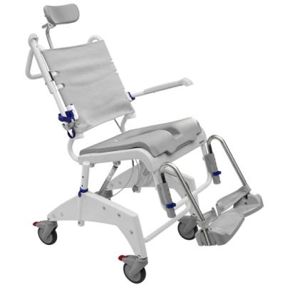**SILLAS DE DUCHA**

**INVACARE AQUATEC OCEAN VIP CON BASCULACIÓN POR PISTONES DE GAS**

Características y accesorios:

* Reposacabezas (ajustable en altura y profundidad)
* Basculación (hasta 35 grados). Muy estable hasta cuando está basculada en su totalidad.
* Reposapiés: ajustables en altura según las necesidad del usuario y extraíbles para facilitar las transferencias.
* Paletas para apoyar los pies abatibles y con cinchas como soporte del pie para dar mayor seguridad.
* Puños ergonómicos.
* Chasis estable de acero inoxidable.
* Respaldo ajustable en tensión y lavable.

Accesorios que usamos:

* **Cinturones de sujeción (cinchas):** de tronco como de pélvicas, se recomienda el uso de las dos cinchas para dar seguridad en el proceso de ducha.
* **Cojines de asiento confort:** favorecen la sedestación, dan comodidad y acceso para la higiene. Muchos usuarios lo demandan por su confortabilidad.
* **Cubeta con tapa (bacinilla propia de la silla):** para todos aquellos usuarios que por envergadura corporal, necesitan estar basculados y no pueden acceder al váter, tener la bacinilla y poder evacuar favorece en gran medida su día a día.
* **Lateral:** Aletas laterales para evitar que los usuarios que usan la silla se reclinen hacia un lateral de la silla. Estas aletas favorecen la alineación corporal dando un posicionamiento seguro. Se puede ajustar en altura y profundidad.

Existen muchos más accesorios de esta silla, pero para el perfil de nuestros usuarios no se precisan más. Es una silla con una gran cantidad de posibilidades, es cómoda, fácil de usar para el cuidador y, lo más importante, cómoda para los usuarios que a diario son los que usan esta ayuda técnica para realizar su aseo diario.

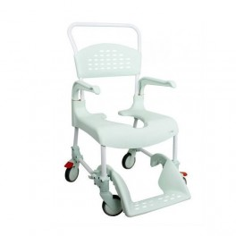

**SILLA DE DUCHA CON RUEDAS PEQUEÑAS Y CON RUEDAS GRANDES - CLEAN**

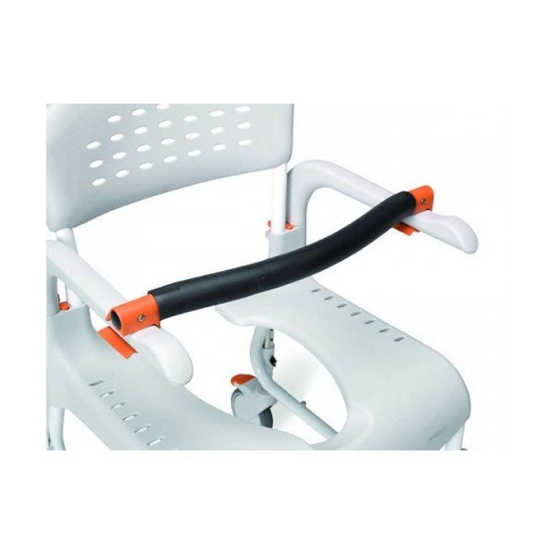Es una silla más sencilla, no bascula pero para según que usuarios es necesaria tanto para ir al váter como para realizar la ducha.

Sencilla de usar. Manejable y estrecha.

Perfil de usuarios: tener control de tronco, control y agarre en extremidades superiores y control cefálico.

Accesorios que usamos:

* Barra de sujeción frontal o cincha pélvica.

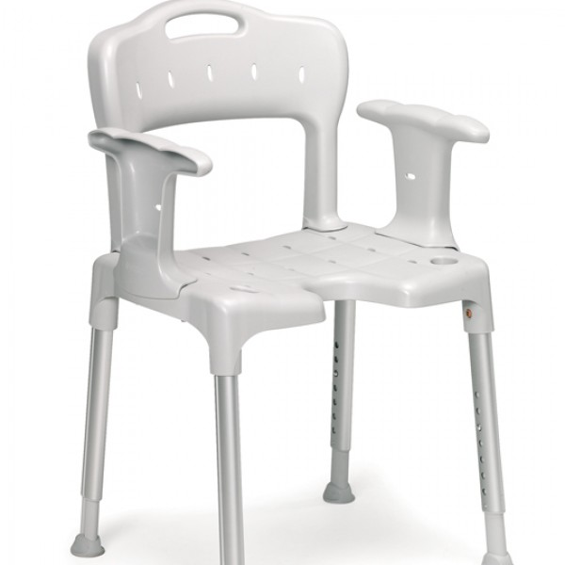

**SILLA DE DUCHA SIN RUEDAS.**

Para aquellos usuarios que pueden deambular, pueden mantener una posición sedente sin ningún apoyo y la única consideración a tener en cuenta es, tener apoya brazos y respaldo para dar confortabilidad al proceso de ducha.

* **CAMILLAS DE DUCHA.**

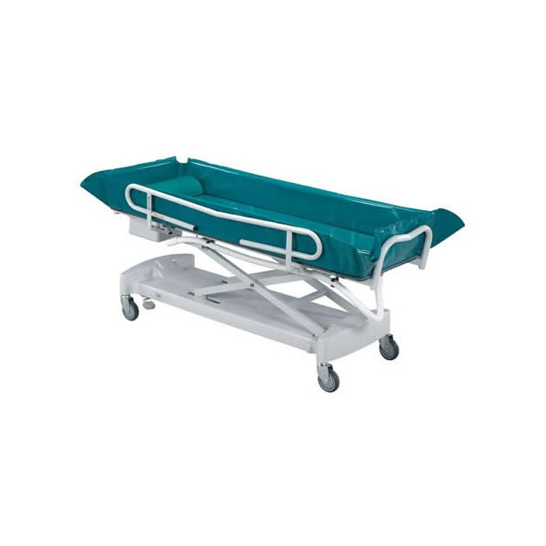

Esta camilla es ideal para uso con pacientes que tienen una movilidad muy limitada o deseen realizar una ducha terapéutica.

Aunque esté indicada para el uso con residentes muy dependientes.

Permite el traslado de los pacientes de la cama a la ducha sin necesidad de ningún tipo de levantamiento y esfuerzo por parte del cuidador

La ducha se puede realizar fácilmente con los pacientes acostados, ya que tiene la opción de poder inclinarse 3º y además facilita la evacuación del agua. Se puede regular en altura para facilitar el aseo/vestido/desvestido del usuario en la camilla.

• Alzas que se colocan sobre el aro del inodoro y que se pueden encontrar en diferentes alturas (a veces es difícil que se ajusten perfectamente a la forma de todos los inodoros).

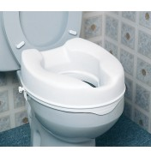

• Alzas con reposabrazos para apoyarse y con patas regulables en altura apoyadas en el suelo. Se pueden adaptar a cualquier forma de inodoro.

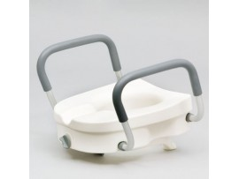

Si hay limitaciones en la movilidad del hombro, existen dispositivos en forma de pinza para enrollar el papel y efectuar la limpieza desde la parte anterior. Si no hay posibilidad de efectuar la tarea de forma independiente, existen inodoros con chorro de agua y aire caliente para el lavado y secado posterior de la zona anal y genital.

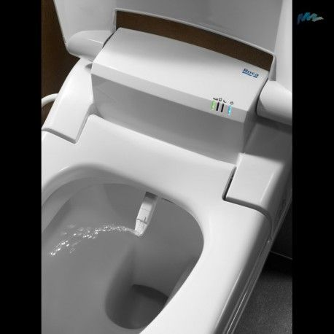

Asientos de bañera. Tipos:

• Tabla de bañera: Se apoya en los bordes de la bañera, fijándose por debajo al interior de la misma. No es una tabla de transferencia para pasar a otro asiento, sino un asiento en sí mismo. Algunas disponen de un asa adicional para agarrarse. La persona requiere buen equilibrio de tronco y poder elevar las piernas por encima del borde de la bañera, por sí misma o ayudada por un asistente.

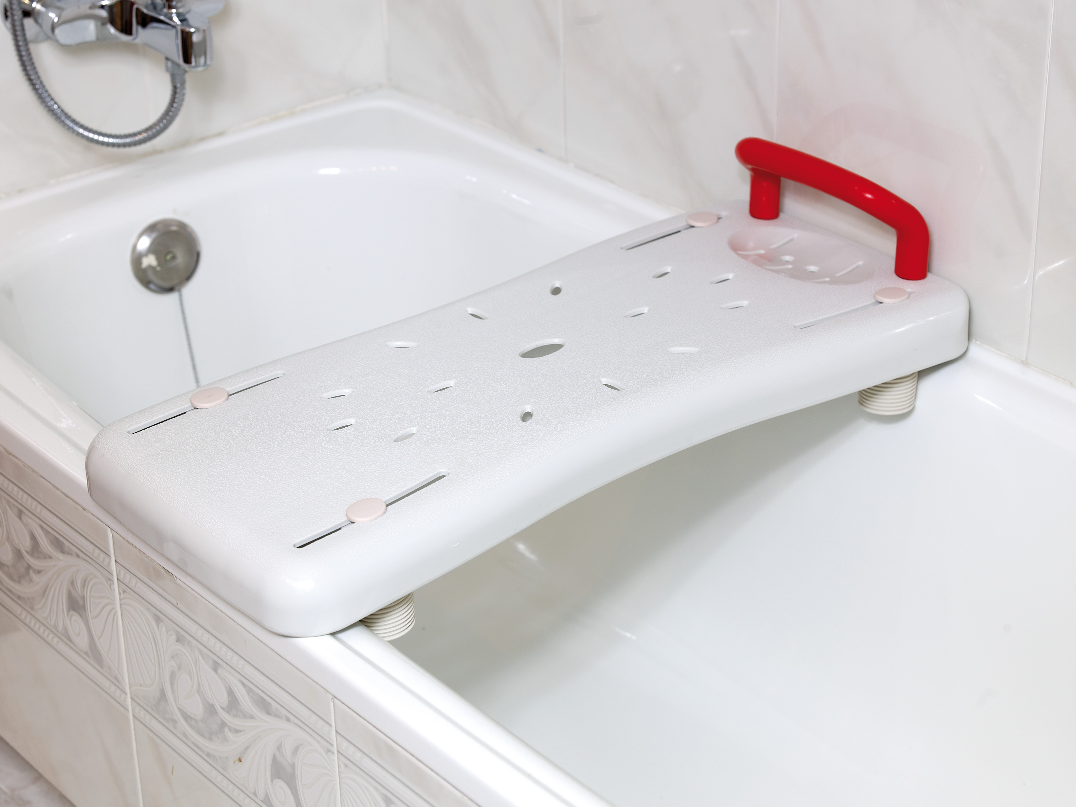

• Asiento giratorio: Se apoya sobre los lados de la bañera y gira, quedando la parte frontal del asiento paralela al borde de la bañera. Puede tener reposabrazos fijos o abatibles para que la persona se agarre. Es necesario poder elevar las piernas por encima del borde de la bañera, por sí mismo o ayudado por un asistente. Algunos modelos sobrepasan el borde de la bañera y resultan demasiado altos para determinadas personas

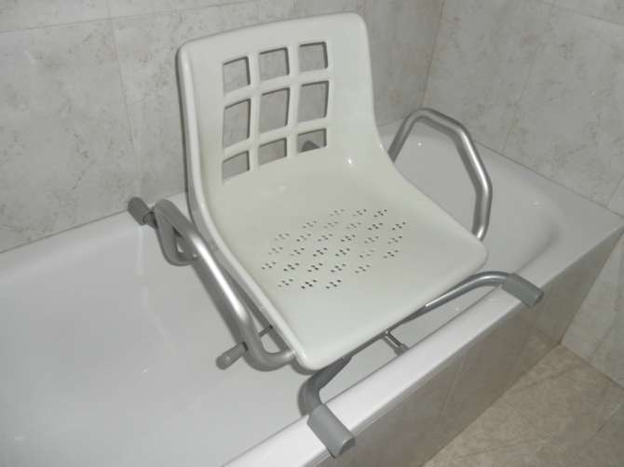

• Asiento elevable: Funciona con batería recargable o con la presión del agua. Se fija con ventosas al fondo de la bañera y se eleva quedando a la altura del borde. Requiere poder elevar las piernas por encima del borde de la bañera, por sí mismo o ayudado por un asistente.

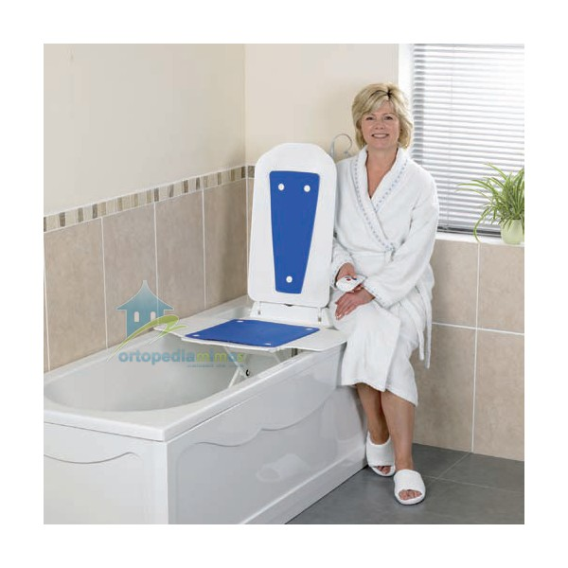

• Asiento-banqueta: Dispone de dos patas con ventosas que se apoyan en el fondo de la bañera y de otras dos que apoyan en el suelo. La persona se puede sentar fuera de la bañera y se desliza sobre el asiento hasta quedar dentro. Aunque tiene respaldo, requiere buen equilibrio de tronco y poder elevar las piernas por encima del borde de la bañera.

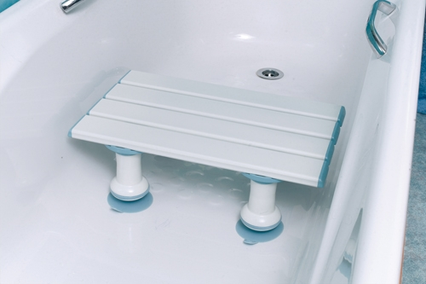

• Asientos suspendidos: Suelen quedar más bajos que el borde de la bañera, por lo que requieren una gran fuerza en hombros y brazos. Son adecuados para personas que pueden pasar a la bañera de pie, pero que necesitan sentarse por seguridad y quieren estar sumergidos en el agua. Son más inestables que otros asientos.

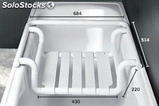

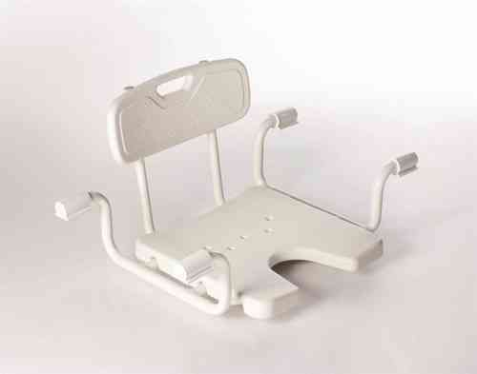

• Asientos infantiles: Hay asientos que se apoyan en el fondo de la bañera, asientos que están elevados a la altura del borde y asientos con mecanismo de elevación y descenso. La forma puede ser tipo silla, camilla o hamaca. Algunas camillas o hamacas se pueden articular de forma que el niño esté sentado, reclinado o completamente tumbado. Algunos modelos de hamacas de baño son plegables y pueden además usarse como asiento de descanso en la arena de la playa o zona de piscina.

Asientos y sillas de ducha Algunos modelos de sillas de ducha, con o sin ruedas, pueden utilizarse también en el inodoro, por lo que de esta forma se evita realizar la transferencia al inodoro.

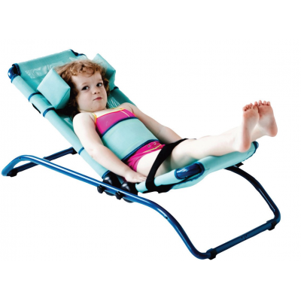

Producto de apoyo para el posicionamiento en el wc.

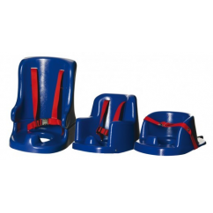

Silla de ducha infantil, sin basculación.

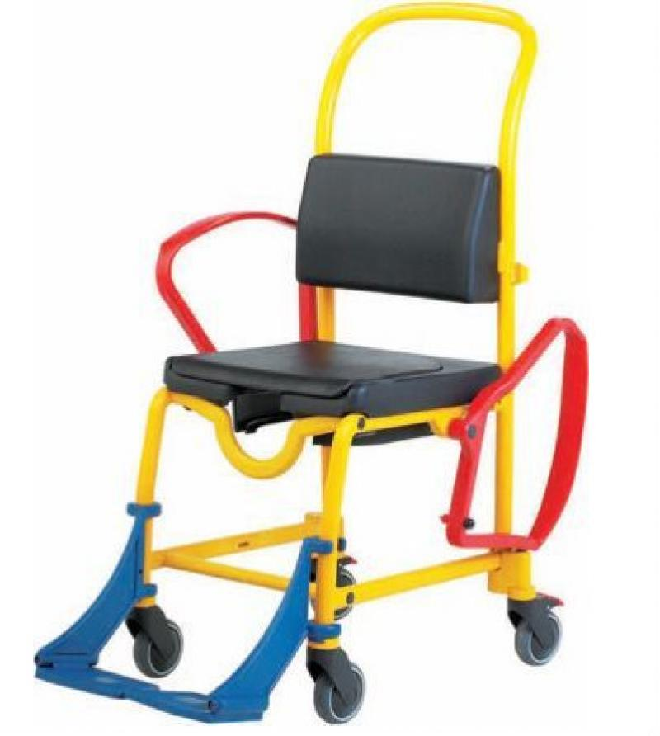

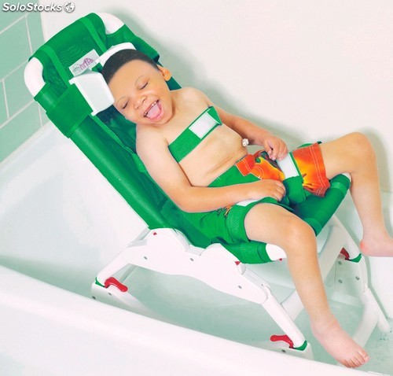

Sillas de ducha infantiles con basculación:

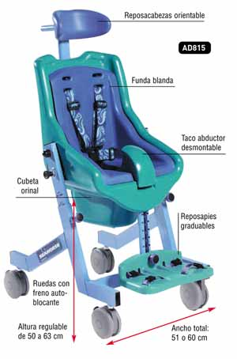

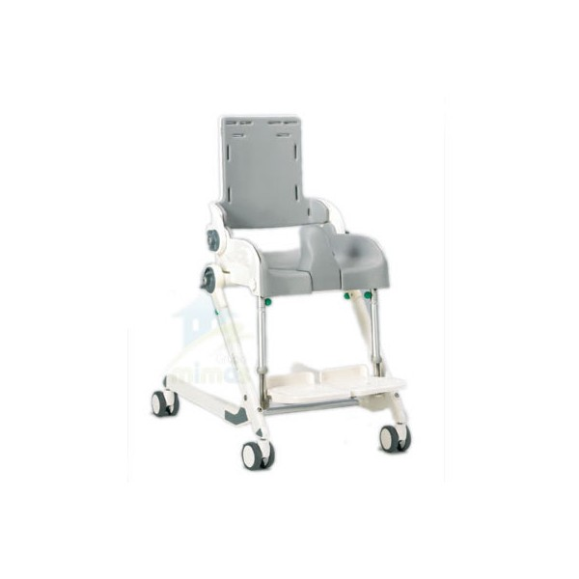

Hamaca para el baño.

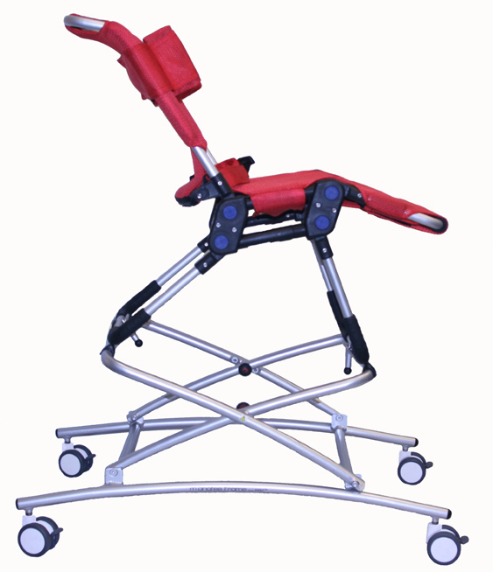

• Asientos fijados a la pared:

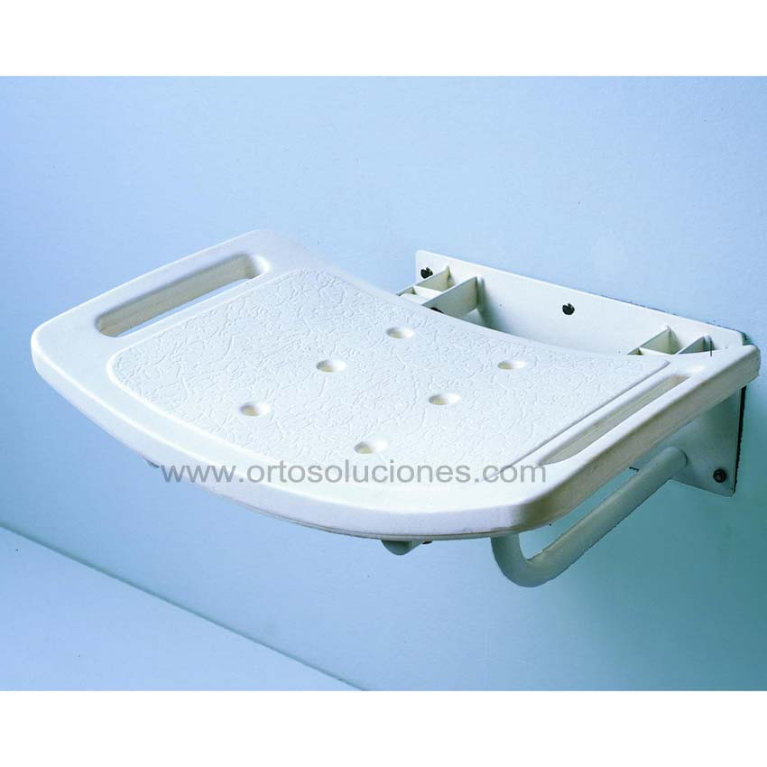

Camilla abatible: Quedan pegadas a la pared cuando no se usan. Algunos modelos pueden regularse en altura para facilitar la labor del asistente y las transferencias.

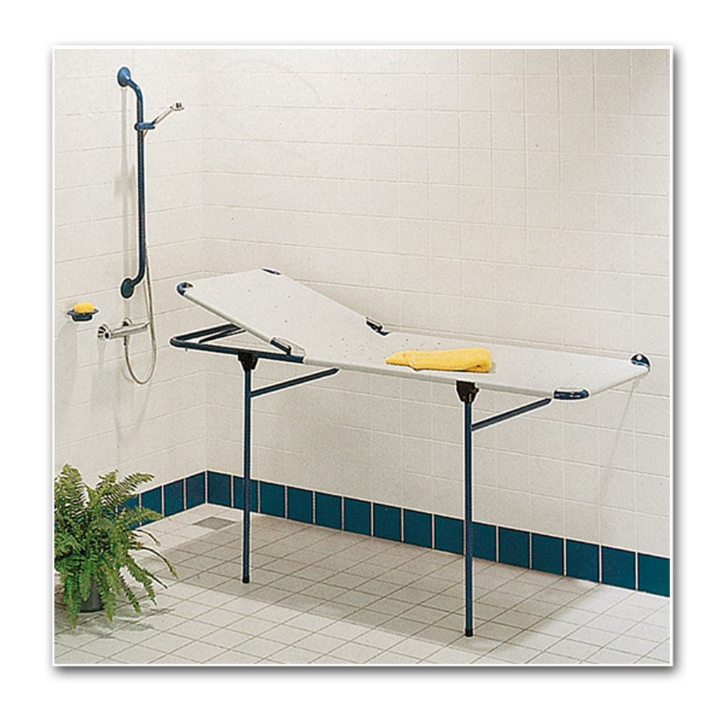

* 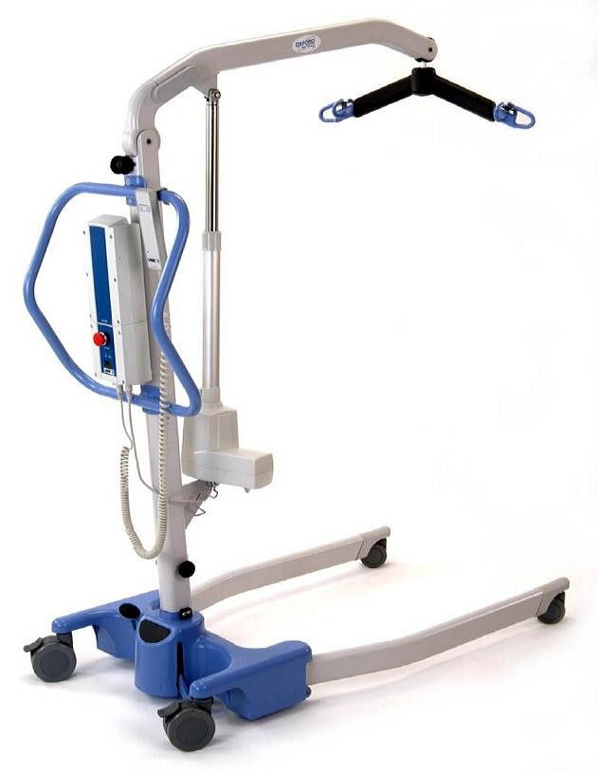**GRÚAS**

Las grúas son la ayuda técnica que más nos va a facilitar en las transferencias con los usuarios y es la herramienta mas utilizada en nuestro centro y en nuestros hogares.

Estas grúas nos van a servir para realizar las transferencias, nos ayudarán a llevar al usuario de la cama a la silla, de la silla al sillón, al váter, a la ducha, etc. Realizan transferencias desde la posición de sentado a la posición de tumbado, de tumbado a sentado o de sentado a sentado.

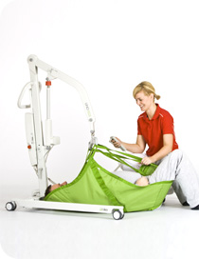

Algunas grúas nos ayudan a llevar al usuario hasta el suelo para realizar actividades desde colchonetas, trabajo en terapias (fisioterapia, rehabilitación, terapia ocupacional, etc.)

Existen gran variedad de grúas, que facilitan la bipedestación con ayuda de arneses para esta función que para según que usuarios es necesaria para facilitar la marcha, realizar el vestido o realizar una determinada terapia.

Grúa de techo:

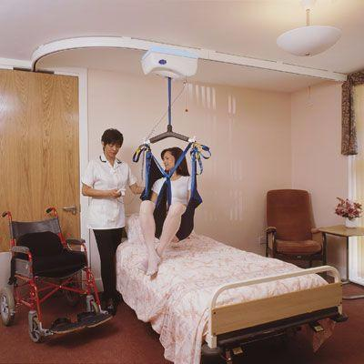

* **ARNESES**

Hay variedad de tallas y existen para adulto y para niños/as.

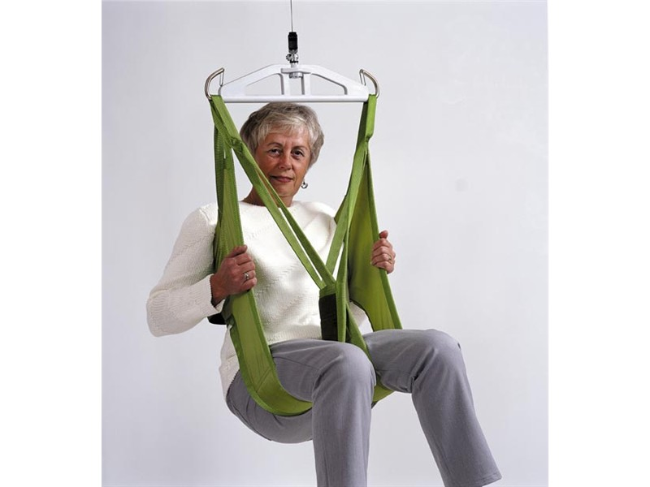**ARNÉS HIGIENE**

El Arnés Higiene presenta una gran abertura alrededor del asiento que facilita el vestido y desvestido durante la elevación. El arnés Higiene se puede utilizar tanto con pacientes con pantalones largos como con pacientes con faldas y medias. El arnés Higiene es fácil de colocar, incluso en sillas de ruedas estrechas.

Se requiere un cierto grado de estabilidad para que el paciente se siente con comodidad en el arnés.

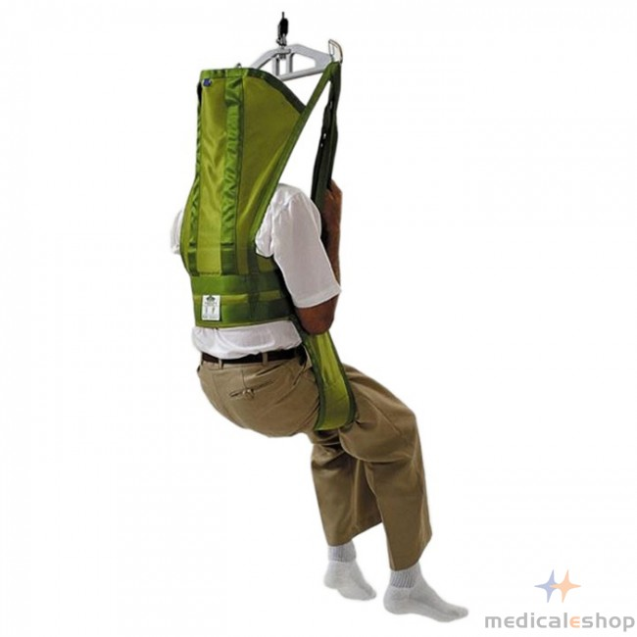**CONTROL CEFÁLICO (TALLAS)**

Con esta slinga con reposacabezas el usuario estará en una posición ligeramente reclinada y cómoda ya que este arnés sujeta todo el cuerpo y la cabeza.

El arnés con reposacabezas permite a los usuarios mantener los brazos libres durante la transferencia. Está destinada para usuarios que tienen un control limitado de la cabeza, tronco o caderas, o para transferencias hacia o desde una posición acostada.

Este modelo tiene, a la altura de la espalda, un segmento reforzado para asegurar una mejor distribución del peso y comodidad del usuario

**ARNES DE TRANSFERENCIA**

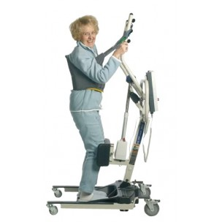Arnés de transferencia diseñado para su utilización con las grúas de bipedestación. Ofrece una transferencia cómoda y segura para aquellos usuarios con suficiente control en el cuerpo per sin independencia para permanecer de pie.

Adicionalmente, el usuario debe poseer equilibrio mental y buen estado físico y mantener el control de la cabeza, así como también la habilidad de sujetar la grúa durante la transferencia.

El arnés tiene un refuerzo acolchado así como también material antideslizante en la espalda para asegurar una posición cómoda durante la transferencia.

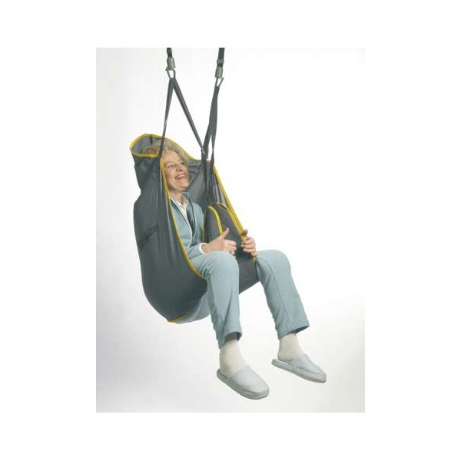**ARNES DE HAMACA / ARNES DE CAPAZO O ENVOLVENTE**.

Con este arnés el usuario estará en una posición ligeramente reclinada y cómoda ya que sujeta todo el cuerpo y la cabeza.

El arnés está destinado para usuarios que tienen un control limitado de la cabeza, tronco o caderas, o para transferencias hacia o desde una posición acostada. Este arnés también puede utilizarse sin los soportes a la altura de la cabeza, tan sólo removiendo los plásticos de fijación.

Peso máximo usuario: 200 kg

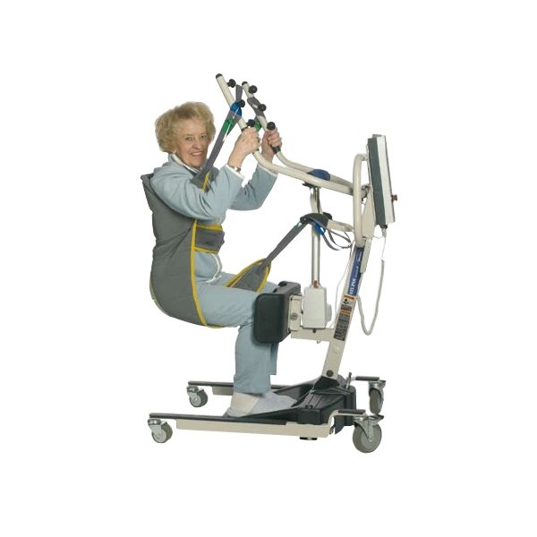**ARNÉS DE TRANSFERENCIA SENTADO.**

Esta slinga de transferencia sentado diseñada para su utilización con las grúas de bipedestación, permitiendo realizar transferencias sentado de una manera fácil y cómoda.

Este arnés es utilizado en pacientes con un buen estado físico y con control de la cabeza que son capaces de sujetarse a la grúa.

Peso máximo usuario: 200 kg

**Todos los arneses tienen disposición para elegir material para acceder a la piscina o la ducha, con ello se quiere decir, que se puede elegir el material para aquellos usuarios que precisen arneses para estas actividades ya que el material es diferente, adecuado para el agua y más ligero.**

* 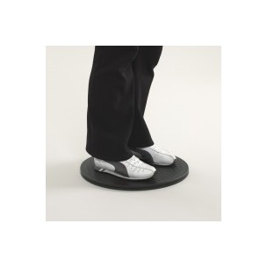**DISCOS GIRATORIOS**.

El disco giratorio económico de apoyo a las movilizaciones ayuda y permite realizar movilizaciones de pacientes de forma segura: transferencias, entrar o salir de la cama...

El disco giratorio permite girar de forma sencilla y segura al paciente sin necesidad de que el mismo se desplace.

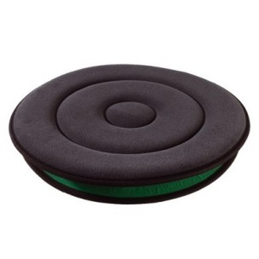Ligero y resistente, gira 360º con facilidad

* 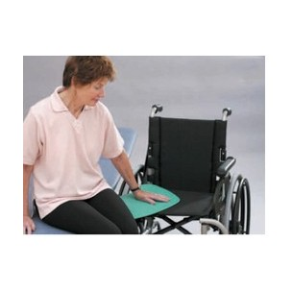**TABLAS DE TRANSFERENCIA.**

Tabla de transferencia de forma curvada, para salvar fácilmente la rueda grande de las sillas de ruedas.

Sus cantos redondeados y superficie lisa permiten deslizarse cómodamente sobre la tabla.

De plástico macizo y reforzado, resiste al agua y al astillado.

Las almohadillas antideslizantes de los extremos de la parte inferior aumentan la estabilidad durante la transferencia.

* **SÁBANAS DE TRANSFERENCIA Y SABANAS TUBULARES.**

La **sábana deslizante** facilita la aplicación de arneses reduciendo la fricción entre el paciente y la base donde se encuentra. Puede utilizarse tanto con pacientes de peso normal como de mucho peso. Está fabricada con un material de alta calidad y baja fricción que tiene una muy buena capacidad de deslizamiento inclusive después de un uso a largo plazo.

Una sábana deslizante una ayuda excelente que facilita la aplicación de arneses, especialmente en pacientes de mucho peso, pacientes sensibles al dolor o pacientes con contracturas.

La sábana deslizante está disponible en dos tallas. El modelo más pequeño, el corto, se utiliza principalmente para facilitar la colocación del arnés en una silla de ruedas o por debajo de las piernas del paciente.

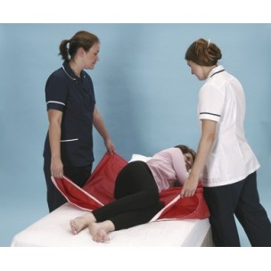El modelo más grande, el largo, también se utiliza para colocar un arnés por debajo de un paciente recostado. Este modelo presenta lazos en el extremo superior para facilitar el ajuste de la sábana deslizante en la cama y, por lo tanto, realizar la operación con sólo dos cuidadores.

Hemos desarrollado métodos de trabajo únicos que facilitan la colocación de las sábanas deslizantes y que son asimismo cómodos para el paciente.

No es necesario girar al paciente en la cama para colocar la sábana deslizante.

Las sábanas deslizantes se entregan siempre en juegos de dos ya que se utilizan generalmente de dos en dos.

La **sábana deslizante tubular** facilita las transferencias en la cama o de una cama a otra reduciendo la fricción entre el paciente y la superficie subyacente.

Puede utilizarse para pacientes de peso normal y de mucho peso. Está fabricada con un material de alta calidad y baja fricción que tiene una muy buena capacidad de deslizamiento inclusive después de un uso a largo plazo.

La sábana deslizante tubular está disponible en tres modelos diferentes, con diferentes áreas de aplicación.

El modelo más pequeño, el corto, se utiliza principalmente para subir al paciente en la cama.

La talla media, la larga, se usa para girar al paciente en la cama o para transferirlo de una cama a otra.

Gracias a sus mangos, la talla ancha se puede utilizar para girar o mover al paciente en la cama. También puede utilizarse para realizar transferencias de una cama a otra, procedimiento que deben realizar dos cuidadores.

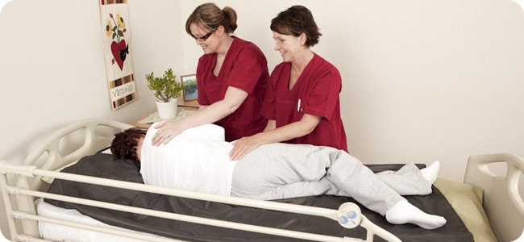Póngase en contacto con nosotros si necesita más información sobre la sábana deslizante tubular.

* 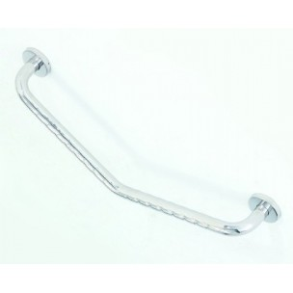**ASIDEROS DE AGARRE (HABITACIONES Y BAÑOS)**

**Asideros de acero inoxidables.**

Las huellas anatómicas impiden el deslizamiento de la mano, evitando posibles caídas y proporcionando el agarre y la estabilidad adecuados.

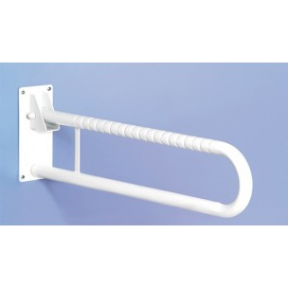Incluye embellecedores que ocultan la brida de sujeción, de esta forma, los tornillos quedan, además de protegidos, ocultos a la vista.

**Doble Barra abatible**

Es abatible y cuando está fuera de uso, queda fijada en posición vertical.

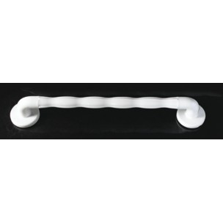**Asideros ergonómicos reforzados**

Diseño ergonómico para ofrecer la mejor forma posible para adaptarse a la mano.

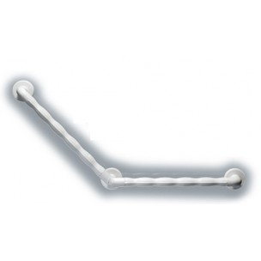Su construcción es especialmente robusta y resistente: los asideros son inoxidables, de plástico polipropileno inyectado y reforzados interiormente con acero inoxidable.

Máxima resistencia gracias a su interior de acero inoxidable.

**Asideros con ventosa.**

No requiere taladro y no estropeará la pared de su cuarto de baño.

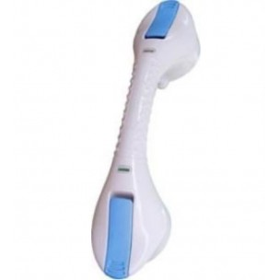Se puede montar en horizontal, vertical o en diagonal.

La innovadora ventosa con cabezal direccionable permite colocar el tubo en diferentes posiciones.

La resistencia de las ventosas permite montar la barra en cualquier superficie lisa.

Se instala y desinstala fácilmente en pocos segundos, lo que la convierte en una ayuda ideal para llevarla de viaje.

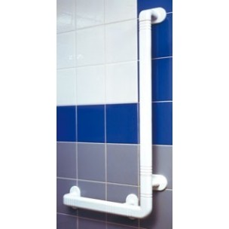Dispositivo de control de la succión para impedir que se produzcan accidentes inesperados.

**Asideros Angulares.**

De robusta construcción, en plástico ABS, de forma tubular de 45 x 25 mm.

Se puede montar tanto a derecha como a izquierda.

Especialmente útil en combinación con asientos abatibles o banquetas de ducha.

* **ACCESORIOS PARA LA VIDA DIARIA.**

**Accesorios `para higiene personal:**

Cepillos y esponjas de baño con mango largo y peines o cepillos con mango largo curvado o angulado: permiten peinarse flexionando el codo

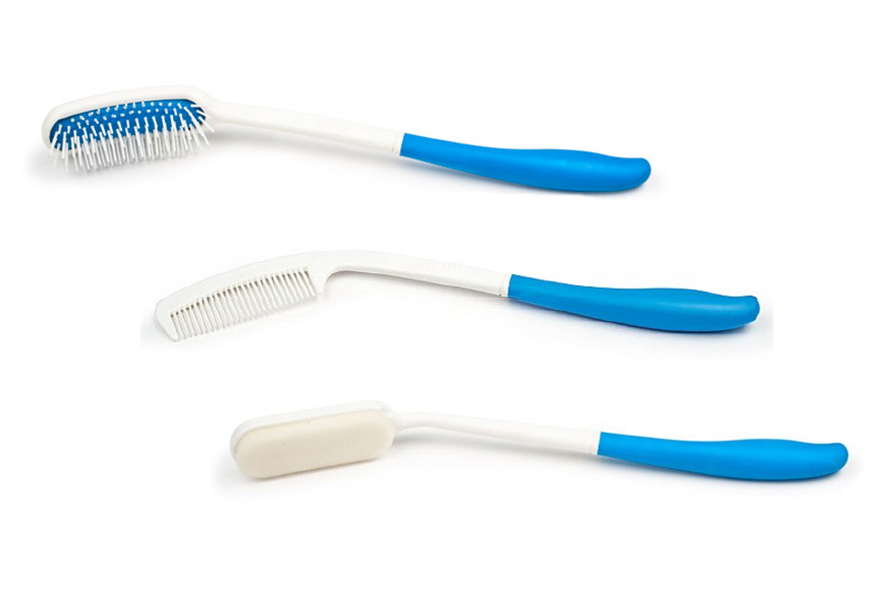

Si es necesaria la ayuda de otra persona, existen productos para utilizar en la cama o en la silla, que tienen una escotadura para el cuello y un canal de desagüe.

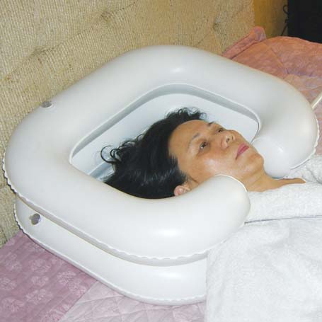

**PUÑOS MULTIUSOS**

Diseñado por profesionales tiene muchos posibles usos.

Permite utilizar una gran variedad de utensilios, cubiertos, lápices, cepillos...

Hay un orificio en cada extremo del puño, uno mayor que el otro, y los objetos se pueden reemplazar en cualquiera de los dos según convenga.

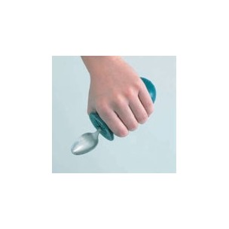

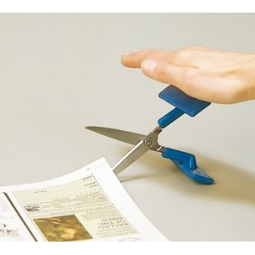**TIJERAS DE PRESION**

Las tijeras por presión están diseñadas para ser utilizadas como tijeras de sobremesa.

Se usan con una sola mano, con una simple presión.

Hoja de acero inoxidable.

**FACILITADOR DORSAL**

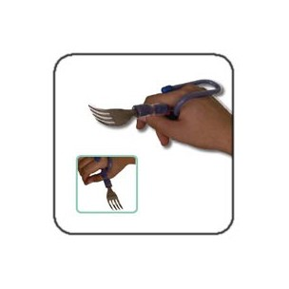La finalidad del facilitador dorsal es sustituir la presión palmar.

Proyectado en tubos de silicona flexibles y modelables para apoyar pequeñas áreas, minimizar el contacto con la piel y preservar áreas sensitivas.

Presenta características dinámicas que posibilitan la actividad funcional conjunta con la postura ideal. Anatómico y premoldeado, permite ajustes graduables.

Estos ajustes posibilitan arcos de movimiento de flexión a extensión, de aducción a la abducción, facultados según la necesidad del momento terapéutico y correspondientes a las intervenciones necesarias.

En razón de su dinamicidad, las grandes o pequeñas alteraciones en el desempeño motor estarán respetadas.

Permite que con el mínimo material posible se establezcan los principios fundamentales de las palancas, observando el bienestar y funcionalidad de la misma.

La fuerza resultante en los apoyos es minimizada por el efecto muelle que su forma en curvas ofrece.

Este facilitador dorsal está especialmente pensado para tretrapléjicos. Existe otro modelo adecuado para problemas de espasticidad.

Tallas (toma de medidas contorno de la palma de la mano):

S: 14-17 cm

M: 17-20 cm

L: 20-23 cm

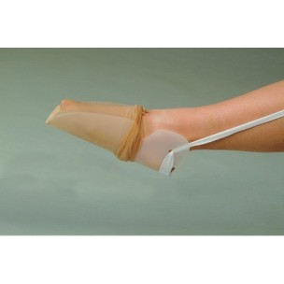

**CALZADOR DE CALCETINES Y MEDIAS.**

Ligera, económica y flexible ayuda para colocarse las medias o los calcetines.

Permite colocarse de cómoda los calcetines sin necesidad de agacharse o doblar la espalda

**CALZADOR DE MANGO LARGO**.

Permite meter el pie en el zapato de pie sin flexionar las piernas.

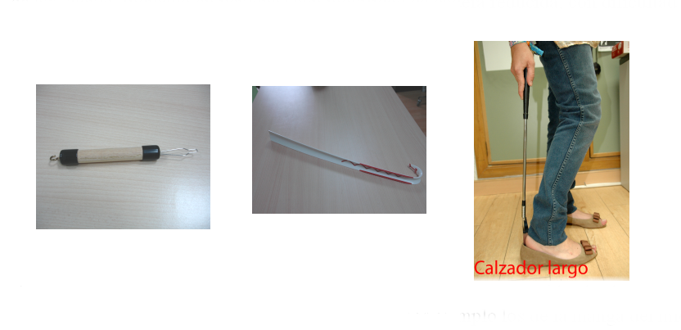

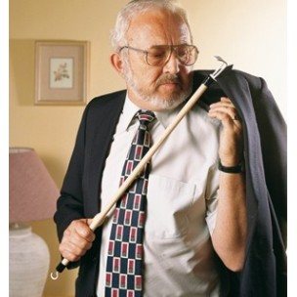

**AYUDA PARA VESTIRSE**

Barra de madera con unos ganchos en los extremos que sirve de ayuda para poner y quitar la ropa.

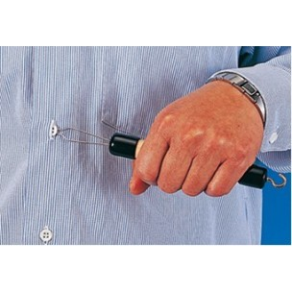

**ABROCHA BOTONES Y SUBRE CREMALLERAS**

Permite abrocharse los botones con una sola mano.

El gancho ayuda también a subir cremalleras.

**FACILITADOR PALMAR**

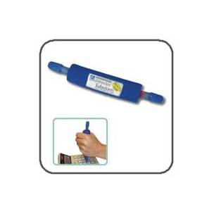El Facilitador palmar persigue facilitar la presión palmar.

Proyectado en tubos de silicona flexibles y modelables para apoyar pequeñas áreas, minimizar el contacto con la piel y preservar áreas sensitivas.

Presenta características dinámicas que posibilitan la actividad funcional conjunta con la postura ideal.

Anatómico y premoldeado, permite ajustes graduables.

Estos ajustes posibilitan arcos de movimiento de flexión a extensión, de aducción a la abducción, facultados según la necesidad del momento terapéutico y correspondientes a las intervenciones necesarias.

En razón de su dinamicidad, las grandes o pequeñas alteraciones en el desempeño motor estarán respetadas.

Permite que con el mínimo material posible se establezcan los principios fundamentales de las palancas, observando el bienestar y funcionalidad de la misma.

La fuerza resultante en los apoyos es minimizada por el efecto muelle que su forma en curvas ofrece.

Tallas (toma de medidas contorno de la palma de la mano):

M: 17-20 cm

L: 20-23 cm

**ARAÑA MUELLE.**

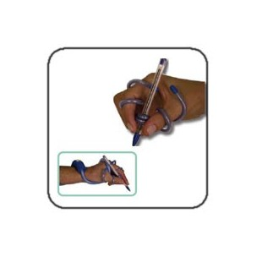La araña muelle tiene una finalidad estabilizadora.

Facilita el movimiento de pinza para permitir sostener un lápiz, bolígrafo o pincel

Proyectado en tubos de silicona flexibles y modelables para apoyar pequeñas áreas, minimizar el contacto con la piel y preservar áreas sensitivas.

Presenta características dinámicas que posibilitan la actividad funcional conjunta con la postura ideal.

Anatómico y premoldeado, permite ajustes graduables.

Estos ajustes posibilitan arcos de movimiento de flexión a extensión, de aducción a la abducción, facultados según la necesidad del momento terapéutico y correspondientes a las intervenciones necesarias.

En razón de su dinamicidad, las grandes o pequeñas alteraciones en el desempeño motor estarán respetadas.

Permite que con el mínimo material posible se establezcan los principios fundamentales de las palancas, observando el bienestar y funcionalidad de la misma.

La fuerza resultante en los apoyos es minimizada por el efecto muelle que su forma en curvas ofrece.

Tallas (toma de medidas contorno de la palma de la mano):

S: 14-17 cm

M: 17-20 cm

L: 20-23 cm

**AYUDA PARA AGARRE DE BOLÍGRAFOS Y CUBIERTOS.**

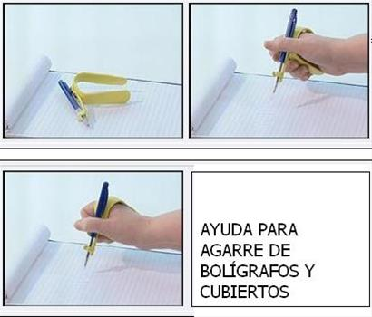

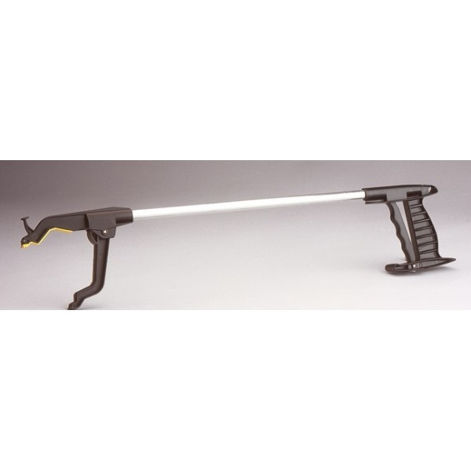**PINZA HANDI- REACHER**

Pinza ligera y económica pero robusta y duradera. Cabeza giratoria con pinza antideslizante que agarra incluso piezas muy pequeñas. Incluye un imán para recoger pequeños objetos metálicos. Incorpora un gancho de ayuda para vestirse.

Diponible en 2 medidas:

Longitud: 60 cm

Longitud: 75 cm

AYUDAS PARA CAMBIAR Y MANTENER LA POSICIÓN DEL CUERPO

Implica adoptar o abandonar una postura, pasar de un lugar a otro, como levantarse de una silla para tumbarse en la cama y adoptar o abandonar posiciones determinadas, así como permanecer en una postura.

1. Cambiar de tumbado a sentado en la cama.

**triángulo** que se ancla a la cabecera de la cama o a la pared (también los hay con base portátil) o una escalerilla de cuerda

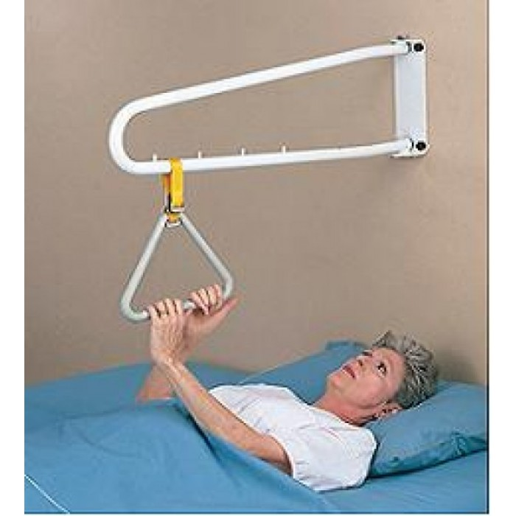

Si se dispone de cama articulada, la elevación del cabecero puede ayudar a incorporar el tronco.

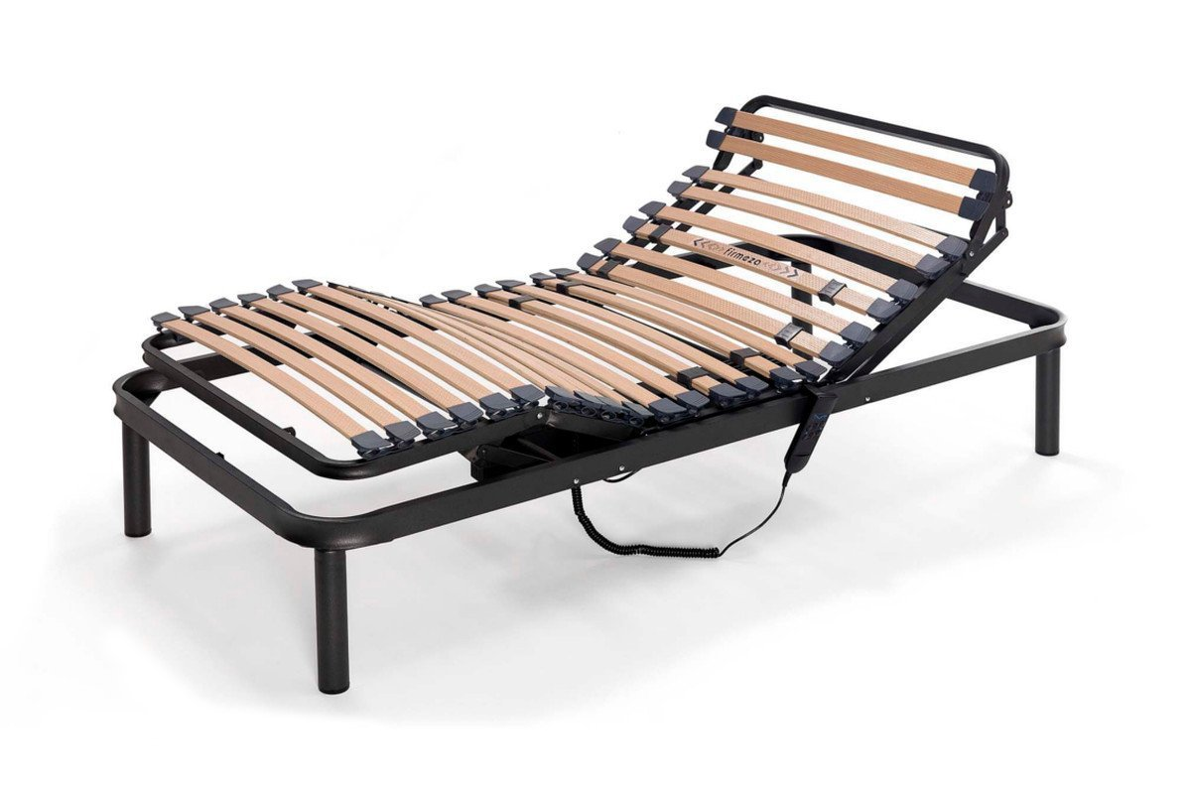

1. Cambiar de sentado en una silla a estar de pie*

**Alzas en las patas**: elevan el mueble que se quiera de altura.

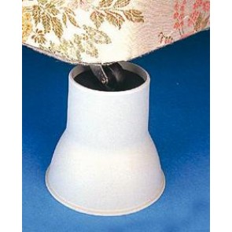

**.**

• **Asientos elevadores** que al hacer el ademán de incorporarse levantan la parte posterior ayudando a ponerse de pie.

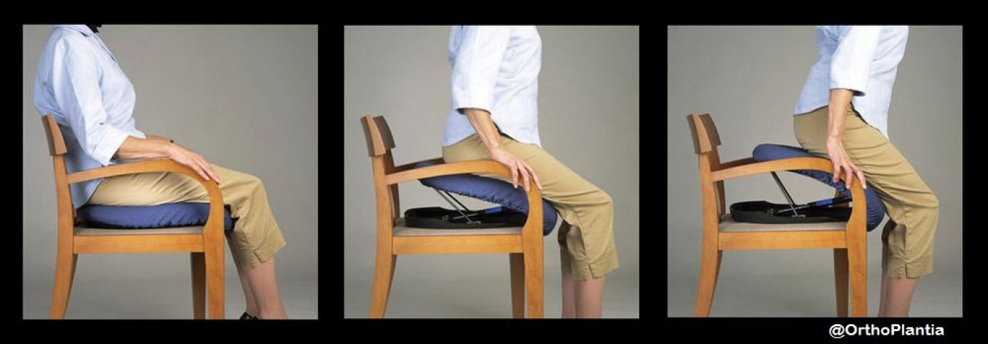

* 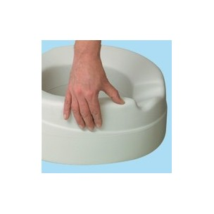**ELEVADORES DE BAÑO**

Elevador de WC blando, proporciona un gran confort y mantiene una higiene total gracias a la espuma inyectada debajo de una capa de PVC.

Medidas:

Altura de elevación: 11 cm

Peso máximo: 100 kg

Elevador de WC blando, proporciona un gran confort y mantiene una higiene total gracias a la espuma inyectada debajo de una capa de PVC.

* **SISTEMAS DE SUJECIÓN.**

**Cinturón abdominal.**

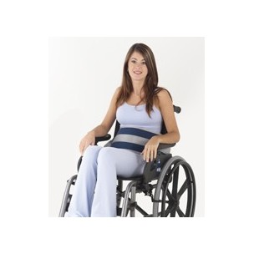Características:

El cinturón de sujección abdominal es de tejido laminado acolchado de polipropileno en su cara externa y malla de poliester en la interna, que facilita la transpiración y proporciona un gran confort.

Diseño ergonómico que se adapta a cualquier morfología.

Sistema de ajuste y cierre mediante hebillas, que permite una rápida colocación.

Funciones:

Sujeción confortable del paciente a la silla de ruedas.

Proporciona una adecuada estabilidad de tronco.

Evita desplazamientos laterales y deslizamientos

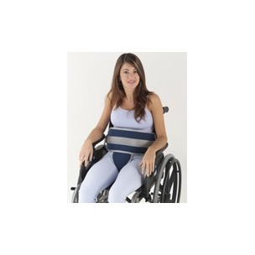**Cinturón abdominal pélvico,**

Sujección pélvico a silla

Características:

Tejido laminado acolchado de polipropileno en su cara externa y malla de poliester en la interna, que facilita la transpiración y proporciona un gran confort.

Diseño ergonómico que se adapta a cualquier morfología.

Sistema de ajuste y cierre mediante hebillas, que permite una rápida colocación.

Funciones:

Sujeción confortable del paciente a la silla de ruedas.

Proporciona una adecuada estabilidad de tronco.

Evita desplazamientos laterales y deslizamientos.

**Cinturon sujeción pélvico.**

Sujeción abdominal a silla contirantes

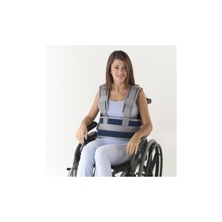Características:

Tejido laminado acolchado de polipropileno en su cara externa y malla de poliester en la interna, que facilita la transpiración y proporciona un gran confort.

Diseño ergonómico que se adapta a cualquier morfología.

Sistema de ajuste y cierre mediante hebillas, que permite una rápida colocación.

Funciones:

Sujeción confortable del paciente a la silla de ruedas.

Proporciona una adecuada estabilidad de tronco.

Evita desplazamientos laterales y deslizamientos.

**Cinturón sujeción tronco pélvico.**

Sujección abdominal con tirantes y pélvico

Características:

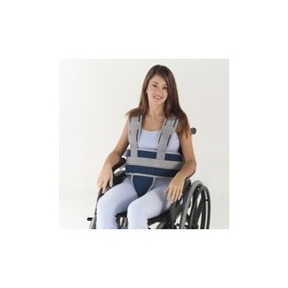Tejido laminado acolchado de polipropileno en su cara externa y malla de poliester en la interna, que facilita la transpiración y proporciona un gran confort.

Diseño ergonómico que se adapta a cualquier morfología.

Sistema de ajuste y cierre mediante hebillas, que permite una rápida colocación

Funciones:

Sujeción confortable del paciente a la silla de ruedas.

Proporciona una adecuada estabilidad de tronco.

Evita desplazamientos laterales y deslizamientos.

Talla: Única

**Cinturón abdominal cama**

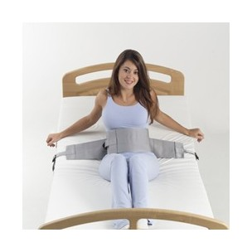Cinturón abdominal de sujección a cama

Características:

Fabricado en polipropileno reciclable y biodegradable.

Fácil regulación mediante hebilla y velcro.

Funciones:

Diseñado para pacientes que requieran inmovilización.

Proporciona una movilidad relativa.

Facilita cambios posturales.

Tallas (toma de medidas contorno de abdomen):

M: 60-100 cm.

L: 100-140 cm.

**Muñequera cama**

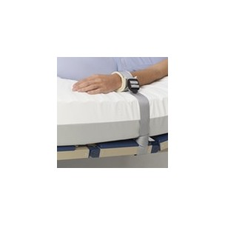Muñequeras de sujección a cama evita daños al paciente.

Características:

Fabricado en polipropileno reciclable y biodegradable y revestida de un tejido almohadillado que evita daños al paciente.

Fácil regulación mediante hebilla y velcro.

Funciones:

Diseñado para pacientes que requieran inmovilización.

Proporciona una movilidad relativa.

Facilita cambios posturales

Talla: Única

**Tobillera cama**

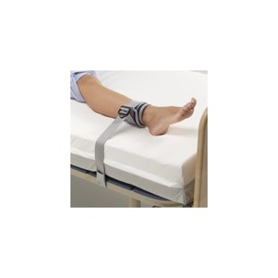

Tobillera de sujección a cama

Características:

Fabricado en polipropileno reciclable y biodegradable y revestida de un tejido almohadillado que evita daños al paciente.

Fácil regulación mediante hebilla y velcro.

Funciones:

Diseñado para pacientes que requieran inmovilización.

Proporciona una movilidad relativa.

Facilita cambios posturales.

Talla: Única

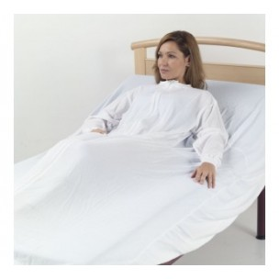**Sábana-pijama adulto sin mangas y con Mangas. (SABANA FANTASMA)**

Sábana-pijama de sujección a cama para adulto sin mangas, limitador de movimientos y protector de caídas, indicado para pacientes con agitación nocturna.

Permite el movimiento y los cambios posturales del paciente.

Apertura lateral para la ubicación de la sonda.

Apto para camas de 90 y 105 cm. de ancho.

**CARACTERÍSTICAS**

Fabricado en tejido transpirable.

Modelo manga sin mangas

Talla: Unica

Color: Blanco

-**ROPA ADAPTADA PARA PERSONAS CON DISCAPACIDAD**

ANEXO 2 – PRODUCTOS DE APOYO FACILITADORES EN EL ÁREA DE LA COMUNICACIÓN DE LAS PERSONAS CON DISCAPACIDAD

LICENCIA VERBO ANDROID

BJOY CHIN PLUS

LICENCIA VERBO WINDOWS

LICENCIA THE GRID

TABLET

SOPORTE DE TABLET

BANDEJA CON GRAPAS DE SUJECIÓN Y MORDAZA

BRAZO ARTICULADO

SCREEN GUARD FILMSET (lámina protectora de pantalla)

FUNDA SILICONA COOPER TROOPER PARA TABLET

FUNDA SILICONA CON BANDOLERA

TOBBI

BJOY RING

KIT PRETORIAN

SIMPLY WORKS RECEIVE - SWITCH

PULSADOR INALÁMBRICO

CONMUTADOR POPZ-POPZ

BIG MACK COMUNICATION

CONMUTADOR JELLY BEAN TWIST MULTICOLO PARA EMPAREJAR CON PRETORIAN.

SIMPLY WORKS RECEIVE.

VARIABLE FRICT.ARM

ALTAVOZ BLUETOOTH DE PULSERA AZUL SILVER CREST NEGRO

ALTAVOZ PORTÁTIL INALÁMBRICO SPC 4402 BOOM SPEAKER (Barril)

PULSADORES PARLANTES

SCREEN GUARD FILMSET

KINGTON 16 GB (tarjeta micro SD)

GO TALK 4

SMART 128

* RATÓN INALÁMBRICO ADAPTADO
* BJOY RING WIRELESS
* Ratones para controlar el puntero con la mano y sin la necesidad de coger el ratón o levantar el brazo. Y con facilidades para realizar los clics. Ratones de bola gigantes, con palanca, con botones o bien combinaciones ajustadas siempre a las necesidades de cada usuario
* Dispositivos controlados por la cabeza, boca o labios
* Adaptador USB con dos o 8 entradas de puertos Jack (para poner pulsadores)
* Mouse4all
* Teclados adaptados: Acceder al teclado de forma cómoda es posible. Para ello se pueden utilizar cobertores de teclado o modificar el tamaño, color o distribución de las teclas. Con las soluciones que proponemos podrás escribir sin parar, cómodamente, con la máxima ergonomía y adaptados a las necesidades y características de cada usuario.
* En el **caso de baja visión,** Para una mayor comodidad puedes combinarlo con la aplicación que lee los textos que se visualizan. También encontrarás teclados con las teclas ampliadas. Para personas con ceguera utilizando un lector de pantalla podrás acceder a tus aplicaciones favoritas mediante el teclado, convirtiendo todo lo que aparece en el monitor en voz y/o Braille.
* BRAZO EXTRAÍBLE Y ORIENTABLE 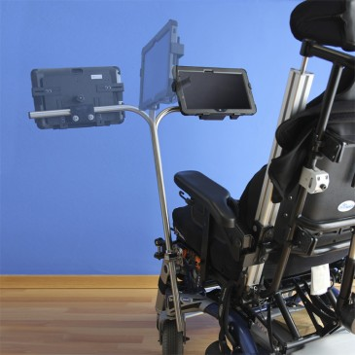
* SOPORTE SOBREMESA PARA TABLET O COMUNICADOR
* ERGORETS (APOYA ANTEBRAZO SIN PERDER MOVIMIENTOSOPORTE DE PIE)
* REHADAPT (BRAZO CON RUEDAS PARA POSICIONAR LA TABLET O COMUNICADOR) 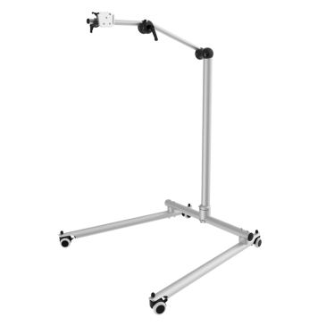
* MORDAZA SUJECION SILLA 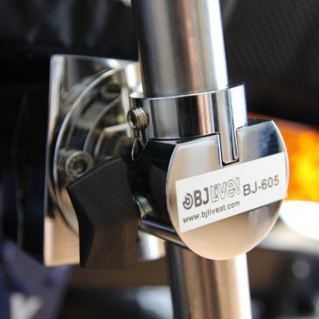
* BANDEJA LISA CON MORDAZA. 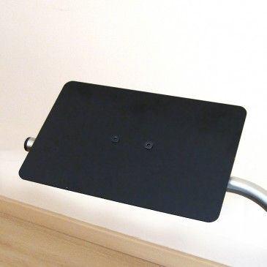
* SPLATZ y SPLATZ XL 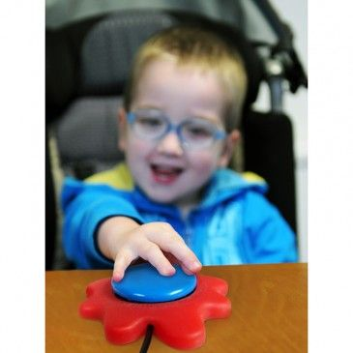
* PIKO BUTTON
* PIKO BUTTON DUAL
* CONMUTADOR DOBLE PARA LENGUA, MENTÓN O MEJILLA
* CONMUTADOR DOBLE DE SOPLIDO Y ASPIRACIÓN
* CONMUTADOR DE VARILLA
* CONMUTADOR STRING SWITCH
* CONMUTADOR ULTRAPLANO PALPAD
* CONMUTADOR DE PEDAL
* POPZ
* POPZ AQUA
* USB SWITCH
* CONMUTADOR DE VARILLA PLUS
* BRAZO TIPO FLEXO
* JUGUETES ADAPTADOS CON CONMUTADORES

ANEXO 3 – PRODUCTOS DE APOYO PARA LA AUDICIÓN: Prótesis auditivas

**PRÓTESIS AUDITIVAS**

Audífonos para pacientes hipoacúsicos, de cero a dieciséis años de edad (en estudio la ampliación hasta los 26 años), afectados de hipoacusia bilateral neurosensorial, transmisiva o mixta, permanente, no susceptible de otros tratamientos, con pérdida de audición superior a 40 dB en el mejor de los oídos (valor obtenido promediando las frecuencias de 500, 1.000 y 2.000 Hz).



Moldes adaptadores para audífonos para pacientes que cumplan los requisitos para recibir audífonos



ADAP= Adaptación individualizada al usuario (ADAP 1: de baja complejidad, ADAP2: de complejidad media, ADAP3: de alta complejidad)

COMP= Componentes, accesorios o recambios (COMP0: Componente constituyente de una ortoprótesis externa, COMP1: Componente, accesorio o recambio de baja complejidad; COMP2: de complejidad media; COMP3: de alta complejidad)

1= En caso de ampliarse la edad e financiación, porque no es para niños.

Recambios de componentes externos de implantes de conducción ósea



Recambios de componentes externos de implantes cocleares



Recambios de componentes externos de implantes de tronco cerebral



Recambios de componentes externos de implantes de oído medio



**IMF si**: Importe máximo de financiación sin impuestos

**Vida media**: Tiempo medio de duración de un producto en condiciones normales de uso expresada en meses

ANEXO 4 – PRODUCTOS DE APOYO FACILITADORES EN EL ÁREA DE LA ALIMENTACIÓN DE LAS PERSONAS CON DISCAPACIDAD

Todos aquellos dispositivos que capacitan a muchas personas, especialmente a las que presentan movilidad restringida en uno o en los dos miembros superiores, para poder comer y beber, así como prepararse los alimentos y servírselos.

Entre las AT que ayudan al individuo en la actividad de alimentarse encontramos cubiertos, platos, vasos y tazas y otras adaptaciones que se describen a continuación.

**CUBIERTOS**Los cubiertos diseñados en forma de AT pueden responder adistintas funciones o utilidades, por lo que también estaránfabricados con materiales y formas distintos:

*Cubiertos estándar*  
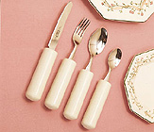 Son cubiertos rectos que están indicados para personas que tienen poca fuerza o dolor en las manos, pero sin limitación de movimientos. Tiene poco peso, son ligeros y se manejan fácilmente.

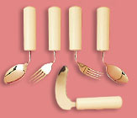  
*Cubiertos angulares*  
Los modelos de cubiertos con terminación angular facilitan la  
acción de comer a aquellas personas que padecen dificultades  
de movimiento (ig. 2).

*Cubiertos modulares*  
Están formados por dos piezas:  
Cubiertos propiamente dichos  
Cuchillos, cucharas y tenedores, de distintos tipos:

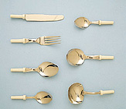  
• ***Tipo estándar****.* Cubiertos de acero inoxidable montados  
con unos suplementos de plástico. Son especialmente diseñados para aquellas personas que padecen debilidad, dolor en las manos o limitación de movimientos

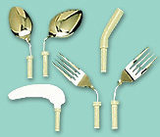• ***Angulados.***Conjunto de cubiertos de acero inoxidable  
montados sobre suplementos de plástico. Son especialmente diseñados para aquellas personas que padecen debilidad,  
dolor en las manos, limitación de movimientos o solo tienen  
una mano.

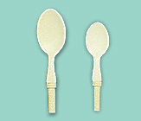  
• ***Blandos.***Se trata de dos cucharas fabricadas con PVC de  
calidad alimentaria y que presentan una consistencia blanda.  
Son adecuadas para aquellas personas que tienen problemas  
en los actos reflejos de la masticación y pueden provocarse  
mordeduras involuntariamente (ig. 5).

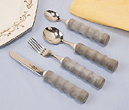• ***Ligeros****.* Hay modelos de acero inoxidable que se montan sobre unos pivotes de plástico que se introducen en unos  
mangos de plástico muy ligeros y con el contorno de los dedos  
en su superficie. Son muy útiles para personas con dificultades de sujeción y poca fuerza en el brazo.

• ***Especiales o multifunción.***  
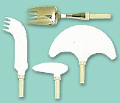Para personas con poca fuerza o las que les falta una mano.

Están constituidos por:

*Cuchillo tenedor*  
Es un utensilio que incorpora conjuntamente las funciones  
de tenedor y cuchillo, funciona pinchando primero el alimento y posteriormente apretándolo a fondo. El tenedor se retrae  
y el cuchillo corta.   
*Cuchillo Nelson*  
La hoja del cuchillo puede ser utilizada en una acción de balanceo para cortar los alimentos y la punta del cuchillo puede servir como tenedor. La parte de la hoja próxima al mango no está aislada.  
*Cuchillo mecedora*  
Es un cuchillo que posee una aislada hoja de acero semicircular con la que se pueden cortar alimentos, mediante una acción de balanceo, sin tener que ladear la muñeca. El amplio mango permite sujetarlo fuertemente y la hoja solamente está aislada en la parte inferior por motivos de seguridad.

*Tenedor cucharada*  
La hoja combina la función de tenedor y cuchara, al mismo tiempo que los bordes están un poco aislados para facilitar la acción de cortar alimentos blandos.

* 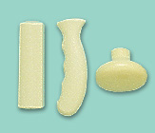***Soporte universal para cubiertos.*** Soporte de uso universal que

gira 360º en dos planos diferentes para proporcionar una total estabilidad y para facilitar el acoplamiento de los distintos accesorios (cubiertos, accesorios de higiene, etc.). Es ideal para personas con trastornos motores como artritis, distrofia muscular, trastornos del  
sistema nervioso, etc. que disminuyen la fuerza de agarre, el rango de movimientos, la coordinación o la sensibilidad. Está disponible en un único tamaño estándar que se adapta a todas las medidas. Los accesorios se colocan y extraen fácilmente del soporte a presión, para una mayor independencia.

*Cubiertos junior*  
Atractivo conjunto de cubiertos de acero inoxidable, soldado a un mango de plástico moldeado de color marfil o amarillo y bordes redondeados. Su fabricación permite el 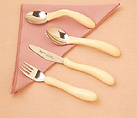lavado en el lavavajillas sin problemas. Se trata de un tipo de cubiertos adecuados para niños/as que tienen poca fuerza o problemas en la movilidad en las muñecas, tales como los artríticos.

Los mangos del tenedor y el cuchillo tienen unos  
entrantes en su supericie para adaptar el dedo índice y ayudar en el control direccional.

*Cubiertos de silicona para niños y adultos*

Destinados para aquellas personas con gran hipersensibilidad en boca y encías con los que no se puede utilizar una cuchara cualquiera. Con mango muy cómodo en agarre.

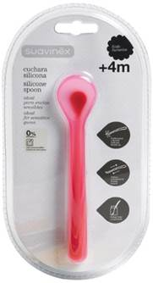

*Corta- pizzas*

Útil para poder cortar con una sola mano.

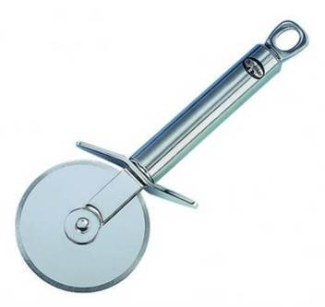

**MANGOS**Pueden ser de distintos tipos de agarre y peso. Hay numerosos mangos y fundas que permiten combinaciones múltiples y que pueden dar solución a la mayoría de los casos:

• *Mangos estándar*

Se trata de un mango ovalado en el que se pueden insertar los suplementos. Puede presentarse en dos variantes: la versión estándar tiene un cuerpo cilíndrico hueco, en tanto que la versión pesada tiene este cuerpo hueco relleno con un metal no tóxico que le da mayor peso y lo hace muy útil para personas que tienen temblores o necesitan una mayor sensación de sujeción.

De esta versión estándar existe una variante de doble cabezal:  
– *Mango contorneado.* Tiene su superficie ligeramente arqueada y sobre ella se encuentra marcado el contorno de los dedos para una mejor adaptabilidad y sujeción.  
– *Mango tipo champiñón.* Tiene una superficie de contacto muy gruesa y corta, lo que facilita su posicionamiento en la palma de la mano. Se trata de un mango muy útil para personas que tienen debilidad o dolor en los dedos.

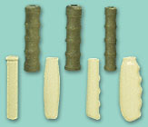• Mango fino.

Tiene una sección transversal ovalada y es más delgado que el mango estándar. Este fino se utiliza también como corazón de los diferentes tipos de fundas que son huecas en su interior, para permitir el acoplamiento del mango fino que actúa como soporte del correspondiente cubierto.

• *Mango moldeable.*

Se puede doblar fácilmente a derecha o a izquierda para lograr una adaptación personalizada.

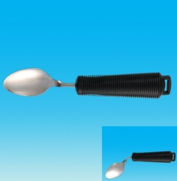

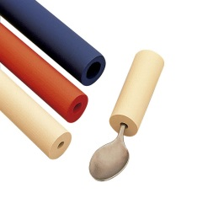• *Mango de espuma*

Se trata de cilindros de espuma de distintos calibres que se pueden adaptar a cualquier cubierto y facilitan por tanto su agarre y funcionalidad.

**MANOPLAS**

Es una cincha de sujeción que se puede adaptar al contorno de la mano y sirve para la sujeción de cualquier cubierto.

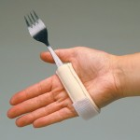

**PLATOS**En el apartado de los platos también contamos con diversas opciones:   
*Platos contorneados con fondo en pendiente*  
Platos de melamina diseñados para ayudar a aquellas personas que sólo pueden usar una mano para comer o que tienen dificultades en el uso de los cubiertos. Tienen forma oval, fondo inclinado y bordes elevados que permiten recoger la comida con facilidad.

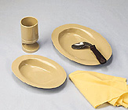

*Platos con reborde interno elevado*  
Se trata de un plato de plástico blanco muy resistente, provisto de un borde alto que permite recoger la comida con facilidad y el borde opuesto más bajo que permite un cómodo acceso de la mano a los alimentos. Está indicado para personas que sólo pueden usar una mano y así evitar que derramen los alimentos.

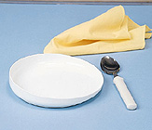

*Platos con fondo inclinado no visible*  
Platos de melanina, con aspecto similar al de la porcelana pero más ligera y menos ruidosa. Mantiene la comida caliente durante más tiempo. Posee el fondo inclinado no visible y su base es antideslizante.

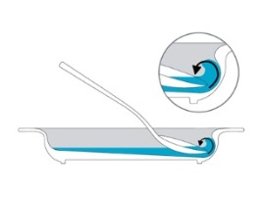

*Plato Termo*

Se trata de un completo plato de plástico dividido en dos compartimentos y con huevera incorporada. El interior del plato puede llenarse con agua caliente para mantener la temperatura de los alimentos. Está provisto de bordes elevados para facilitar la recolección de los alimentos.

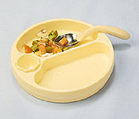

*Set de Platos y Bol Antideslizantes*

Se trata de un conjunto de un plato pequeño, un plato grande y un bol, fabricados en plástico blanco y provisto de una base de succión que permite anclarlos sobre superficies no porosas mediante una simple acción de palanca. Los platos tienen bordes elevados para facilitar la recolección de los alimentos.

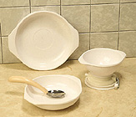

*Plato con tapa*

Plato de plástico muy resistente con tapadera para mantener los alimentos calientes. El plato tiene un canal central que permite recoger los alimentos con facilidad utilizando un solo utensilio.

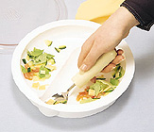

|  |
| --- |
| *Plato con Divisiones*  Tiene tres compartimentos que permiten mantener separados tres tipos de alimentos diferentes. Los rebordes laterales permiten recoger los alimentos a personas que solo tienen una mano y visión disminuida.  **Foto producto**  *Plato Rotatorio con Divisiones*  Plato con tres divisiones que puede girar sobre su base facilitando su utilización a personas con capacidad de movimiento limitada, problemas visuales o coordinación disminuida. Puede hacerse girar 360ª y puede ajustarse para que se pueda girar hacia la derecha o la izquierda. La base puede ponerse plana o con una ligera inclinación en su parte posterior (5 cm.), para personas que tienen dificultades en la rotación del brazo o la mano. Pies antideslizantes.  **Foto producto**  *Reborde para plato estándar y plato pequeño*  Se trata de un anillo de plástico ligero que se acopla de forma muy sencilla a cualquier plato estándar, proporcionando un borde elevado que permite comer con una sola mano. Es muy fácil de limpiar.  http://www.ugari.es/datos/productos_imagenes/archivo1911/2491.jpg |

**VASOS Y TAZAS**En el ámbito de los vasos y las tazas tenemos diversas opciones disponibles:

*Vaso con dos asas*Se trata de un vaso de polipropileno de doble asa, moldeado en la parte superior en ángulo para reducir la inclinación necesaria para ingerir el líquido. Algunos están diseñados de tal manera que la parte superior está en ángulo para reducir la  
inclinación necesaria para beber. Es recomendable para personas con movilidad de cuello reducida.

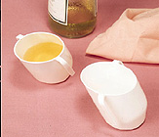

*Vaso con un asa*

Resistente vaso plástico con un asa grande. Incluye dos tapas, una antiderrame y otra en pico para beber.

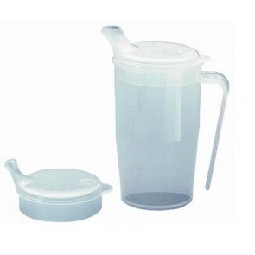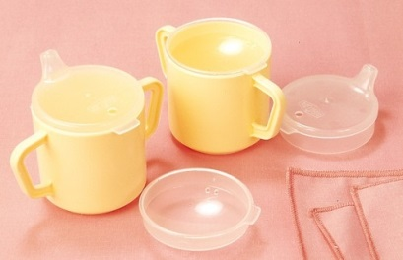

*Vaso transparente*Vaso de plástico transparente con tapa perforada y que posee una cánula para ingerir el alimento. Es útil para personas con temblores. Disponible también con asa.

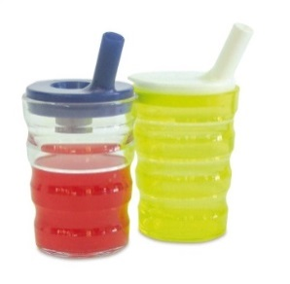

*Vaso recortado*  
Vaso de plástico diseñado para personas con dificultades para inclinar la cabeza hacia atrás. Tiene un recorte en el borde para facilitar la adaptación a la forma de la nariz y la inclinación del vaso sin tener que mover el cuello.

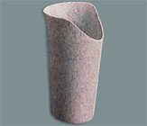

*Vaso biberón*

Vaso biberón de poli carbonato, muy resistente y con un asa que permite sujetarlo por ella o bien por debajo con la mano abierta. Es muy útil para personas con poca fuerza o movilidad en las manos. Dispone de dos tapas: Una tapa antiderrame y otra con una cánula que es la que se utiliza para ingerir el alimento.

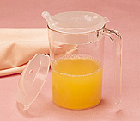

*Vaso Biberón de Doble Asa*

Vaso biberón de polipropileno, con dos asas para facilitar su empleo a personas con poca fuerza o movilidad en las manos. Dispone de dos tapas: Una tapa antiderrame y otra con una cánula que es la que se utiliza para ingerir el alimento

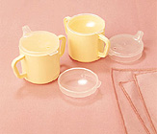

*Vaso Biberón con Soporte*

Se trata de un conjunto formado por un vaso biberón de poli carbonato transparente y un soporte de ancha base para darle mayor estabilidad. Tanto el soporte, como la tapa con la cánula son de polipropileno. El soporte dispone de un asa para facilitar su agarre, aunque puede sujetarse con ambas manos.

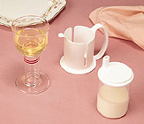

*Vaso Biberón con Cánula Ajustable*

Vaso de plástico transparente con una tapa que posee una cánula cuya inclinación puede ajustarse a voluntad. Existen dos modelos: con cánula con orificio de 4 mm  
y cánula con orificio de 8 mm.  
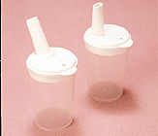

*Taza para disfagia*  
La taza para disfagia ayuda a personas que tienen dificultades al tragar. Al beber y bajar el mentón hacia el pecho da tiempo a que funcionen los mecanismos de deglución normales. El diseño hace que los líquidos no se escapen de los labios y los dirige hacia el centro de la boca.

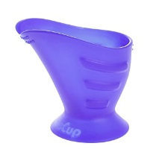

*Vaso 360 grados*

Vaso con el que las bebidas nunca se derraman, ni incluso dentro de un bolso. Al poder beber por cualquier parte del borde, como en un vaso normal, contribuye al correcto desarrollo de los músculos bucales. No tiene pitorros, pajitas ni piezas extra.

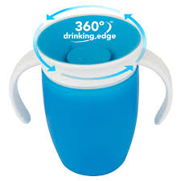

*Vaso recortado de Doble Asa*

Soporta la boca y el desarrollo adecuado de la mandíbula. Promueve la salud de los dientes y está diseñado para enseñar a niños/as a beber desde el borde de una taza. Su diseño de copa inclinado permite beber fácilmente y se puede ver el contenido del mismo sin inclinar la cabeza demasiado.

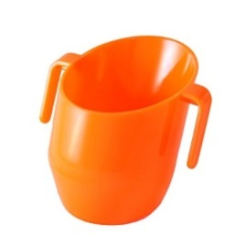

*Sujetapajitas*

Los clips permiten sujetar la pajita al borde del vaso y evitar que ésta se mueva.

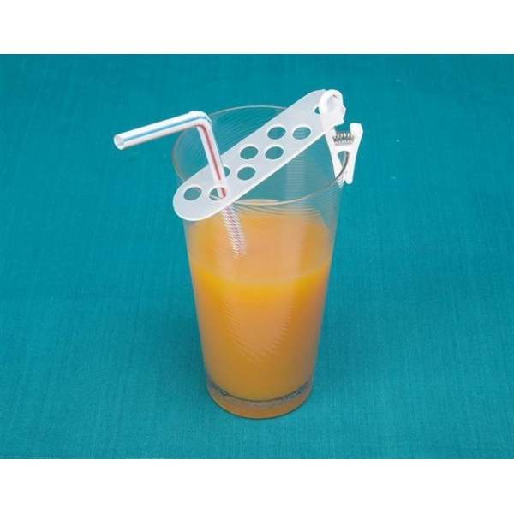 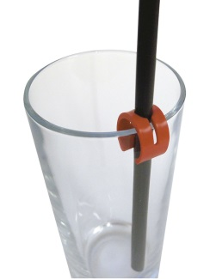 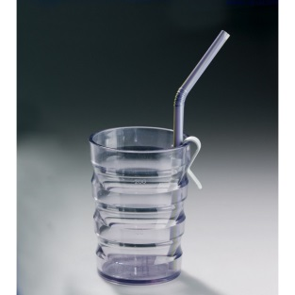

**ANTIDESLIZANTES**Mantel antideslizante en ambas caras sin adhesivo acolchado y protector, lavable, mucha durabilidad y resistente a manchas, diseñado para *conseguir una mayor adherencia.*

Puede ser usado en una gran variedad de situaciones: como superficie antideslizante segura para estanterías, mesas, superficies de trabajo, debajo de platos, vasos etc.

 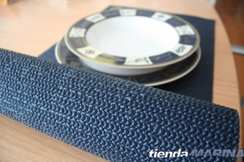

**OTRAS ADAPTACIONES**La oferta de adaptaciones para ayudar a la alimentación se completa con otros dispositivos como:

*Dispositivos de inclinación para jarras*  
Plataforma elevada que permite verter el líquido caliente de una jarra sin riesgo de quemarse o de derramarlo. La jarra se apoya en los pivotes ajustables que se encuentran en la superficie de la plataforma. Cuando se inclina la plataforma, el líquido se vierte sobre el recipiente sin problemas de salpicaduras, ya que la altura es suficiente para que esta operación se realice sin problemas sobre cualquier vaso o taza. La estructura del soporte es de acero pintado con resina de color blanco.

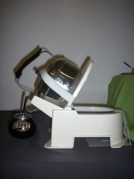

*Abre-tetrabriks con cierre*  
Elemento puntiagudo de plástico que perfora la pared de los  
tetrabriks de leche, zumos, etc. Va provisto de un tapón para  
cerrarlo cuando no se utiliza.

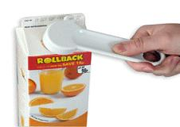

*Bomba manual para ingerir líquidos*  
Vaso de plástico con una tapa que lleva una cánula de plástico con válvula anti-retorno. Con este conjunto se acopla una pera manual que permite inyectar aire en el interior, haciendo subir el líquido a través de la cánula. El sistema está diseñado para personas que tienen problemas neurológicos motrices y no pueden succionar bien.

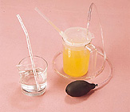

*Equipamiento de Cocina “Con una sola Mano”*

Se trata de un equipo para la cocina que reúne varias cualidades y así es como permite llevar adelante distintas tareas que facilitan el proceso de elaboración de una comida. Un artefacto que puede ser dominado con una sola mano y cuenta con un equipo para rallar, cortar, un abridor y un cortador de pan. También integra un utensilio para pelar y cortar y una lonchera.

Basta un cuchillo para poder acomodar el artefacto de acuerdo a las necesidades del momento para así cortar, pelar y abrir sin inconveniente alguno.

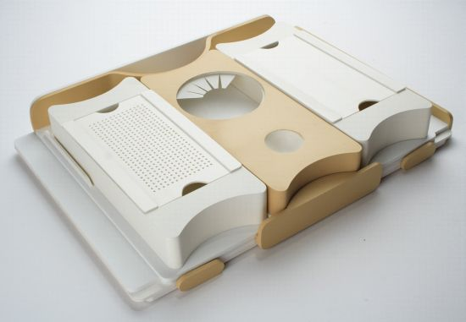

*Sistema de Preparación de Alimentos*

Ayuda en la cocina**para preparar, sujetar, fijar y cortar todo tipo de alimentos.** Podrá batir sin problemas  salsas, huevos, y cualquier alimento sin temor a verterlo. Gracias a su abrazadera **sujetara cuencos, latas o tazas.**También **podrá fijar los alimentos para su corte.**Sus púas de acero inoxidable harán más sencillo el corte de vegetales para pelarlos.

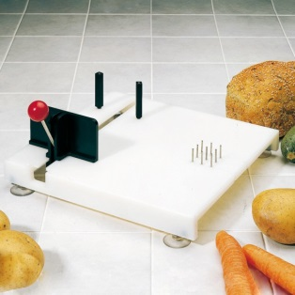

*Mezclador para espesante*

Se trata de una práctica batidora antigrumos, especialmente diseñada para la rápida preparación de biberones. Es capaz de preparar y disolver el espesante en los líquidos en segundos, sin dejar ningún tipo de grumo evitando así atragantamientos.

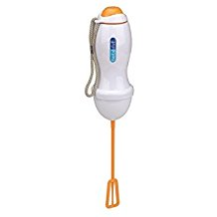

*Pajitas flexibles*

Diferentes tipos disponibles:

- Pajitas flexibles que se pueden doblar con la mano.

- Pajitas de metacrilato que pueden doblarse en el ángulo deseado aplicando calor con un secador de pelo.

-Pajitas de silicona, resistentes y flexibles de uso prolongado.

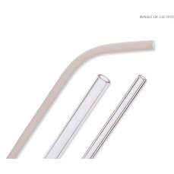

*Masticador de alimentos*

Masticador curvo o recto, ideal para triturar alimentos y facilitar la toma y digestión de alimentos de bebes o personas con problemas de dentadura o disfagia.

|  |
| --- |
|  |
|  |  |

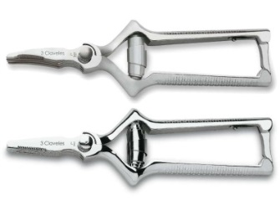

*Soporte antideslizante para vasos*

Soporte apto para vasos, yogures, y cualquier pequeño recipiente.  
Asegura la estabilidad durante las comidas, evitando que el vaso caiga derramando el contenido. Gran estabilidad gracias a su base antideslizante.

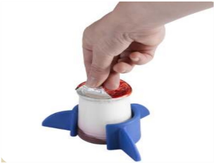

*Baberos*

* **Baberos desechables**: de papel o plástico desechables de un sólo uso. Pueden contar con un bolsillo recoge líquidos. Tienen cintas finas para sujetar al cuello.

https://www.asister.es/wp-content/uploads/2015/04/baberos-desechables-asister-55x90.jpg

* **Baberos de uso prolongado**: Está pensado para proteger a la ropa de los posibles problemas que tengan a la hora de ingerir alimentos. Puede tener un bolsillo en la parte inferior que permite recoger la comida que pueda caer. Su tejido es absorbente y posee una barrera impermeable.



* **Baberos con mangas**: confeccionado en tejido poliuretano. Impide que manchas y restos se acumulen en su superficie. Es impermeable y transpirable.

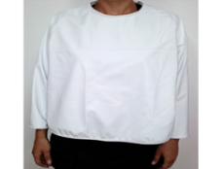

*Mesas adaptadas*

* **Bandejas de comida**: son fuertes y sólidas, de diversos materiales como el metacrilato o madera. Permiten a los usuarios de silla de ruedas estar activos y son generalmente compatibles con los diferentes modelos de sillas de ruedas.

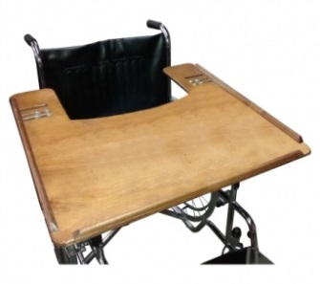 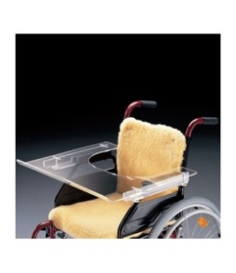

* **Mesas auxiliares con superficie inclinable:** mesasinclinables en ambas direcciones hasta 80º.  Muy funcional. Puede utilizarse en la cama o en una silla o sillón pudiéndola acercar todo lo necesario gracias a su sistema de inclinación y a la base en forma de "U" con ruedas. La superficie de madera de la mesita dispone de un sistema de protección lateral que también sirve de apoyo para un libro o revista cuando tenemos la mesita inclinada para leer. Es totalmente plegable.

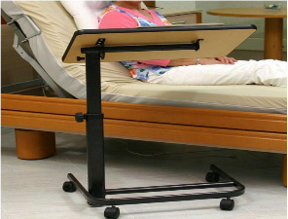 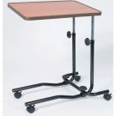

* **Mesas adaptadas con escotadura:** mesa regulable en altura e inclinación con tablero escotado, con estructura en metal y regulable por pistones de gas accionados con pomos situados en parte posterior de las patas. Posee barandilla perimetral para evitar la caída de objetos y facilitar el posible agarre de las personas que lo precisen.

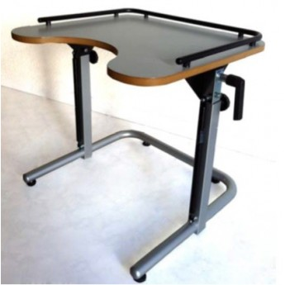

ANEXO 5 – OTRAS FUENTES Y REFERENCIAS DE INTERÉS

**Norma ISO 9999 sobre productos de apoyo de ámbito socio-sanitario**.

<http://www.aenor.es/aenor/normas/normas/fichanorma.asp?tipo=N&codigo=N0049503#.WlphADeQzIU>

**CEAPAT**

<http://www.ceapat.es/ceapat_01/index.htm>

**Observatorio de la accesibilidad de COCEMFE** - <https://www.observatoriodelaaccesibilidad.es/>

<https://www.observatoriodelaaccesibilidad.es/productos-apoyo/productos-apoyo/catalogos/>

**DISCAPNET** “cómo se consiguen los productos de apoyo” - <http://www.discapnet.es/areas-tematicas/tecnologia-inclusiva/pautas-basicas-de-los-productos-de-apoyo/como-se-consiguen-los>

<http://www.discapnet.es/areas-tematicas/tecnologia-inclusiva/pautas-basicas-de-los-productos-de-apoyo/guias-tecnicas>

**Red Europea de Información sobre Productos de Apoyo” – EASTIN** - : <http://www.eastin.eu/es-ES/searches/products/index> .

<http://www.eastin.eu/es-es/searches/inforequest/index>

**Base documental del SIIS –Centro de Documentación** – se pueden encontrar puntuales referencias sobre catálogos ortoprotesicos, de ayudas técnicas y productos de apoyo –<http://www.siis.net/es/buscar/?lookfor=Catalogo+Productos+Apoyo>

**Centro de documentación DIXIT de la Generalitat** de Catalunya. Monográfico sobre productos de apoyo.

<http://dixit.gencat.cat/ca/detalls/Article/20151104_productes_suport_discapacitat>

1. ### Fuente: Instrumento de ratificación del Protocolo Facultativo a la Convención sobre los derechos de las personas con discapacidad, hecho en Nueva York el 13 de diciembre de 2006.

  
2. Fuentes:

   FUNDACIÓN PRIVADA ÀRIA, Fundación ECODES y ALTER CIVITES. Castro Lampón C. y Fillat Delgado Y. (2013) “Análisis del retorno económico y social de la inversión en el Programa de apoyo a la autonomía en el hogar de la FAP mediante la aplicación de la metodología SROI”. <http://xarxanet.org/sites/default/files/informe_sroi_pall_fap_sencer.pdf>

   UNIVERSIDAD PABLO OLAVIDE. Iáñez Domínguez A. y Aranda Chaves J.L. (2017) “Impacto económico y social del proyecto de asistencia personal de Viandalucía” (Año 2017). <http://www.siis.net/documentos/ficha/519694.pdf>
3. Fuente: Huete García, A. y Quezada García, M. Y. (2014): “Análisis de Retorno Social de la Inversión en dos sistemas de apoyo a personas con gran discapacidad: asistencia personal y servicio residencial. Un estudio de caso”. Revista Española de Discapacidad, 2 (1): 51-69. <http://dx.doi.org/10.5569/2340-5104.02.01.03>
4. Fuente: Observatorio de la Realidad Social-Errealitate Sozialaren Behatokia (2017) “Informe de la situación de las personas con discapacidad en la Comunidad Foral de Navarra”. Hay que tener en cuenta que este informe se basa en una muestra de personas con discapacidad menores de 65 años.
5. Fuentes:

   Memorias del Departamento de Acción Social de la Diputación Foral de Bizkaia. Año 2016.

   Plan para la participación y calidad de vida de las personas con discapacidad en Bizkaia y sus familias (2016-2019).

   Base Estatal de Datos de Personas con discapacidad. IMSERSO. Informe a 31/12/2015.

   Instituto Foral de Bienestar Social de Álava. Convocatoria pública de ayudas individuales dirigidas a personas que tengan reconocida la situación de discapacidad. Ejercicio 2017.
6. Fuente: Memoria del Departamento de Acción Social de la Diputación Foral de Bizkaia. Año 2016.
7. Fuente: Observatorio de la Realidad Social-Errealitate Sozialaren Behatokia (2017) “Informe de la situación de las personas con discapacidad en la Comunidad Foral de Navarra”.
8. Fuente: DECRETO FORAL de la Diputación Foral de Bizkaia 24/2009, de 17 de febrero, por el que se regula el acceso al «Servicio público foral de orientación y préstamo de productos de apoyo para la promoción de la autonomía personal (Gizatek).